

کلام برتر سخنان حضرت علی علیه السلام درباره نماز


ghaemiyeh.com

فهرست مطالب
مشخصات کتاب 9
اشاره 9
فهرست 11
مقدمه 21
پيام مقام معظم رهبرى به اولين اجلاس اقامه نماز 23
فصل اول : اهميت و فضيلت نماز 27
اشاره 27
نماز برترين عمل 29
نماز سيماى دين 29
نماز ستون دين 30
نماز پايه دين 30
وجوب نماز 30
محبوب ترين اعمال 31
زائر پروردگار 31
فرياد ابليس از نماز گزار 32
قوام اسلام 32
اقامه نماز نشانه مليت اسلامى 33
حفظ نماز 33
نماز و توبه 33
نماز برترين وسيله نزديكى به خدا 34
نماز فرق ميان مؤ من و كافر 34
تاءكيد پيامبر (صلى الله عليه وآله ) به نماز 34
نماز ملاك پذيرش ساير اعمال 35
اقامه نماز در همه شرايط 36
پرسش از نمازگزاران در روز حساب 36
فصل دوم : نماز امام على عليه السلام 37
اشاره 37
اولين نماز گزار 39
عبادت على عليه السلام 40
برپائى نماز به وجود على عليه السلام 40
زكات در حال ركوع 41
نماز پاى درختان خرما 42
هزار ركعت نماز 42
حالت امام در نماز 43
بيرون آوردن تير از پاى على عليه السلام درحال نماز 44
استعانت از نماز 45
نماز شب در شب عمليات 45
نماز اول وقت حتى در جنگ 46
طولانى كردن ركوع 47
هديه پيامبر (صلى الله عليه وآله ) 47
پناه بردن به نماز 48
ارزش نماز جمعه 48
حضور قلب 49
حافظ دين و نماز 49
تغيير رنگ چهره امام در نماز 50
فصل سوم : آثار و اسرار نماز 51
اشاره 51
نماز وسيله تقرب به خدا 53
نماز و حسادت ابليس 53
بركات نماز 54
نماز دژ محكم در مقابل شيطان 54
گناه زدائى نماز 54
نماز و رحمت الهى 55
نماز نزول رحمت 55
اعمال تابع نماز 55
نماز مانع عذاب 56
نماز دور كننده شيطان 56
نماز كفاره گناهان 57
نماز وسيله تقرب 57
كبرزدائى نماز 58
نماز پاك كننده از آلودگيها 58
نماز موجب بخشش گناهان 59
زكات با نماز مايه تقرب 59
نماز پاسدار انسان 59
نماز نشانه تواضع 60
تاءثير قنوت و سجده طولانى 61
قدر شناسان نماز 61
سر (الله اكبر) 62
نماز عامل رهائى انسان 62
نماز و افزايش روزى 63
نماز آمرزش الهى 63
نماز و بيمناكى شيطان 63
نماز صابون خطاها 64
فصل چهارم : آمادگى قبل از نماز 65
اشاره 65
آمادگى قبل از نماز 67
قبله 67
نماز با لباس تميز 68
نماز و زينت زن 68
نماز خواندن با آگاهى 68
طهارت پنج عضو 69
اهميت وضو 69
وضو براى تلاوت قرآن 70
پاكيزگى دهان و بينى 70
ده حسنه 71
كامل كردن نماز 71
پذيرش شهادت 71
پوشانيدن گناهان 72
نورانى شدن چهره 73
دعاى وضو 73
خوابيدن با وضو 75
توصيه به نماز اول وقت 75
امتحان شيعه به نماز اول وقت 75
غفلت از نماز اول وقت 76
خواندن نماز در وقت معين آن 77
توجه به نماز اول وقت حتى در جنگ 77
محافظت از اوقات نماز 78
ضايع كننده نماز 78
رسيدن وقت نماز 79
مراعات اوقات نماز 79
اهميت اوقات نماز 80
توجه به اوقات نماز 81
اوقات نمازهاى پنجگانه 81
رسول خدا (صلى الله عليه وآله ) در وقت نماز 82
ج:اذان و اقامه 83
شنيدن اذان و شركت در نماز 83
اجابت نداى مؤ ذن 83
اذان و اقامه و صف فرشتگان 83
فصيح بودن مؤ ذن 84
اذان در وقت نماز 84
اذان به سمت قبله 84
آفات بى توجهى به اذان 85
دعا هنگام اذان 85
پاداش اذان گويان 86
مزد مؤ ذن 86
مفهوم قد قامت الصلوة 87
فصل پنجم : حضور قلب 89
اشاره 89
نماز با قلب پاك 91
نماز و داع 91
عارف به حق نماز 92
خشوع قلب و جوارح 92
موانع حضور قلب 93
نماز و اخلاص 93
فصل ششم : اعمال و ذكرهاى نماز 95
اشاره 95
تفسير سوره حمد 97
قرائت : قرائت نماز 100
ركوع : علت ركوع 100
معناى ركوع 101
خشوع در ركوع 102
مراقبت از ركوع 102
سجده : سجود و ركوع بهترين عبادات 103
ركوع و سجود زياد 104
افزايش سجود و ركوع 104
فلسفه سجده بر خاك 104
سجده مايه تقرب 105
اهميت سجده 105
آداب سجده 106
سجده ريا كارانه 106
اثر سجده بر پيشانى 107
طولانى كردن سجده 107
روح سجده 108
تفسير سجود 108
فلسفه دو سجده 109
قنوت : قنوت و سجده طولانى 110
دعاى اميرالمؤ منين عليه السلام در قنوت 110
تشهد : ذكر تشهد 111
معناى تشهد 112
فصل هفتم : تعقيبات نماز 113
اشاره 113
آية الكرسى در تعقيب نماز 115
دعا بعد از نماز 115
فصل هشتم : سهل انگارى در نماز 117
اشاره 117
دزدترين مردم 119
نماز در حال كسالت 119
نماز در حالت خواب 120
بازى نكردن در نماز 120
اقامه نماز با توجه 121
فصل نهم : آثار ترك نماز 123
اشاره 123
گرفتار شدن در دوزخ 125
لعنت خدا 126
فصل دهم : قبولى نماز 127
اشاره 127
شرط قبولى نماز 129
قبولى نماز ، عيد است 130
اصلاح بين مردم 130
فصل يازدهم : موانع قبولى نماز 131
اشاره 131
گناه ، مانع نماز شب 133
پرخورى و نماز 134
منع از زكات 134
فصل دوازدهم : نمازهاى مستحبى 135
اشاره 135
تقدم نماز واجب 137
نماز واجب و مستحب پنجاه و يك ركعت 137
انجام نافله با اقبال قلب 138
اعتدال در نمازهاى مستحبى 139
اولويت نماز واجب 139
نماز بعد از سفر 139
فصل سيزدهم : نماز جماعت 141
اشاره 141
صف اول نماز جماعت 143
تنظيم صفهاى نماز جماعت 143
خواندن نماز صبح به جماعت 144
مقدار نماز جماعت 144
رعايت حال نمازگزاران در نماز جماعت 145
رعايت حال نمازگزاران 145
رعايت حال ناتوانان در نماز جماعت 146
مواظبت بر نماز جماعت 146
امام جماعت برترين افراد 147
شرايط امام جماعت 147
شرايط امام جماعت و مؤذن 148
محروميت از امور اجتماعى 148
فصل چهاردهم : نماز شب 149
اشاره 149
آثار نماز شب 151
ترك نكردن نماز شب 151
سفارش به نماز شب 152
نماز شب در شب عمليات 152
نماز شب ياران محمد (صلى الله عليه وآله ) 153
نماز شب شعار پرهيزكاران 154
تاءثير شب زنده دارى 154
آداب نماز شب و شب زنده داران 155
شب زنده دارى 156
شب زنده دارى ؛ بهار اولياء 156
توجه مؤ من به نماز شب 156
تقوا و نماز شب 157
نماز شب بى روح 158
فصل پانزدهم : نماز جمعه 159
اشاره 159
وجوب نماز جمعه 161
آداب ورود به نماز جمعه 161
قرائت سوره جمعه و منافقين در نماز جمعه 162
سكوت در نماز جمعه 162
گوش دادن به خطبه هاى نماز جمعه 163
كفايت نماز جمعه 163
اثر مخالفت با نماز جمعه 164
مرگ در راه نماز جمعه 164
ترس از عدم حضور در نماز جمعه 165
ترك نماز جمعه بدون عذر 165
افراد معاف از نماز جمعه 165
مسافرت فقط با عذر شرعى 166
فصل شانزدهم : مسجد 167
اشاره 167
حريم مسجد 169
احترام به مسجد 169
همسايه مسجد 170
نماز همسايه مسجد 170
آبادى مسجد 171
آداب ورود به مسجد 171
نرفتن به مسجد با دهان بدبو 172
فضيلت نماز در مكانهاى مقدس 172
فضيلت مساجد خاص 173
نماز در مسجد الحرام 173
نشستن رو به قبله 174
نشستن در مسجد 174
خوشبوكردن مسجد 175
رعايت بهداشت در مسجد 175
افزايش روزى 176
فصل هفدهم : نماز و خانواده 177
اشاره 177
آموزش نماز به فرزندان 179
آموزش نماز به فرزندان 179
سفارش امام على عليه السلام به فرزندش 180
زمان نماز كودكان 180
همراهى طفل براى نماز 181
نماز و خانواده 181

مشخصات کتاب
سرشناسه : علی‌بن ابی‌طالب(ع)، امام اول، 23 قبل از هجرت - ق‌40
عنوان و نام پديدآور : کلام برتر (سخنان امیرالمومنین(ع) درباره نماز)/ [گردآورنده] خدابخش کرمیان زیارانی
مشخصات نشر : تهران: ستاد اقامه نماز، 1380.
مشخصات ظاهری : ص 173
شابک : 964-7309-02-33500ریال ؛ 964-7309-02-33500ریال ؛ 964-7309-02-33500ریال ؛ 964-7309-02-33500ریال
وضعیت فهرست نویسی : فهرستنویسی قبلی
يادداشت : چاپ دوم: پائیز؛ 3500 ریال
موضوع : علی‌بن ابی‌طالب(ع)، امام اول، 23 قبل از هجرت - 40ق. -- کلمات قصار
موضوع : نماز -- کلمات قصار
شناسه افزوده : کرمیان زیارانی، خدابخش، گردآورنده
شناسه افزوده : ستاد اقامه نماز
رده بندی کنگره : BP39/5/ک‌8ک‌4
رده بندی دیویی : 297/9516
شماره کتابشناسی ملی : م‌80-126

اشاره
شناسنامه

فهرست
تصویر
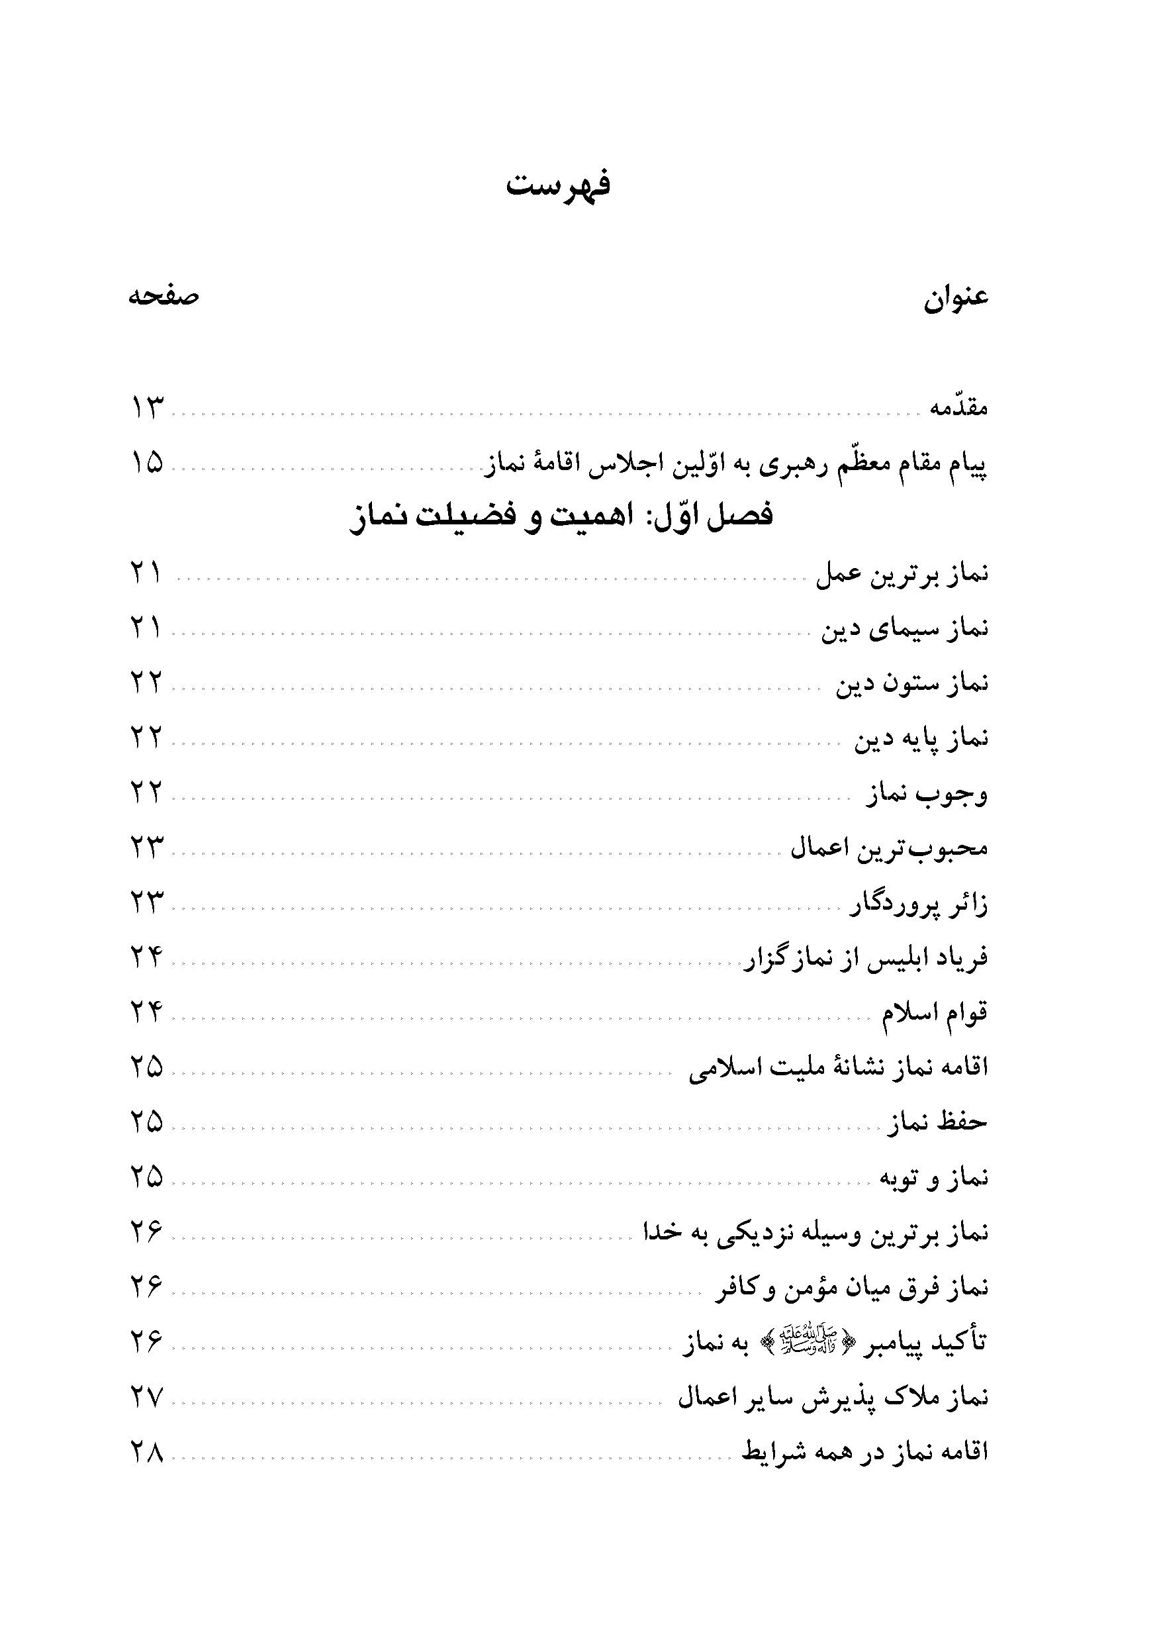
تصویر
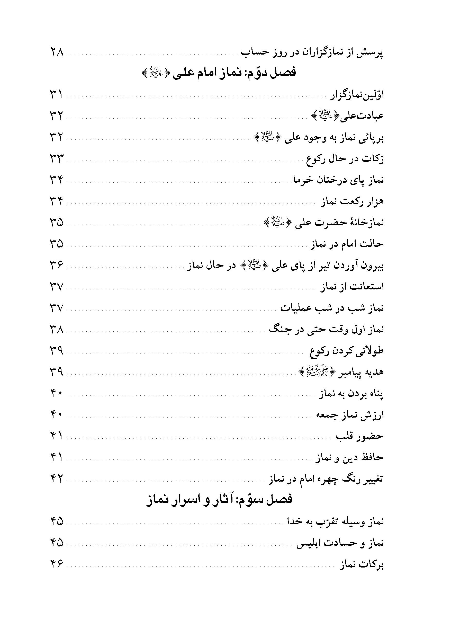
تصویر
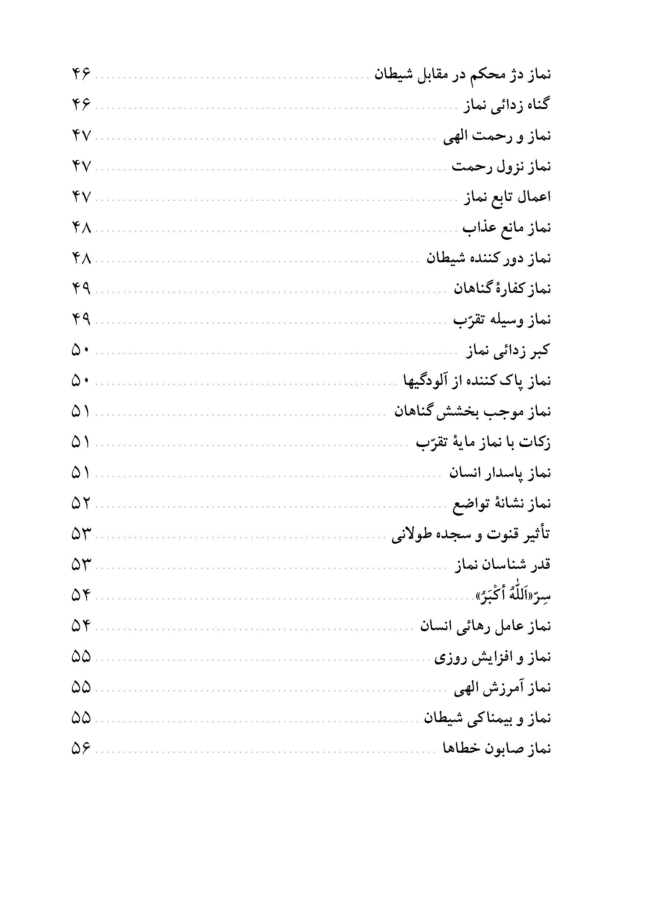
تصویر
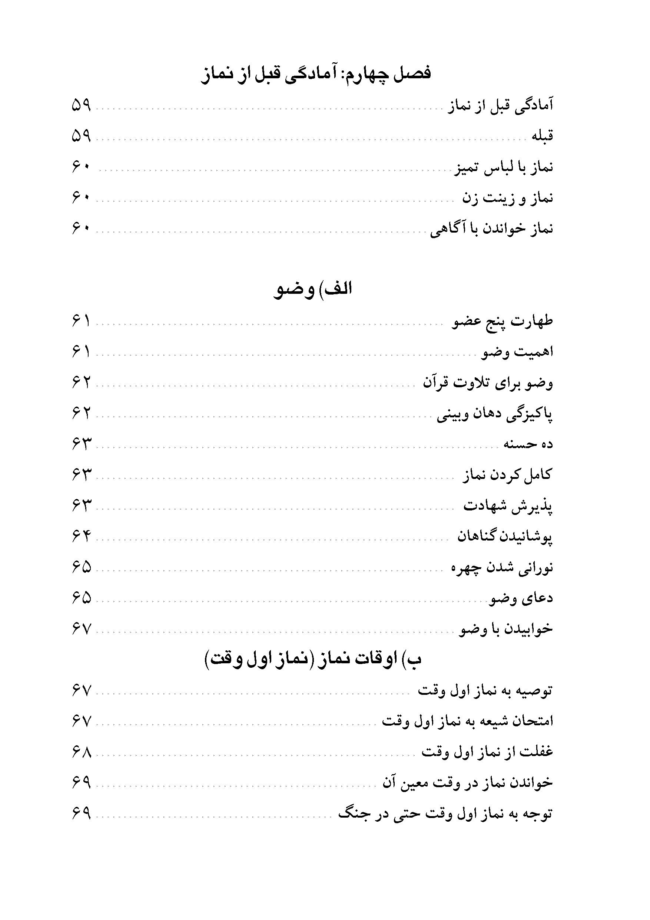
تصویر
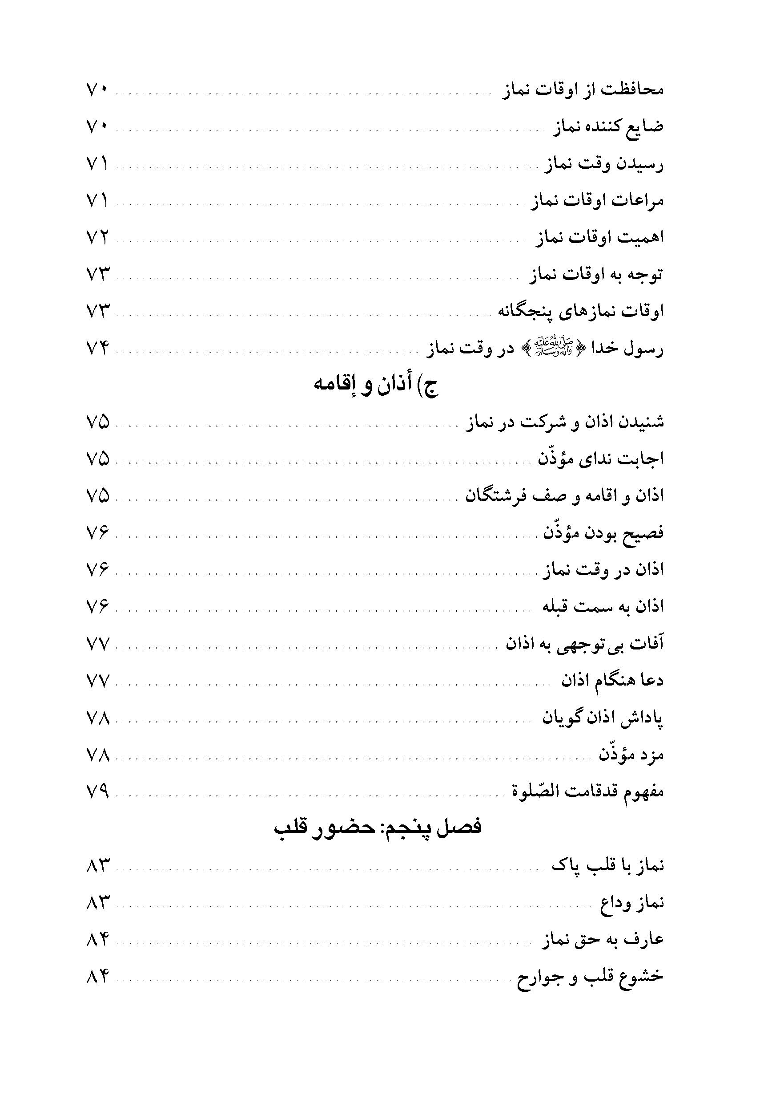
تصویر
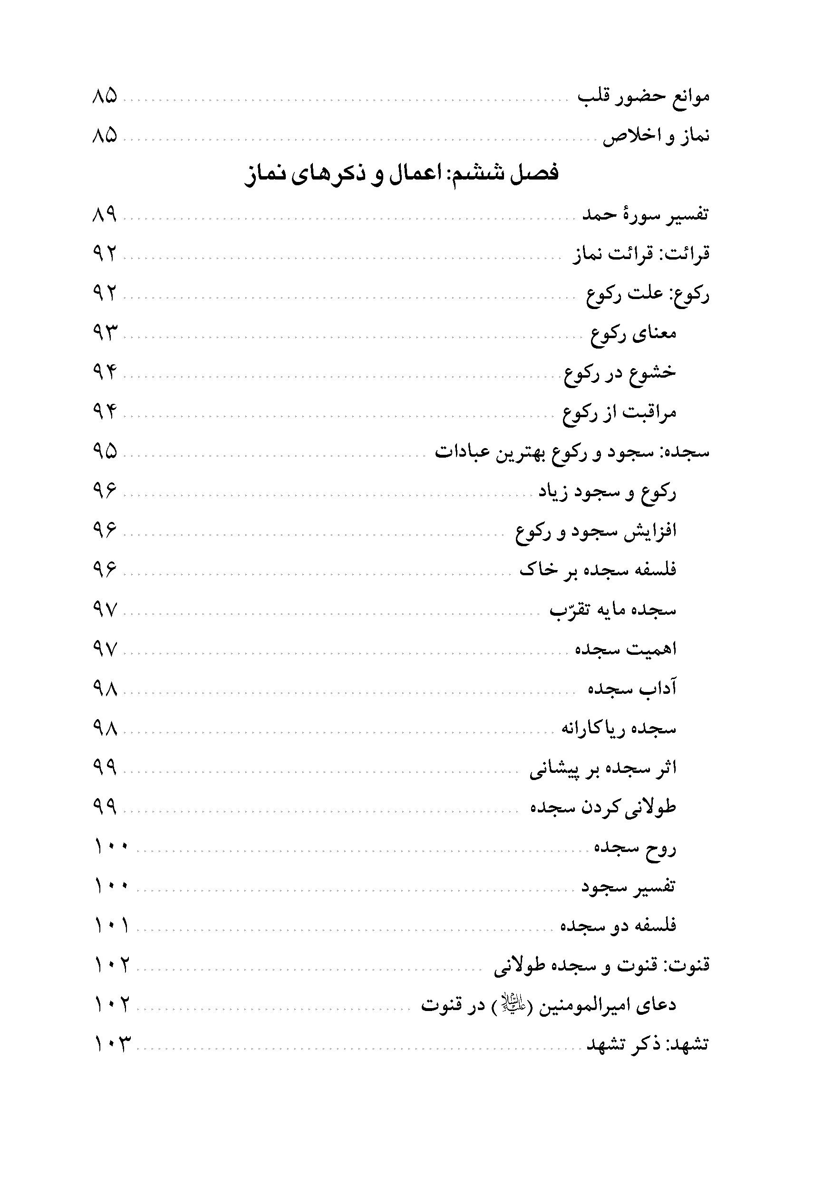
تصویر
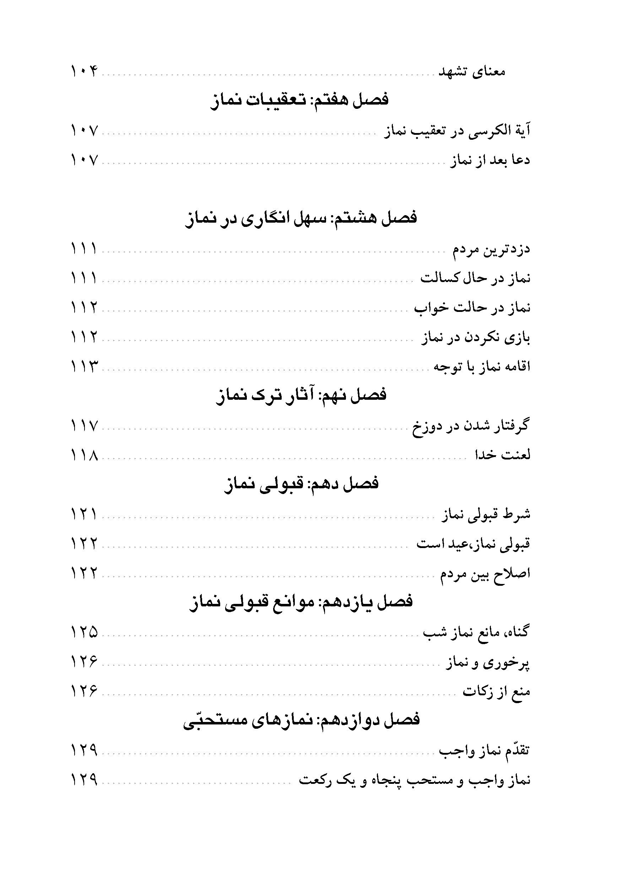
تصویر
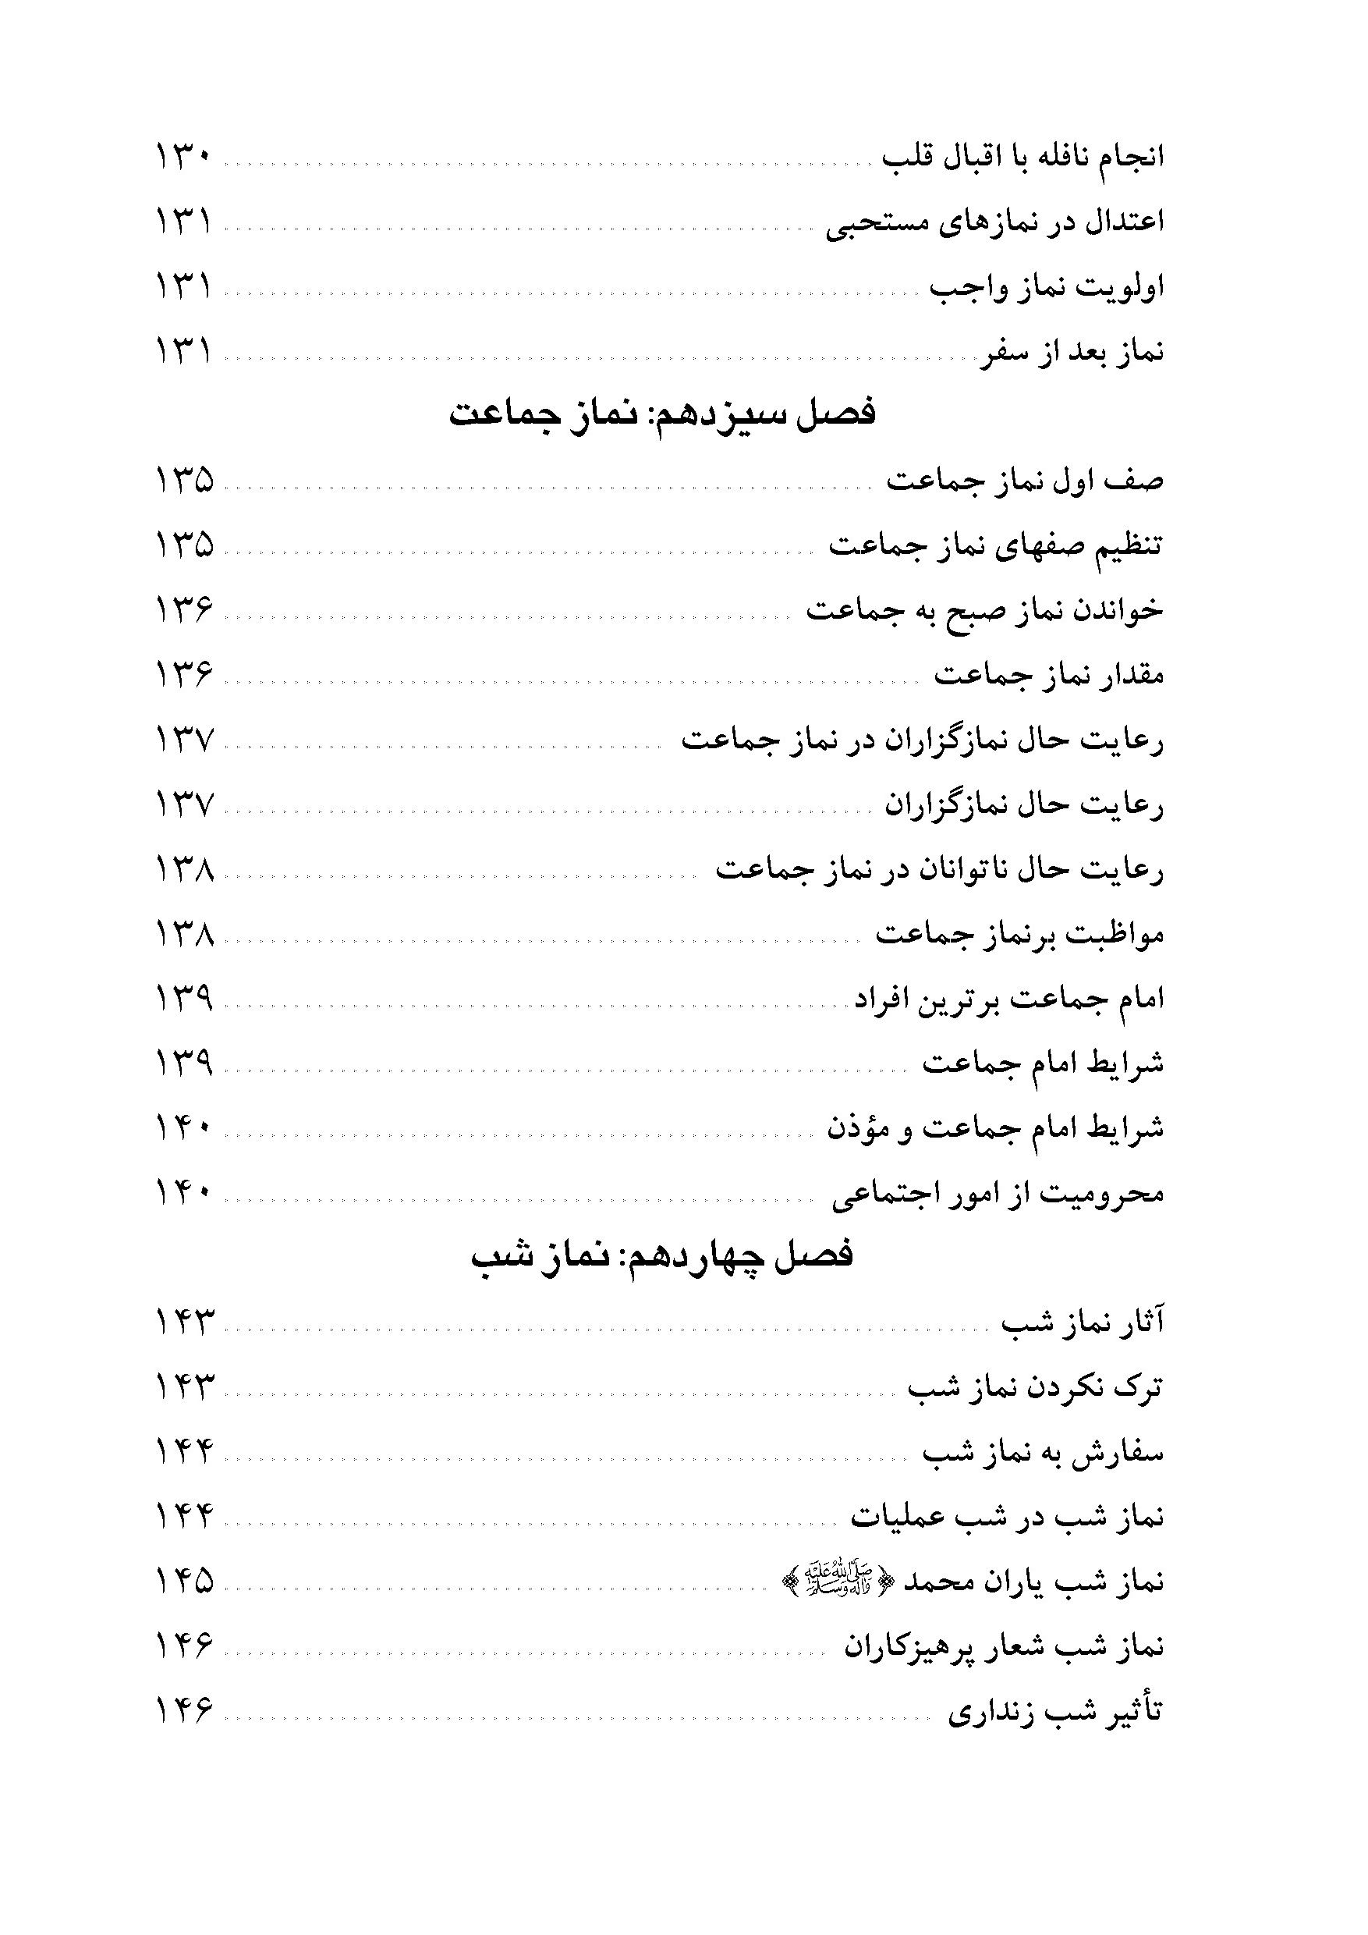
تصویر
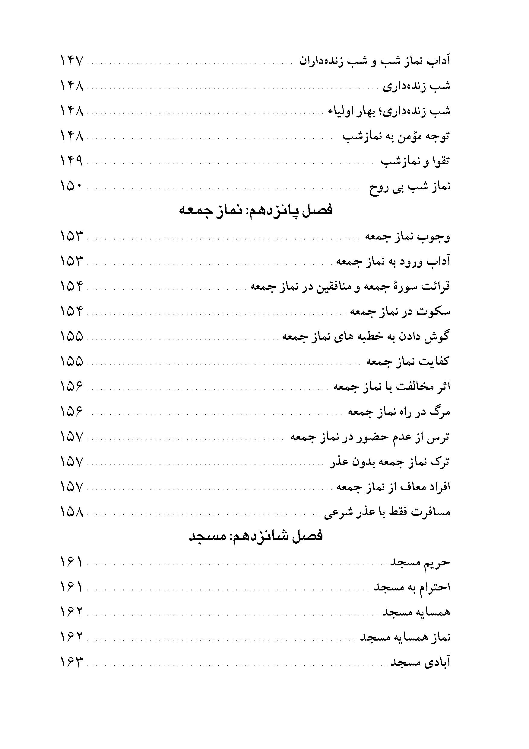
تصویر
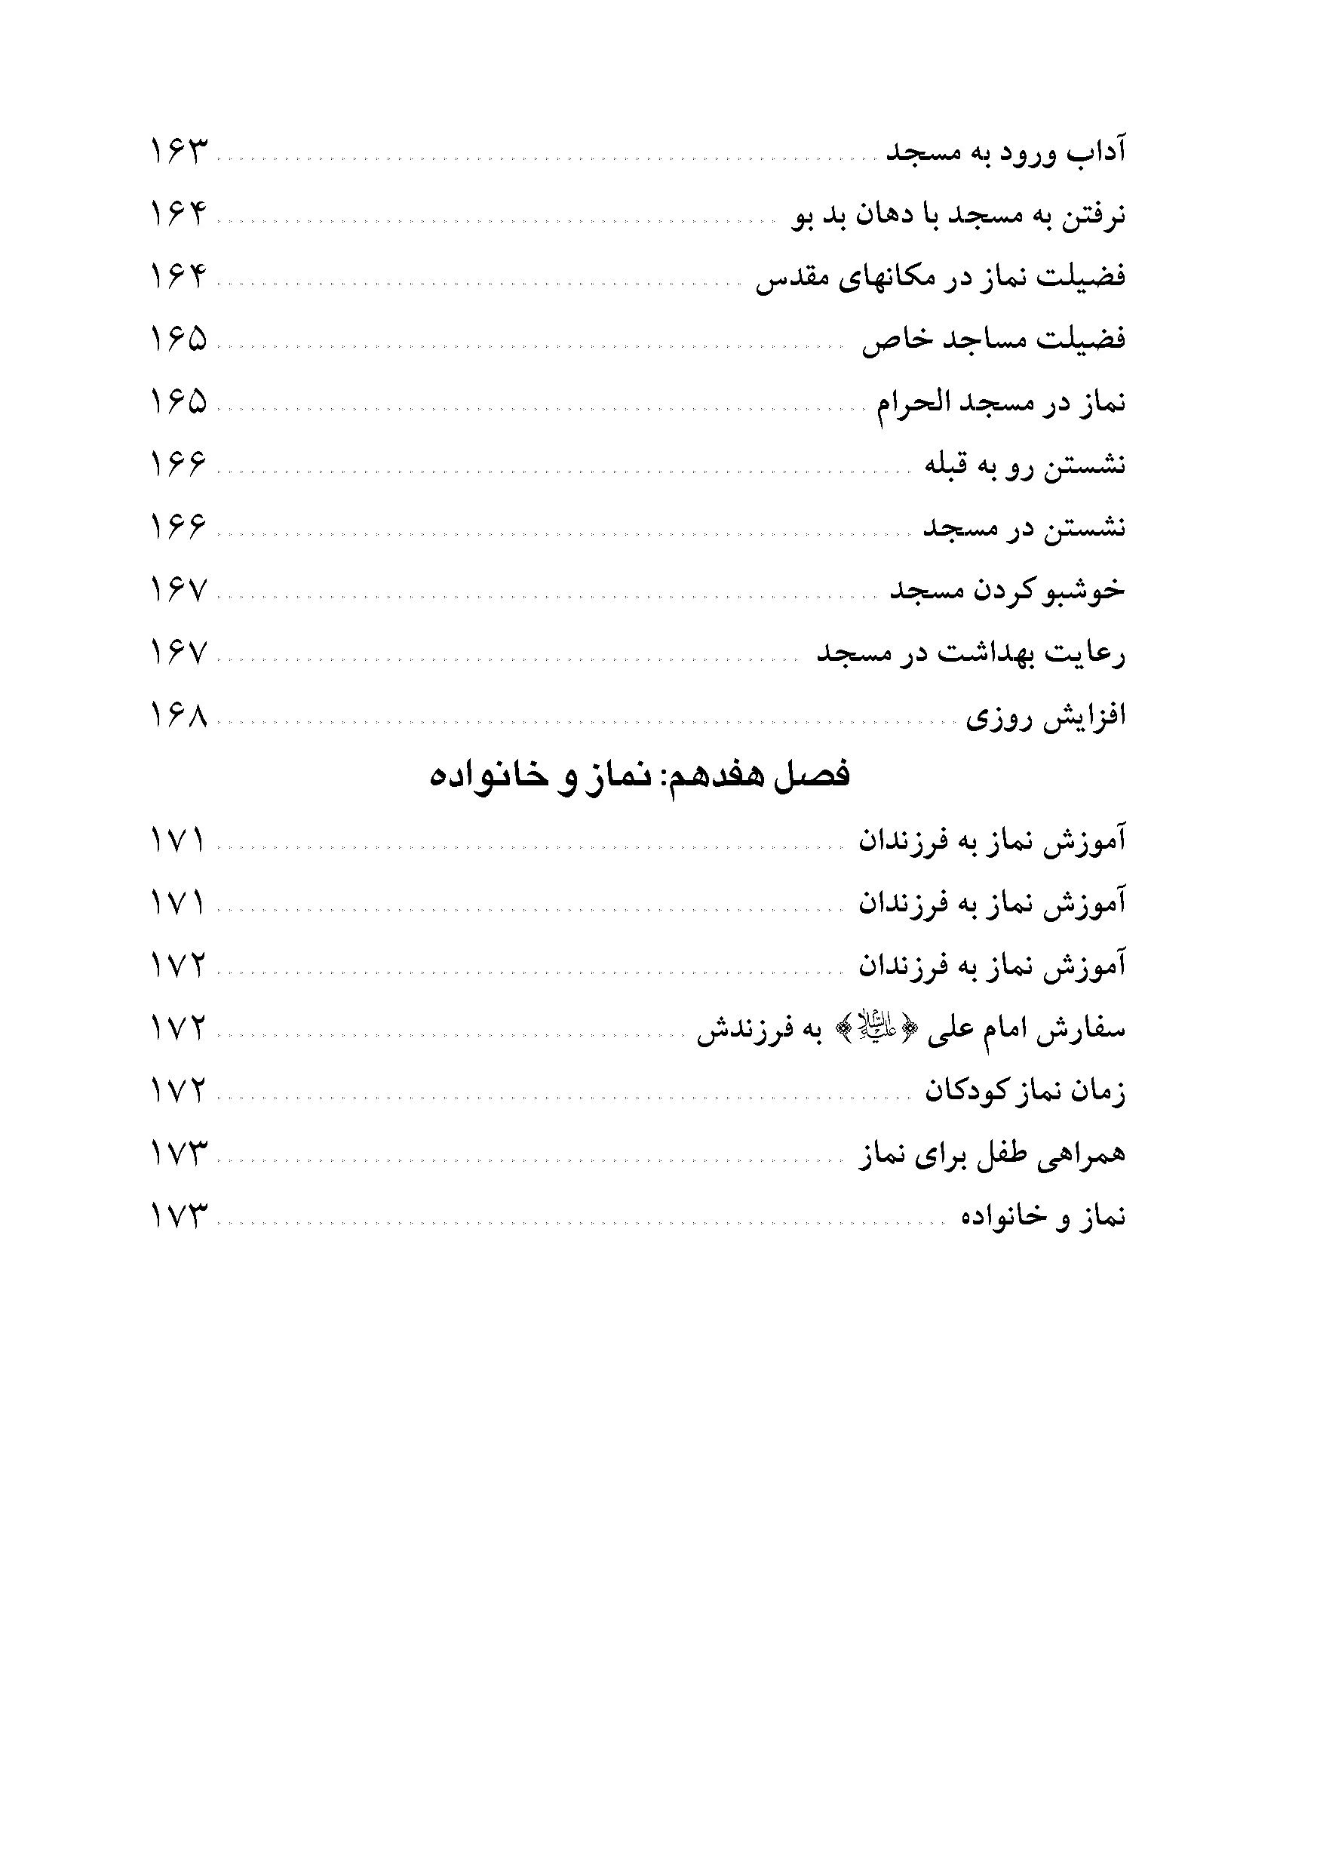

مقدمه
باسمه تعالی
كلام على كلامٌ عَلَى
وَ ما قالَهُ المرتَضى مُرتضى
سخنان امام علی علیه السلام کلام برتر است و آنچه مرتضی علیه السلام فرموده است پسندیده خاطرات.
از دیر باز کسانی که با کلمات و سخنان امام علی بن ابیطالب آشنایی داشته اند بر این باور بوده اند که فرمایشهای آن امام بزرگوار در اوج فصاحت و بلاغت است نه تنها زیبایی لفظ و آرایش واژگان و موسیقای كلمات گوش را مینوازد و برزبان میتراود؛ بلکه عمق محتوای آنها نهال حکمت را در روح انسان با دور می سازد و گوش جان او را به دریافت معارفی والا و بالا منزلت میبخشد. بسیاری از پیشینیان از شیفتگان و دلدادگان مولا در گلشن کلمات او گشته اند و هر کدام به وسع و امکان دسته گلی به هدیه آورده اند پسینیان نیز به تأسی از آنان خواسته اند از قافله گل چینیان گلزار علوی عقب نمانند آنها نیز وارد شده اند. آنچه در این دفتر گرد آمده است مجموعه ای از فرمایشهای امام علی ابن ابیطالب علیه السلام که درباره نماز از زبان و بیان ایشان جاری شده و یا به قلم و بیان ایشان صادر گشته است. نماز در نگاه امیرالمؤمنین عهد علیه السلام و پیمان الهی است که رشته بندگی را استوار میدارد و جان و روان انسان را در زلال خویش طهارت می بخشد، بنابراین خوشتر آن دیدیم در سالی که به نام و یاد امام علی بن ابیطالب علیه السلام عطر و بو گرفته است شادابی جان دوستان آن ،حضرت در زلال جاری کلمات ایشان که به رایحه نماز نیز آغشته است دو
چندان شود و یادگاری از فضای معنوی امسال و دسته گلی از گلگشت نمازیان در بوستان علوی علیه السلام به همه شیفتگان و شیعیان خاندان اهل بیت فراهم آید.
این مجموعه به همت برادر ارجمند جناب آقای خدا بخش کرمیان زیارانی گردآوری و تنظیم شده است آرزومند توفیقات ایشان در دوام خدمت به اسلام و مسلمین در سایه رهبری مقام منیع ولایت حضرت آیت الله العظمی خامنه ای هستیم؛ بزرگی که به تدبیر و اقدام ایشان امسال ، سال امام علی بن ابیطالب علیه السلام نامیده شد.
آستانه غدیر 1421
معاونت تحقیق و تالیف
ستاد اقامه نماز

پيام مقام معظم رهبرى به اولين اجلاس اقامه نماز
(نماز و طهارت روح )
بسم الله الرحمن الرحيم
در ميان خصلتهاى نكوهيده كه سلامت جان و راحت زندگى را با خطر و مانع مواجه مى سازند ، تكبر از پر آفت ترين آنها است . خود برتربينى و سركشى برخاسته از آن ، چه بسيار حقيقتهاى را ناشناخته ، و چه راههاى فضيلت را ناپيموده مى گذارد ، و چه كينه ها و خصومتهاى نابحق و چه زشتيها و ناهنجاريها كه پديد مى آورد . آرى تكبر ، حجاب حقيقت و خار راه فضيلت و دشمن صفا و صداقت ، و انگيزه ى دشمنى و شرارت است . آحاد و جامعه هاى بشرى از آغاز خود تاكنون ، ضايعات بيشمارى را از كبر و خود پسندى اقوام و افراد ، و سركشى ها و تعصبات ناشى از آن ، تحمل كرده اند و مى كنند .
عبادات اسلامى و بيش از همه نماز ، براى زدودن اين آفات از جان آدميان از جمله درمانهاى مؤ ثر و كار آمد مى باشند .
نماز آنگاه كه با حال و حضور و آداب ، گزارده شود . روح آدمى را به نيازمندى ذاتى وى آشنا مى سازد . و ريشه ى كبر و تفاخر و جبروت موهوم را در درون او مى سوزاند . خشوع در برابر پروردگار ، نور بصيرت را بر دل او مى تاباند و سايه ى هم آولد خود بزرگ بينى را از آن مى زدايد :
فَرَضَ اللَّهُ الايمان تَطْهِيراً مِنَ الشِّرْكِ وَ الصواة تَنْزِيهاً عَنِ الْكِبْرِ
چه نيكو است به سخن پيشواى پرهيزكاران و اميرالمؤ منين (عليه السلام ) گوش فرادهيم و ستايش نماز را در سالى كه مزين به نام والاى اوست از بيان ستوده او بشنويم . در نهج البلاغه چنين آمده است :
وَ عَنْ ذَلِكَ مَا حَرَسَ اللَّهُ عِبَادَهُ المؤ منين بِالصَّلَوَاتِ وَ الزَّكَوَاتِ وَ مُجَاهَدَةِ الصِّيَامِ فِى الايام الْمَفْرُوضَاتِ تَسْكِيناً لَا طرافهم وَ تَخْشِيعاً لَا بصارهم وَ تَذْلِيلًا لِنُفُوسِهِمْ وَ اذهابا الْخُيَلَاءِ عَنْهُمْ .
يعنى : خداوند بندگان مؤ من را با نمازها و زكاتها و روزه هاى دشوار از كبر و خودبينى محافظت و حراست مى كند ، به پيكر آنان آرامش مى بخشد ، به ديدگان آنان فروتنى مى دهد ، نفس آنان را رام مى سازد ، دلهاى آنان را افتادگى مى آموزد ، و خود پسندى را از آنان دور مى كند .
در كشور اسلامى ما همه آحاد مردم بويژه بلند پايگاه علمى و اجتماعى و مالى ، به اين خصوصيات نياز مندند . بلاى طغيان و تجاوز ، و زورگويى ، و زياده طلبى ، و تحقير ديگران ، و ناديده گرفتن حق صاحبان حق ، امروز بزرگترين آفت جوامع بشرى و جامعه جهانى است . و علاج اين همه ، در اين بيان والاى علوى (عليه السلام ) است .
توجه به اين واقعيتها ، نقش برجسته نماز و نيايش را در چشم اهل بصيرت و انصاف آشكار مى سازد و اهتمام به ترويج و تعريف اين فريضه پر راز و رمز را ، بر دو آگاهان جامعه مى نهد .
اينجانب ضمن سپاسگزارى از شما كه به كار نماز و معرفى و اقامه آن پرداخته ايد ، بار ديگر به توصيه هائى كه در پيامهاى گذشته كرده ام تاءكيد مى ورزم . نسل جوان و نيك نهاد كشور را با قدردانى از فرصت نماز كه فرصت شكفتگى معنوى و پالايش روحى است ، فرا مى خوانم . به مسئولان فرهنگى و رسانه يى و همه مبلغان دينى اهميت ترويج اين فريضه و نقش بى همتاى آن در پرورش فضيلتها و زدودن فسادها را يادآورى مى شود و از همه ى خدمتگزاران اين راه ، و دلسوزان امر نماز كه با قلم و بيان و مال و آبرو
و حضور خود ، به اقامه نماز كمك مى كنند صميمانه تشكر مى كنم .
اميد است همگى مشمول رحمت الهى و دعاى حضرت بقية الله ارواحنا فداه باشيد .
(و السلام عليكم و رحمة الله )
سيد على خامنه اى
19/6/79

فصل اول : اهميت و فضيلت نماز

اشاره

نماز برترين عمل
قال على (عليه السلام )
أَوْ صيكم باالصلوة وَ حِفْظِهَا فانها خَيْرِ الْعَمَلِ وَ هِىَ عَمُودُ دِينِكُمْ .
(بحارالانوار ج 82 ص 209)
شما را به نماز و مراقبت از آن سفارش مى كنم ، زيرا نماز برترين عمل و ستون و اساس دين شما است .

نماز سيماى دين
قَالَ عَلَى ( عَلَيْهِ السَّلَامُ ) :
لِكُلِّ شى ء وَجْهُ دِينِكُمُ الصلوة .
(بحارالانوار ج 82 ص 227)
(هر چيزى سيمائى دارد و سيماى دين شما نماز است . )

نماز ستون دين
قَالَ عَلَى ( عَلَيْهِ السَّلَامُ ) :
اللَّهُ اءلله فِى الصلوة فانها عَمُودُ دِينِكُمْ
(نهج البلاغه نامه 47)
خدا را ، خدا را كه نماز را از ياد نبريد ، زيرا آن ستون دين شما است .

نماز پايه دين
قَالَ عَلَى ( عَلَيْهِ السَّلَامُ ) :
سست مِنْ قَوَاعِدِ الدِّينِ . . . وَ أَقَامَتْ الصلوة .
(شرح غررالحكم ج 2 ص 166)
(شش چيز از اصول و پايه هاى دين است . . . از جمله برپا داشتن نماز . )

وجوب نماز
قال على (عليه السلام )
تَعَاهَدُوا اءمر الصواة وَ حَافِظُوا عَلَيْهَا وَ اسْتَكْثِرُوا مِنْهَا وَ تقربوابها فانها كَانَتْ عَلَى المؤ منين كِتاباً مَوْقُوتاً
(نهج البلاغه خطبه 199)
امر نماز را مرا مراعات كنيد و بر حفظ آن بكوشيد و زياد بجا آوريد و به
وسيله آن به خدا تقرب جوئيد . زيرا نماز فرضيه اى است كه در وقت معين بر اهل ايمان واجب شده است .

محبوب ترين اعمال
قال على (عليه السلام )
اءحب الاعمال الَىَّ اللَّهِ الصلوة
(بحارالانوار ج 82 ص 233)
محبوب ترين كارها نزد خداوند نماز است .

زائر پروردگار
قال على (عليه السلام )
اءلمنتظر وَقْتُ الصلوة بَعْدَ الْعَصْرِ زَائِرُ اللَّهِ وَ حَقُّ عَلَى اللَّهِ - عزوجل - انَّ يُكْرِمَ زَائِرَهُ وَ يُعْطِيَهُ مَا سَاءَلَ .
(الخصال باب الثلاثه حديث 127)
هر مسلمانى كه منتظر وقت نماز بعد از عصر است ، زائر پروردگار مى باشد و بر عهده خداوند عزيز و جليل است كه زائر خود را گرامى بدارد و به هر چه را كه خواهد عطا فرمايد .

فرياد ابليس از نماز گزار
قَالَ عَلَى ( عَلَيْهِ السَّلَامُ ) :
انَّ الْعَبْدِ اذا سَجَدَ نَادَى ابليس : يَا وَيْلَهُ اءصاع وَ عَصَيْتُ وَ سَجَدَ وَ اءبيت .
(بحارالانوار ج 82 ص 233)
وقتى كه بنده اى سجده كرد ، ابليس فرياد مى زند : واى بر من ! او اطاعت كرد ولى من معصيت كردم ، او سجده كرد و من از اين عمل سرباز زدم .

قوام اسلام
قال على (عليه السلام )
أُوصِيكُمْ بالصلوة الَّتِى هِىَ عَمُودُ الدِّينِ وَ قَوِّ أَمْ الاسلام فَلَا تَغُلُّوا عَنْهَا
(مستدرك الوسايل ج 1 ص 172)
سفارش مى كنم شما را به نمازى كه ستون دين و قوام اسلام است ، پس از نماز غافل نشويد .

اقامه نماز نشانه مليت اسلامى
قَالَ عَلَى ( عَلَيْهِ السَّلَامُ ) :
وَ أَقَامَ الصلوة فانها الْمِلَّةِ .
(نهج البلاغه خطبه 110)
بر پا داشتن نماز نشانه اصلى مليت در دين اسلام است .

حفظ نماز
قَالَ عَلَى ( عَلَيْهِ السَّلَامُ ) :
لَا يَخْرُجُ فِى سَفَرٍ يُخَافُ فِيهِ عَلَى دِينِهِ وَ صلوته
(بحارالانوار ج 10 ص 108)
نبايد انسان عزم سفرى را نمايد كه خطرى براى دين و نماز او دارد .

نماز و توبه
قَالَ عَلَى ( عَلَيْهِ السَّلَامُ ) :
مَا اءهمنى ذَنْبٍ اءمهلت بَعْدِهِ حَتَّى اءصلى رَكْعَتَيْنِ وَ اءسال اللَّهَ الْعَافِيَةَ
(نهج البلاغه حكمت 291)
گناهى كه پس از آن مهلت يافتم تا دو ركعت نماز گزارم و از خدا اصلاح آن گناه را بخواهم ، مرا اندوهگين نكرد .

نماز برترين وسيله نزديكى به خدا
قَالَ عَلَى ( عَلَيْهِ السَّلَامُ ) :
(اءلصلوة اءفضل القربتين )
(نصنيف غرر الحكم ص 175)
نماز از بين دو وسيله نزديكى به خدا برترين است .

نماز فرق ميان مؤ من و كافر
قَالَ عَلَى ( عَلَيْهِ السَّلَامُ ) :
اءلفرق بَيْنَ المومن وَ الْكَافِرُ الصلوة . فَمَنْ تَرَكَهَا وَ ادَّعَى الايمان كَذَّبَهُ فِعْلَهُ وَ كَانَ عَلَيْهِ شاهِدُ مِنْ نَفْسِهِ .
(شرح نهج البلاغه ابن ابى الحديد ج 20 ص 295)
فرق ميان مؤ من و كافر نماز است و هر كه آن را ترك كند و ادعاى ايمان نمايد ، كار و عمل او ادعايش را تكذيب مى كند و شاهد و گواهى از وجود خودش بر او خواهد بود .

تاءكيد پيامبر (صلى الله عليه وآله ) به نماز
قَالَ عَلَى ( عَلَيْهِ السَّلَامُ ) :
كَانَ رَسُولُ اللَّهِ ( صَلَّى اللَّهُ عَلَيْهِ وَ آلِهِ ) ياءتينا كُلِّ غداه فَيَقُولُ : اءلصلوة رَحِمَكُمُ اللَّهُ
اءلصلوة . أَنَّما يُرِيدُ اللَّهُ لِيُذْهِبَ عَنْكُمُ الرِّجْسَ اءهل الْبَيْتِ وَ يُطَهَّرُ كَمْ تَطْهِيراً .
(بحارالانوار ج 35 ص 209)
پيامبر اكرم (صلى الله عليه وآله ) هر صبح به خانه ما مى آمد و مى فرمود : وقت نماز است خدايتان شما را رحمت كند (بشتابيد به سوى ) نماز (زيرا خداوند اراده كرده است كه پليدى را از شما خاندان وحى و رسالت دور كند و شما را از گناهان ، پاك و پاكيزه فرمايد . )

نماز ملاك پذيرش ساير اعمال
قَالَ عَلَى ( عَلَيْهِ السَّلَامُ ) :
الصلوة عَمُودُ الدِّينِ وَهَى أَوَّلُ مَا يَنْظُرُ اللَّهُ فِيهِ مِنْ عَمَلِ ابْنِ آدَمَ ، فَانٍ صَحَّتْ نَظَرَ فِى بَاقِى عَمَلِهِ وَ انَّ لَمْ تَصِحَّ لَمْ يُنْظَرْ لَهُ فِى عَمَلُ وَ لَا حَظَّ فِى الاسلام لِمَنْ تَرَكَ الصلوة .
(دعائم الاسلام ج 1 ص 132)
نماز ستون دين است و آن اولين عمل آدميزاده است كه خدا بدان نظر مى كند ، اگر صحيح و درست بود ، به ساير اعمالش نيز نظر فرمايد و اگر صحيح نبود در هيچ عمل ديگرش نمى نگرد . و كسى كه تارك نماز باشد بهره اى از اسلام ندارد .

اقامه نماز در همه شرايط
قَالَ عَلَى ( عَلَيْهِ السَّلَامُ ) :
قَالَ رَسُولُ اللَّهِ ( صَلَّى اللَّهُ عَلَيْهِ وَ آلِهِ ) : اذا لَمْ يَسْتَطِعِ الرَّجُلُ يُصَلَّى قَائِماً فَلْيُصَلِّ جَالِساً فَانٍ لَمْ يَسْتَطِعْ انَّ يُصَلَّى جَالِساً فَلْيُصَلِّ مُسْتَلْقِياً نَاصِباً رِجْلَيْهِ حِيَالَ الْقِبْلَةِ يَوْمِى ايماء .
(عيون اخبار الرضا ج 2 ص 68)
رسول اكرم (صلى الله عليه وآله ) فرموده است : اگر آدمى نتواند ايستاده نماز به جاى آورد ، آن را نشسته بخواند . و اگر آن گونه نيز نتواند ، به پشت بخوابد و پاهايش را به جانب قبله دراز كند و با ايماء و اشاره نماز بخواند .

پرسش از نمازگزاران در روز حساب
قَالَ عَلَى ( عَلَيْهِ السَّلَامُ ) :
عَنْ كُمَيْلٍ عَنْ اميرالمؤ منين ( عَلَيْهِ السَّلَامُ ) فِيمَا اءوصاه بِهِ قَالَ : يَا كُمَيْلُ ! لَا تَغْتَرَّ باقوام يُصَلُّونَ فَيُطِيلُونَ وَ يَصُومُونَ فَيُدَاوِمُونَ ، وَ يَتَصَدَّقُونَ فَيُحْسِنُونَ فانهم مَوْقُوفُونَ .
(بحارالانوار ج 81 ص 229)
كميل گويد : اميرالمؤ منين (عليه السلام ) در وصيت خود فرمود : اى كميل ! به كارهاى مردمى كه نماز را طولانى مى كنند و مداومت در روزه گيرى دارند و در صدقه دادن ، احسان مى كنند ، فريفته مباش ؛ زيرا آنان را (هم ) در موقف حساب براى پرسش نگاه مى دارند .

فصل دوم : نماز امام على عليه السلام

اشاره

اولين نماز گزار
قال على (عليه السلام )
اللَّهُمَّ أَنَّى اءول مَنْ أَنَابَ وَ سَمِعَ وَ أَجَابَ . لَمْ يَسْبِقْنِى الَّا رَسُولَ اللَّهِ ( صَلَّى اللَّهُ عَلَيْهِ وَ آلِهِ ) بالصلوة
(نهج البلاغه خطبه 131)
بار خدايا ! من نخستين كسى هستم كه به حق رسيدم و آن را شنيدم و پذيرفتم . هيچ كسى در نماز بر من پيشى نگرفت ، مگر رسول خدا (صلى الله عليه وآله ) .
خداوندا من آن اول كسى استم
كه حق بشنيده و در كار بستم
زجان و دل شدم سوى انابت
نداهاى تو را كردم اجابت
كسى بر من به شهراه حقيقت
بجز پيغمبرت نگرفته سبقت
چو او بهر نماز افراخت قامت
ببستم قامت و كردم قيامت

عبادت على عليه السلام
قَالَ عَلَى ( عَلَيْهِ السَّلَامُ ) :
أَلْهَى ! هَذِهِ صلوتى صَلَّيْتَهَا لَا لحابة مِنْكَ اليها ، وَ لَا رَغْبَةً مِنْكَ فِيهَا الَّا تَعْظِيماً وَ طَاعَةٍ وَ أَجَابَتْ لَكَ الَىَّ مَا امرتنى بِهِ . أَلْهَى ! انَّ كَانَ فِيهَا خَلَلُ أَوْ نَقَصَ مِنْ رُكُوعَهَا اوسجودها ، فَلَا تؤ اخذنى وَ تُفَضَّلُ عَلَى بِالْقَبُولِ وَ الْغُفْرَانِ .
(بحارالانوار ج 83 ص 38)
بار خدايا ! اين نماز را كه در پيشگاه تو به جاى آوردم ، نه به جهت نيازى است كه تو به آن دارى و نه به خاطر ميل و رغبتى است كه در آن دارى ، بلكه براى بزرگداشت و پذيرش فرمان تو است كه مرا به انجام آن فرمان داده اى . خدايا ! اگر در نماز من عيبى است و يا ركوع و سجود آن ناقص است ، مرا بازخواست مكن و با پذيرش و آمرزش خود ، بر من تفضل و عنايت فرما (كه من در همه حال به تو محتاجم ) .

برپائى نماز به وجود على عليه السلام
قَالَ عَلَى ( عَلَيْهِ السَّلَامُ ) :
فِى الْحَدِيثَ : بِعَلَى قَامَتْ الصلوة
(اسرار العبادات و حقيقة الصلوة ص 23)
به (وجود مبارك على (عليه السلام ) نماز برپاشد .

زكات در حال ركوع
ابوذر غفارى گويد : روزى از روزها با رسول خدا ( (صلى الله عليه وآله ) در مسجد ، نماز مى خوانديم كه سائلى وارد مسجد شد و از مردم تقاضاى كمك نمود ، ولى كسى چيزى به او نداد ، لذا دست خود را به آسمان بلند كرد و گفت : خدايا تو شاهد باش كه من در مسجد رسول تو ، تقاضاى كمك كردم ، ولى احدى جواب مساعد به من نداد . در اين بين على (عليه السلام ) كه در حال ركوع بود ، با انگشت كوچك دست راست خود اشاره كرد ، سائل نزديك آمد و انگشتر را از دست آن حضرت بيرون آورد . پيامبر اكرم (صلى الله عليه وآله ) كه در حال نماز بود . اين جريان را مشاهده كرد . هنگامى كه از نماز فارغ شد سر به سوى آسمان بلند كرد و چنين گفت : خداوندا ! برادرم موسى از تو تقاضا كرد كه سينه او را وسيع گردانى و كارها را بر او آسان سازى و گره از زبانش بگشايى تا مردم گفتارش را درك كنند ، و نيز موسى درخواست كرد هارون را كه برادرش بود وزير و ياورش قرار دهى و به وسيله او نيرويش را زياد كنى و در كارهايش شريك سازى .
خداوندا ! من محمد پيامبر و برگزيده تو هستم ، سينه مرا گشاده كن و كارها را بر من آسان ساز ، از خاندانم على را وزير من گردان تا به وسيله او پشتم قوى و محكم گر نهج البلاغه . ابوذر گويد : هنوز دعاى پيامبر (صلى الله عليه وآله ) پايان نيافته بود كه جبرئيل فرمود آمد و آيه ولايت را نازل كرد :
أَنَّما وَلِيُّكُمُ اللَّهُ وَ رَسُولُهُ وَ الَّذِينَ آمَنُوا الَّذِينَ يُقِيمُونَ الصلوة وَ يؤ تون
الزكوة وَ هُمْ راكِعُونَ
ولى امر و ياور شما تنها خدا و رسول و آن مؤ منانى هستند كه نماز را بپا داشته و به فقيران در حال ركوع زكات مى دهند .
برو اى گداى مسكين در خانه على زن
كه نگين پادشاهى دهد از كرم گدا را

نماز پاى درختان خرما
امام باقر (عليه السلام ) مى فرمايد : پدرم على بن الحسين (عليه السلام ) در هر شبانه روز هزار ركعت نماز مى خواند ، همان كارى كه اميرالمؤ منين (عليه السلام ) انجام مى داد . على (عليه السلام ) پانصد درخت خرما داشت كه پاى هر يك از آن نخل ها دو ركعت نماز مى خواند . (و با سرشك ديدگانش ريشه آنها را آبيارى مى كرد . )
(بحارالانوار ج 41 ص 15)

هزار ركعت نماز
قال الصادق (عليه السلام ) :
انَّ عَلِيّاً فِى أَخَّرَ عُمُرِهِ يُصَلَّى فِى كُلِّ يَوْمٍ وَ لَيْلَةٍ أَلْفَ رَكْعَةٍ .
(بحار الانوار ج 41 ص 24)
على (عليه السلام ) در آخر عمر خويش ، شبانه روز هزار ركعت نماز مى گزارد .
نمازخانه حضرت على عليه السلام
قال الصادق (عليه السلام ) :
كَانَ الْعُلى ( عَلَيْهِ السَّلَامُ ) بَيْتُ لَيْسَ فِيهِ شى ء الافراش وَ سَيْفُ وَ مُصْحَفُ وَ كَانَ يُصَلَّى فِيهِ .
(سفينة البحار ج 1 ص 470)
على (عليه السلام ) اتاقى داشت كه در آن ، غير از فرش و شمشير و قرآن چيز ديگرى نبود ، وى در آن اتاق نماز مى خواند .

حالت امام در نماز
وَ كَانَ عَلَى ( عَلَيْهِ السَّلَامُ ) اذا حَضَرَ وَقْتُ الصلوة يَتَمَلْمَلُ وَ يترلزل . فَيُقَالُ لَهُ : مَا لَكَ يَا اميرالمؤ منين ؟ فَيَقُولُ : جَاءَ وَقْتُ أَمَانَةٍ عَرَضَهَا اللَّهُ عَلَى السَّمَوَاتِ وَ الارض وَ الْجِبَالِ فابين انَّ يَحْمِلْنَها وَ أَشْفَقْنَ مِنْها .
(محبة البيضاء ج 1 ص 378)
چون وقت نماز فرا مى رسيد ، على (عليه السلام ) به خود مى پيچيد و مى لرزيد . به او مى گفتند : يا اميرالمؤ منين ! تو را چه شده است ؟ مى فرمود : وقت اداى امانتى رسيده است كه خداوند آن را بر آسمانها و زمين و كوهها عرضه كرد و آنها از قبول آن ابا كردند و از آن بيمناك شدند .

بيرون آوردن تير از پاى على عليه السلام درحال نماز
يُنْسَبُ الَىَّ مَوْلَانَا اميرالمؤ منين ( عَلَيْهِ السَّلَامُ ) آنه وَقَعَ رِجْلُهُ نَصْلٍ ، فَلَمْ يَكُنْ مِنْ اخراجه . فَقَالَتْ فَاطِمَةَ ( عَلَيْهِ السَّلَامُ ) أَخِّرِ جوه فِى حَالِ صلوته ، فانه لَا يُحَسُّ بِمَا يُجْرَى عَلَيْهِ حِينَئِذٍ . فَاخْرُجْ وَ هُوَ ( عَلَيْهِ السَّلَامُ ) صلوته .
(محجة البيضاء ج 1 ص 397)
در مورد حضرت على (عليه السلام ) آمده است كه در يكى از جنگ ها تيرى به پاى آن حضرت فرو رفته بود و بيرون آوردن آن ممكن نمى شد . فاطمه (عليه السلام ) فرمود : آن را در حال نماز از پايش بيرون آوريد ؛ زيرا در آن حال ، آنچه را بر او مى گذرد ، احساس نمى كند . بر اساس سفارش فاطمه (عليه السلام ) هنگامى كه امام مشغول نماز بود ، تير را از پايش بيرون كشيدند .
ملاى جامى اين ماجرا را به نظم در آورده و مى گويد :
شير خدا شاه ولايت على
صيقلى شرك خفى و جلى
روز احد چون صف هيجا گرفت
تير مخالف بتنش جا گرفت
غنچه پيكان بگل او نهفت
صد گل محنت زگل او شكفت
روى عبادت سوى محراب كرد
پشت به درد سر اصحاب كرد
خنجر الماس چوبنداختند
چاك بتن چون گلش انداختند
صورت حالش چو نمودند باز
گفت كه سوگند به داناى راز
كز الم تيغ ندارم خبر
گر چه زمن نيست خبردارتر

استعانت از نماز
قَالَ عَلَى ( عَلَيْهِ السَّلَامُ ) :
اءلا أَنَّكُمْ مُلاقُوا الْعَدُوِّ غَداً انَّ شَاءَ اللَّهُ . فاطيلوا اليلة الْقِيَامَ وَ أَكْثِرُوا تِلَاوَةَ الْقِرَانُ وَ اسئلو اللَّهِ الصَّبْرَ وَ النَّصْرُ .
(بحار الانوار ج 35 ص 100)
(در نبرد معروف صفين و پيش از آغاز جنگ ، اميرالمؤ منين (عليه السلام ) به دلير مردان همراه خود خطاب كرد و فرمود : ) شما - ان شاء الله - فردا با دشمن درگير خواهيد شد . پس امشب را بيشتر به نماز مشغول باشيد و قرآن را بسيار تلاوت كنيد و از خداوند صبر و نصرت (استقامت و پيروزى ) بخواهيد .

نماز شب در شب عمليات
قال على (عليه السلام )
مَا تَرَكَتْ صلوة اللَّيْلِ مُنْذُ سَمِعْتَ قَوْلَ النَّبِىِّ ( صَلَّى اللَّهُ عَلَيْهِ وَ آلِهِ ) : صلوة اليل نُورُ فَقَالَ ابْنُ الْكَوَّاءِ : وَ لَيْلَةَ الْهَرِيرِ ؟ قَالَ : وَ لَيْلَةَ الْهَرِيرِ .
(بحار الانوار ج 41 ص 17)
از روزى كه رسول خدا (صلى الله عليه وآله ) فرمود : (نماز شب نور است ) ، نماز شب را ترك نكردم . ابن كواء از حضرت پرسيد : حتى در ليلة الهرير . امام فرمود :
حتى در آن شب .

نماز اول وقت حتى در جنگ
كَانَ عَلَى يَوْماً فِى حَرْبِ صِفِّينَ مُشْتَغِلًا بِالْحَرْبِ وَ الْقِتَالِ ، وَ هُوَ مَعَ ذَلِكَ بَيْنَ الصَّفَّيْنِ مراقب الشَّمْسِ . فَقَالَ لَهُ ابْنُ عَبَّاسٍ : يا اميرالمؤ منين مَا هَذَا لَفَعَلَ ؟ قَالَ : انْظُرِ الَىَّ الزَّوَالِ حَتَّى نصلى : فَقَالَ لَهُ ابْنُ عَبَّاسٍ وَ هَلْ هَذَا وَقْتُ صلوة ؟ انَّ عِنْدَنَا لَشُغُلًا بِالْقِتَالِ عَنِ الصلوة . فَقَالَ : عَلَى مَا نُقَاتِلُهُمْ ؟ أَنَّما نُقَاتِلُهُمْ عَلَى الصلوة . قَالَ وَ لَمْ يَتْرُكْ صلوة اللَّيْلِ قَطُّ حاتى لَيْلَةَ الْهَرِيرِ .
(بحارالانوار ج 83 ص 23)
روزى در جنگ صفين حضرت على (عليه السلام ) در حالى كه مشغول جنگ بود مرتب به خورشيد نگاه مى كرد . ابن عباس عرض كرد : يا اميرالمؤ منين ! اين چه كارى است كه شما انجام مى دهيد؟ حضرت فرمود نگاه مى كنم تا وقع فرا رسيدن ظهر ، نماز را (در اول وقت ) بخوانم . ابن عباس گفت : آيا حالا وقت نماز است ؟ ما مشغول جنگ هستيم . حضرت فرمود : مگر ما براى چه چيزى مى جنگيم ؟ به درستى كه ما براى نماز ، مى جنگيم . ابن عباس گفت : هيچ گاه نماز شب على (عليه السلام ) ترك نشد حتى در ليلة الهرير .

طولانى كردن ركوع
عن ابى عبدالله (عليه السلام ) :
كَانَ عَلَى يَرْكَعُ فَيَسِيلُ عَرَقُهُ حَتَّى يطافى عَرَقِهِ مِنْ طُولِ قِيَامِهِ .
(بحار الانوار ج 85 ص 110)
اميرالمؤ منين (عليه السلام ) ركوع نماز را آن قدر طولانى مى كرد كه عرق از ساق پاى وى جارى و زير قدم هاى مباركش مى شد .

هديه پيامبر (صلى الله عليه وآله )
أَهْدَى الَىَّ رَسُولُ اللَّهِ ( صَلَّى اللَّهُ عَلَيْهِ وَ آلِهِ ) ناقتال عظيمتان ، فَجَعَلَ احداهما لِمَنْ يُصَلَّى رَكْعَتَيْنِ لَا يَهُمُّ بشى ء مِنْ أَمْرِ الدُّنْيَا . وَ لَمْ يُجِبْهُ أَحَدٍ سِوَى عَلَى ( عَلَيْهِ السَّلَامُ ) فاعطاه كِلْتَيْهِمَا .
(بحار الانوار ج 41 ص 18)
به پيامبر (صلى الله عليه وآله ) دو شتر بزرگ هديه دادند . پيامبر (صلى الله عليه وآله ) يكى از دو شتر را به عنوان هديه قرار داد براى كسى كه دو ركعت نماز به جاى آورد و چيزى از امور دنيا را به خاطر نياورد و به فكر چيزى از دنيا نيفتد . كسى به فكر دنيا و مافيها نيفتد ، نخواند) به جز حضرت على (عليه السلام ) كه پاسخ مثبت داد . پيامبر (صلى الله عليه وآله ) هر دو شتر را به على (عليه السلام ) مرحمت فرمود .

پناه بردن به نماز
عن ابى عبدالله (عليه السلام ) قال :
كَانَ عَلَى ( عَلَيْهِ السَّلَامُ ) اذا هَالَهُ شى ء فَزِعَ الَىَّ الصلوة ثُمَّ تُلِىَ هَذِهِ الاية وَ اسْتَعِينُوا بِالصَّبْرِ الصلوة
(وسايل الشيعه ج 5 ص 263)
هنگامى كه براى اميرالمؤ منين (عليه السلام ) مشكلى پيش مى آمد ، به نماز پناه مى برد (و ناراحتى خويش را از طريق نماز جبران مى كرد) و آيه (از صبر و نماز يارى جوييد) را تلاوت مى كرد .

ارزش نماز جمعه
عن وهب بن جعفر قال :
انَّ عَلِيّاً ( عَلَيْهِ السَّلَامُ ) كَانَ يَقُولُ : لَانَ ادْعُ شُهُودَ حُضُورِ الاضحى عَشْرَ مَرَّاتٍ أَحَبُّ الَىَّ مِنْ انَّ ادْعُ شُهُودَ حُضُورِ الْجُمُعَةِ مَرَّةً وَ أَحَدَّتْ مِنْ غَيْرِ عِلَّةٍ .
(بحار الانوار ج 104 ص 316)
وهب بن جعفر گويد : على (عليه السلام ) مى فرمود : اگر ده سال حضور در نماز عيد قربان را ترك نمايم ، بهتر است از اين كه يك بار بدون علت در نماز جمعه حاضر نشوم .

حضور قلب
انْهَ كَانَ اذا دَخَلَ الصلوة كَانَ كاءنه بِنَا ثَابِتُ أَوْ عَمُودُ قَائِمُ لَا يَتَحَرَّكُ وَ كَانَ رُبَّمَا رَكَعَ أَوْ سَجَدَ فَيَقَعُ الطَّيْرُ عَلَيْهِ وَ لَمْ يُطِقْ أَحَدُ انَّ يُحْكَى صلوة رَسُولَ اللَّهِ ( صَلَّى اللَّهُ عَلَيْهِ وَ آلِهِ ) الَّا عَلِىُّ بْنُ أَبِيطَالِبٍ وَ عَلِىُّ بْنَ الْحُسَيْنِ ( عَلَيْهِمَا صلوة الْمُصَلِّينَ ) .
(بحار الانوار ج 84 ص 265)
همانا اميرالمؤ منين (عليه السلام ) هنگامى نماز ، همچون بنائى ثابت و ستونى استوار بود كه هيچگونه تحركى نداشت . و بسا ركوع و سجودش طولانى مى شد و بدن مباركش آنقدر بى حركت بود كه گاهى مرغى بر پشت مبارك آن حضرت مى نشست و احدى جز على بن ابيطالب (عليه السلام ) و على بن الحسين (عليه السلام ) طاقت نداشت كه مانند رسول خدا (صلى الله عليه وآله ) نماز بخواند .

حافظ دين و نماز
قال رسول الله (صلى الله عليه وآله ) :
وَ اللَّهِ يَا مَعْشَرَ قُرَيْشٍ لَتُقِيمُنَّ الصلوة وَ لتؤ تن الزَّكَاةِ اءو لَا بعثن عَلَيْكُمْ رَجُلًا فَيُضْرَبُ أَعْنَاقِكُمْ عَلَى الدِّينِ اءنا اءو خَاصِفُ النَّعْلِ
(كنز العمال ج 7 ص 326)
نبى اكرم (صلى الله عليه وآله ) فرموده است : به خدا قسم اى گروه قريش ! بايد نماز
بپاى داريد و زكات بدهيد ، يا مبعوث كنم بر شما مردى را كه گردن هاى ما را به خاطر دين بزند كه آن شخص ، خودم هستم يا كسى كه كفش خود را وصله مى زند (يعنى اميرالمؤ منين (عليه السلام )

تغيير رنگ چهره امام در نماز
قال الصادق (عليه السلام ) :
وَ كَانَ عَلَى ( عَلَيْهِ السَّلَامُ ) اذا قَامَ الَىَّ الصلوة فَقَالَ : وَجَّهْتُ وَ جهى لِلَّذِى فَطَرَ السَّمَوَاتِ وَ الارض تَغَيَّرَ لَوْنُهُ حَتَّى يُعْرَفَ ذَلِكَ فِى وَجْهُهُ .
(ميزان الحكمة ج 5 (س ) 381)
هنگامى كه على (عليه السلام ) به نماز مى ايستاد ، اين آيه شريفه را مى خواند : (رو مى آورم با تمام وجودم به كى كه آسمانها و زمين را آفريد) و رنگ مبارك حضرتش تغيير مى كرد ، به طورى كه تغيير حالت و دگرگونى از صورت مباركش به خوبى مشاهده مى شد .

فصل سوم : آثار و اسرار نماز

اشاره

نماز وسيله تقرب به خدا
قَالَ عَلَى ( عَلَيْهِ السَّلَامُ ) :
( اءلصلوة قُرْبَانُ كُلِّ تَقِىٍّ . )
(نهج البلاغه حكمت )
نماز وسيله تقرب و نزديك شدن انسان پرهيزگار به خداست .

نماز و حسادت ابليس
قَالَ عَلَى ( عَلَيْهِ السَّلَامُ ) :
اذا قَامَ الرَّجُلُ الَىَّ الصلوة اءقبل اليه ابليس يَنْظُرُ اليه حَسَداً لِمَا يَرَى مِنْ رَحِمَةِ اللَّهِ الَّتِى تَغْشَاهُ
(بحار الانوار ج 82 ص 207)
هنگامى كه شخصى به نماز مى ايستد ، شيطان مى آيد و با حسادت به او نگاه مى كند ؛ زيرا مى بيند كه رحمت خدا او را فرا گرفته است .

بركات نماز
قَالَ عَلَى ( عَلَيْهِ السَّلَامُ ) :
انَّ الانسان اذا كَانَ فِى الصلوة فَانٍ جَسَدَهُ وَ ثِيَابَهُ وَ كُلَّ شى ء حَوْلَهُ يُسَبِّحُ .
(بحار الانوار ج 82 ص 213)
هنگامى كه انسان در حال نماز است ، اندام و لباسش و هر چه پيرامون اوست ، خدا را تسبيح مى گويند .

نماز دژ محكم در مقابل شيطان
قَالَ عَلَى ( عَلَيْهِ السَّلَامُ ) :
الصلوة حِصْنٍ مِنْ سَطَوَاتِ الشَّيْطَانِ .
(غرر الحكم ص 56)
نماز قلعه و دژ محكمى است كه نمازگزار را از حملات شيطان نگاه مى دارد .

گناه زدائى نماز
قَالَ عَلَى ( عَلَيْهِ السَّلَامُ ) :
انهالتحت الذُّنُوبَ حَتَّ الْوَرِقَ .
(نهج البلاغه خطبه 190)
نماز گناهان را مانند ريزش برگ درختان فرو مى ريزد .

نماز و رحمت الهى
قَالَ عَلَى ( عَلَيْهِ السَّلَامُ ) :
لَوْ يَعْلَمُ الْمُصَلَّى مَا يَغْشَاهُ مِنِ الرَّحْمَةِ لَمَّا رَفَعَ راءسه مِنَ السُّجُودِ .
(غرر الحكم ص 261)
اگر نمازگزار بداند كه چقدر از رحمت (خداوند تعالى ) او را فرا گرفته است ، سرش را از سجده بر نمى دارد .

نماز نزول رحمت
قَالَ عَلَى ( عَلَيْهِ السَّلَامُ ) :
( اءلصلوة تَنْزِيلُ الرَّحْمَةُ . )
(غرر الحكم ص 52)
نماز رحمت الهى را نازل مى كند .

اعمال تابع نماز
قَالَ عَلَى ( عَلَيْهِ السَّلَامُ ) :
وَ اعْلَمْ انَّ كُلِّ شى ء مِنْ عَمَلِكَ تَبَعُ لصلوتك .
(نهج البلاغه نامه 27)
و بدان كه هر عملى از اعمال تو تابع نمازت مى باشد .

نماز مانع عذاب
قَالَ عَلَى ( عَلَيْهِ السَّلَامُ ) :
انَّ اللَّهُ - عزوجل - اليهم بِعَذَابٍ اءهل الارض جَمِيعاً حَتَّى لَا يحاشى مِنْهُمْ اءحدا اذا عَمِلُوا بالمعاصى وَ اجْتَرَحُوا السَّيِّئَاتِ ؛ فاذا نَظَرَ الَىَّ الشَّيْبِ ناقلى اءقدامهم الَىَّ الصلوة وَ الْوِلْدَانِ يَتَعَلَّمُونَ الْقِرَانِ ، رَحِمَهُمُ فاخر ذَلِكَ عَنْهُمْ .
(ثواب الاعمال ص 66)
اهل زمين چون به عصيان و تبهكارى مبتلا شوند . خداوند (عزوجل ) اراده كند كه همه آنها را بدون استثناء عذاب كند . اما هنگامى كه به سالخوردگان نظر كند كه به سوى نماز گام برمى دارند و كودكان كه مشغول يادگيرى قرآنند ، عفو و رحمت خود را بر آنان نثار كند و عذاب آنها را تاءخير اندازد .

نماز دور كننده شيطان
قَالَ عَلَى ( عَلَيْهِ السَّلَامُ ) :
اءلصلوة حِصْنِ الرَّحْمَنِ وَ مَدْحَرَةُ الشَّيْطَانِ .
(غرر الحكم ج 2 ص 166)
نماز قلعه خداى بخشاينده و وسيله اى براى دور كردن شيطان است .

نماز كفاره گناهان
قَالَ عَلَى ( عَلَيْهِ السَّلَامُ ) :
اءلصلوات الْخَمْسُ كَفَّارَةُ لِمَا بَيْنَهُنَّ مَا اجْتَنَبَ مِنَ الْكَبَائِرِ وَ هِىَ الَّتِى قَوْلُ اللَّهِ - عزوجل - انَّ الْحَسَناتِ يُذْهِبْنَ السَّيِّئاتِ .
(بحار الانوار ج 82 ص 237)
نمازهاى پنجگانه كفاره گناهانى است كه ميان آنها (مسلمانان ) انجام گرفته است . به شرط آن كه از گناهان كبيره اجتناب شده باشد و همين است گفتار خداوند بزرگ : (نيكيها ، بديها را از بين مى برد . )

نماز وسيله تقرب
قَالَ عَلَى ( عَلَيْهِ السَّلَامُ ) :
تَقَرَّبَ الَىَّ اللَّهُ سُبْحَانَهُ بِالسُّجُودِ وَ الرُّكُوعَ وَ الْخُضُوعَ لِعَظَمَتِهِ وَ الْخُشُوعِ .
(غرر الحكم ص 356)
به وسيله سجده و ركوع و خضوع و خشوع در برابر عظمت خدا به او تقرب جوى .

كبرزدائى نماز
قَالَ عَلَى ( عَلَيْهِ السَّلَامُ ) :
فَرَضَ اللَّهُ الايمان تَطْهِيراً مِنَ الشِّرْكِ وَ الصلوة تَنْزِيهاً عَنِ الْكِبْرِ .
(نهج البلاغه حكمت 291)
گناهى كه پس از آن مهلت يافتم تا دو ركعت نماز گزارم و از خدا اصلاح آن گناه را بخواهم ، مرا غمگين نساخته است .

نماز پاك كننده از آلودگيها
قَالَ عَلَى ( عَلَيْهِ السَّلَامُ ) :
وَ شَبَّهَهَا رَسُولُ اللَّهِ ( صَلَّى اللَّهُ عَلَيْهِ وَ آلِهِ ) بِالْحَمَّةِ تَكُونُ عَلَى بَابِ الرَّجُلِ فَهُوَ يَغْتَسِلُ مِنْهَا فِى الْيَوْمِ وَ اللَّيْلَةِ خَمْسَ مَرَّاتٍ فَمَا عَسَى اءن يَبْقَى عَلَيْهِ مِنَ الدَّرَنِ .
(نهج البلاغه خطبه 199)
پيامبر خدا (صلى الله عليه وآله ) نماز را به چشمه آب گرمى كه بر در خانه شخصى باشد كه شبانه روز پنج بار خود را در آن شستشو دهد ، تشبيه كرده است . بدون ترديد چرك و آلودگى در بدن چنين كسى باقى نخواهد ماند .

نماز موجب بخشش گناهان
قَالَ عَلَى ( عَلَيْهِ السَّلَامُ ) :
مَا اءهمنى ذَنْبٍ اءمهلت بَعْدِهِ حَتَّى اءصلى رَكْعَتَيْنِ وَ اءسال اللَّهَ الْعَافِيَةَ .
(نهج البلاغه حكمت 291)
گناهى كه پس از آن مهلت يافتم تا دو ركعت نمازگزارم و از خدا اصلاح آن گناه را بخواهم ، مرا غمگين نساخته است .

زكات با نماز مايه تقرب
قَالَ عَلَى ( عَلَيْهِ السَّلَامُ ) :
انَّ الزَّكَاةَ جُعِلَتْ مَعَ الصلوة قُرْبَاناً لَا هَلْ الاسلام .
(نهج البلاغه خطبه 199)
همانا زكات همراه نماز ، مايه تقرب مسلمانان به خداوند است .

نماز پاسدار انسان
قَالَ عَلَى ( عَلَيْهِ السَّلَامُ ) :
وَ عَنْ ذَلِكَ مَا حَرَسَ اللَّهُ عِبَادَهُ المؤ منين بَا الصَّلَوَاتِ وَ الزَّكَاةِ وَ مُجَاهَدَةِ الصِّيَامِ فِى الايام الْمَفْرُوضَاتِ ، تَسْكِيناً لاطرافهم وَ تَخْشِيعاً لابصارهم وَ
تَذْلِيلًا لِنُفُوسِهِمْ وَ تَخْفِيضاً لِقُلُوبِهِمْ وَ اذها بَا لِلْخُيَلَاءِ عَنْهُمْ .
(نهج البلاغه خطبه 192)
و خداوند متعال بندگان مؤ من خود را به وسيله نمازها و زكاتها و مجاهده در گرفتن روزه واجب ، حفظ و حراست مى كند ؛ (چرا كه اين اعمال موجب ) آرامش اندامشان و خشوع ديدگانشان و فروتنى جانهايشان و خضوع دلهايشان مى شود ، و همچنين باعث از بين بردن كبر و غرور از وجودشان مى گردد

نماز نشانه تواضع
قَالَ عَلَى ( عَلَيْهِ السَّلَامُ ) :
. . . لمافى ذَلِكَ مِنْ تَعْفِيرِ عِتَاقِ الْوُجُوهِ بِالتُّرَابِ تَوَاضُعاً وَ الْتِصَاقِ كَرَائِمِ الْجِوَارِ ح بالارض تَصَاغُراً .
(نهج البلاغه خطبه 234)
. . . (بندگان مؤ من ) هنگامى كه نماز مى خوانند ، به نشان تواضع ، گونه ها را به خاك مى سايند و براى اظهار كوچكى و خاكسارى ، اعضاى شريف خود را بر زمين مى گذارند .

تاءثير قنوت و سجده طولانى
قَالَ عَلَى ( عَلَيْهِ السَّلَامُ ) :
طُولُ الْقُنُوتِ وَ السُّجُودِ يُنْجَى مِنْ عَذَابِ النَّارِ
(تصنيف غرر الحكم ص 175)
طولانى نمودن قنوت و سجده ها در نماز ، نمازگزاران را از عذاب آتش نجات مى دهد .

قدر شناسان نماز
قَالَ عَلَى ( عَلَيْهِ السَّلَامُ ) :
وَ قَدْ عَرَفَ حَقَّهَا رِجَالُ مِنَ المؤ منين الَّذِينَ لَا تَشْغَلُهُمْ عَنْهَا زِينَةُ مَتَاعٍ وَ لَا قُرَّةُ عَيْنٍ مِنْ وَلَدٌوَ لَا مَالُ . يَقُولُ اللَّهُ سُبْحَانَهُ : رِجالُ لَا تلهيم تِجارَةُ وَ لا بَيْعُ عَنْ ذِكْرِ اللَّهِ وَ أَقَامَ الصَّوْتِ ايتاء الزكوة .
(نهج البلاغه خطبه 190)
قدر و اهميت نماز را مردانن از مؤ منين مى دانند كه زينت كالاى دنيا و فرزندى كه نور چشم انسان است و مال و دارايى ، آنها را به خود مشغول نمى دارد ، چنانكه خداوند سبحان مى فرمايد : (مردانى هستند كه تجارت و
داد و ستد دنيا ، آنها را از ياد خدا و اقامه نماز و پرداخت زكات باز نمى دارد . )

سر (الله اكبر)
قَالَ عَلَى ( عَلَيْهِ السَّلَامُ ) :
وَ الْوَجْهُ الاخر ( اللَّهُ أَكْبَرُ ) فِيهِ نَفَى كَيْفِيَّتِهِ ؛ كاءنه يَقُولُ ( اءى المؤ ذن ) : اللَّهُ اءجل مِنْ اءن يُدْرِكَ الْوَاصِفُونَ قَدْرَ صِفَتِهِ الَّذِى هُوَ مَوْصُوفُ بِهِ أَنَّما يَصِفُهُ الْوَاصِفُونَ صِفَتَهُ الَّذِى هُوَ مَوْصُوفُ بِهِ أَنَّما يَصِفُهُ الْوَاصِفُونَ صِفَتَهُ عَلَى قِدْرِهِمْ لَا قَدْرِ عَظَمَتِهِ وَ جَلَالُهُ . تَعَالَى اللَّهُ عَنْ اءن يُدْرِكَ الْوَاصِفُونَ صِفَتَهُ عُلُوّاً كَبِيراً .
(بحار الانوار ج 84 ص 131)
وجه ديگر (الله اكبر)اين است كه كيفيت و چگونگى را از او نفى مى كند ، گويى مؤ ذن (هنگام گفتن الله اكبر) چنين مى گويد : خدا والاتر از آن است كه وصف كنندگان ، صفت او را (آنچنانكه هست ) ادراك كنند . (بلكه ) آنان به قدر ادراك خود او را وصف مى كنند نه به قدر عظمت و جلال او . خداوند بسيار برتر از آن است كه وصف كنندگان ، توصيف او را (آنگونه كه هست ) دريابند .

نماز عامل رهائى انسان
قَالَ عَلَى ( عَلَيْهِ السَّلَامُ ) :
وَ انهالتحت الذُّنُوبَ حَتَّ الْوَرَقِ وَ تُطْلِقُهَا اطلاق الرِّبَقِ .
(نهج البلاغه خطبه 190)
و نماز گناهان را مانند ريزش برگ درختان فرو مى ريزد و مانند رهائى چهار پايان از بند ، انسان را آزاد مى سازد .

نماز و افزايش روزى
قَالَ عَلَى ( عَلَيْهِ السَّلَامُ ) :
اءلجمع بَيْنَ الصَّلَاتَيْنِ يَزِيدُ فِى الرِّزْقِ .
(سفينة البحار ج 2 ص 43)
جمع بين دو نماز ، موجب افزودنى در روزى است .

نماز آمرزش الهى
قَالَ عَلَى ( عَلَيْهِ السَّلَامُ ) :
مَنْ أَتَى الصلوة عَارِفاً بِحَقِّهَا غفرله .
(بحار الانوار ج 79 ص 207)
هر كه نماز به جاى آورد ، درحاليكه حق آن را بشناسد ، آمرزيده شده است .

نماز و بيمناكى شيطان
قَالَ عَلَى ( عَلَيْهِ السَّلَامُ ) :
( اءن رَسُولَ اللَّهِ ( صَلَّى اللَّهُ عَلَيْهِ وَ آلِهِ ) قَالَ : لا يَزَالُ الشَّيْطَانُ هَائِباً المومن مَا حَفِظَ عَلَى
الصَّلَوَاتُ الْخَمْسِ فاذا الْخُمُسِ فاذا ضَيَّعَهُنَّ تجرا عَلَيْهِ فالقاه فِى الْعَظَائِمِ . ) (دعائم الاسلام ج 1 ص 133)
رسول خدا (صلى الله عليه وآله ) فرمود : تا هنگامى كه شخص با ايمان ، محافظت بر نمازهاى پنجگانه كند ، شيطان از او بيمناك و هراسناك است ، و چون نمازهاى پنجگانه را تباه كند ، شيطان بر او جراءت ورزد و او را در گناهان بزرگ در اندازد .

نماز صابون خطاها
قَالَ عَلَى ( عَلَيْهِ السَّلَامُ ) :
اءلصلوة صابون الْخَطَايَا
(شرح نهج البلاغه ابن ابى الحديد ج 20 ص 313)
نماز صابون (پاك كننده ) خطاهاست .

فصل چهارم : آمادگى قبل از نماز

اشاره

آمادگى قبل از نماز
قَالَ عَلَى ( عَلَيْهِ السَّلَامُ ) :
مَنْ لَمْ ياءخذ أَهَبُهُ الصلوة قَبْلَ وَقْتِهَا فَماً وَ قرها .
(شرح نهج البلاغه ابن ابى الحديد ج 20 ص 239)
كسى كه قبل از نماز خود را براى اقامه نماز آماده نكند ، به نماز بى احترامى نموده است .

قبله
قَالَ عَلَى ( عَلَيْهِ السَّلَامُ ) :
وَ فَرَضَ عَلَيْكُمْ حَجَّ بَيْتِهِ الْحَرَامَ الَّذِى جَعَلَهُ قِبْلَةً للانام
(نهج البلاغه خطبه 50)
(خداوند) حج بيت الحرام خود را به شما واجب كرد ، بيتى كه آن را قبله مردم قرار داد .

نماز با لباس تميز
قَالَ عَلَى ( عَلَيْهِ السَّلَامُ ) :
اءلنظيف مِنَ الثِّيَابِ يُذْهِبُ الْهَمَّ وَ الْحَزَنَ وَ هُوَ طَهُورُ الصلوة .
(وسايل الشيعة ج 3 ص 346)
لباس تميز غم و ناراحتى را برطرف كرده و آن براى نماز حد اعلاى پاكى لباس است .

نماز و زينت زن
قَالَ عَلَى ( عَلَيْهِ السَّلَامُ ) :
(لا تصلى المراءة عطلا . )
(وسايل الشيعه ج 3 ص 325)
نبايد زن ، بدون زينت نماز بخواند .

نماز خواندن با آگاهى
قَالَ عَلَى ( عَلَيْهِ السَّلَامُ ) :
نَوْمُ عَلَى يَقِينٍ خَيْرُ مِنْ صلوة فِى شَكٍّ .
(نهج البلاغه حكمت 93)
خوابيدن با علم و يقين بهتر از نماز و نيايش است با حالت شك و ترديد .

طهارت پنج عضو
قَالَ عَلَى ( عَلَيْهِ السَّلَامُ ) :
لَا يَجُوزُ صلوة امرء حَتَّى يُطَهِّرَ خَمْسَ جَوَارِحَ : اءلوجه وَ الْيَدَيْنِ وَ الراس وَ الرِّجْلَيْنِ بِالْمَاءِ وَ الْقَلْبَ بِالتَّوْبَةِ .
(بحار الانوار ج 84 ص 249)
نمازگزار جايز نيست نماز بخواند مگر اينكه پنج عضو بدنش را پاك كند ؛ صورت ، دو دست سر و دو پا را با آب و قلب را با توبه .

اهميت وضو
قَالَ عَلَى ( عَلَيْهِ السَّلَامُ ) :
يَا مُحَمَّدُ مَنْ توضاء مَثَلٍ وَ ضَوْئِى وَ قَالَ مِثْلَ قَوْلِى خَلَقَ اللَّهُ تَبَارَكَ وَ تَعَالَى مِنْ كُلِّ قَطْرَةٍ مَلَكاً يُقَدِّسُهُ وَ يُسَبِّحُهُ وَ يُكَبِّرُهُ فَيَكْتُبُ اللَّهُ - عزوجل - ثَوَابَ ذَلِكَ لَهُ الَىَّ يَوْمَ الْقِيَامَةِ .
(من لا يحضره الفقيه ج 1 ص 42)
اى محمد حنفيه ! هر كس وضو بسازد همانند وضويى كه من ساختم و
بگويد (دعاكند) آنچه را من گفتم ، خداوند تبارك و تعالى از هر قطره آب وضوى او ملكى را براى او مى آفريند كه مشغول تقديس و تسبيح و تكبير براى خداوند هستند و خداوند (عزوجل ) ثواب آن وضو را تا روز قيامت براى او ثبت و ظبط خواهد نمود .

وضو براى تلاوت قرآن
قَالَ عَلَى ( عَلَيْهِ السَّلَامُ ) :
لا يقراء الْعَبْدِ الْقِرَانِ اذا كَانَ عَلَى غَيْرِ طَهُورٍ حَتَّى يَتَطَهَّرَ .
(خصال ج 2 ص 164)
بنده خدا تا زمانى كه وضو نگرفته ، (بهتر است ) قرآن نخواند .

پاكيزگى دهان و بينى
قَالَ عَلَى ( عَلَيْهِ السَّلَامُ ) :
اءلمضمضة وَ الِاسْتِنْشَاقُ سُنَّةُ وَ طَهُورُ الْفَمِ وَ الانف
(بحارا لانوار ج 77 ص 334)
(به هنگام وضو) آب به دهان و بينى بردن سنت است و موجب پاكيزگى دهان و بينى نيز مى شود .

ده حسنه
قَالَ عَلَى ( عَلَيْهِ السَّلَامُ ) :
اءلوضوء بَعْدَ الطُّهْرِ عَشْرُ حَسَنَاتٍ فَتَطَهَّرُوا .
(بحار الانوار ج 77 ص 310)
وضو بعد از طهارت ده حسنه دارد ، پس پاك باشيد .

كامل كردن نماز
قَالَ عَلَى ( عَلَيْهِ السَّلَامُ ) :
قَالَ رَسُولُ اللَّهِ ( صَلَّى اللَّهُ عَلَيْهِ وَ آلِهِ ) : مَنْ لَمْ يُتِمَّ وُضُوئِهِ وَ رُكُوعِهِ وَ سُجُودِهِ وَ خُشُوعٍ فصلوته خِدَاجُ .
(بحار الانوارج 77 ص 311)
رسول خدا (صلى الله عليه وآله ) فرمود : هر كه وضو و ركوع و سجود و خشنوع خود را تمام بجا نياورد ، نمازش ناقص است .

پذيرش شهادت
قَالَ عَلَى ( عَلَيْهِ السَّلَامُ ) :
مَا مِنْ مُسْلِمٍ يتوضا فَيَقُولُ عِنْدَ وُضُوئِهِ : سُبْحَانَكَ اللَّهُمَّ وَ بِحَمْدِكَ اشْهَدْ انَّ لااله الَّا أَنْتَ أَسْتَغْفِرُكَ وَ أَتُوبُ اليك اللَّهُمَّ اجْعَلْنِى مِنَ التَّوَّابِينَ وَ
اجْعَلْنِى مِنَ الْمُتَطَهِّرِينَ الَّا كُتِبَ فِى رَقٍّ وَ خُتِمَ عَلَيْهَا ثُمَّ وُضِعَتْ تَحْتَ الْعَرْشِ حَتَّى تُدْفَعَ اليه بِخَاتَمِهَا يَوْمَ الْقِيَامَةِ .
(دعائم الاسلام ج 1 ص 106)
اميرالمؤ منين (عليه السلام ) فرمود : هر مسلمانى كه به هنگامى وضو گرفتن بگوييد : (خدايا ترا به پاكى مى ستايم . گواهى مى دهم كه خدائى جز تو نيست ، از تو آمرزش مى خواهم و به سوى تو توبه مى كنم . بار خدايا مرا از توبه كنندگان و پاكان قرار بده ) ، اين شهادتش در ورقه اى نوشته ، ممهور مى گردد و در زير عرش الهى گذارده مى شود تا در روز قيامت با همان مهر به وى بازگردانده شود .

پوشانيدن گناهان
قَالَ عَلَى ( عَلَيْهِ السَّلَامُ ) :
سَمِعْتُ رَسُولَ اللَّهِ ( صَلَّى اللَّهُ عَلَيْهِ وَ آلِهِ ) يَقُولُ : الَّا أَدُلُّكُمْ عَلَى مَا يُكَفِّرُ الذُّنُوبَ وَ الْخَطَايَا ؟ أَسْبَاعِ الْوُضُوءِ عِنْدَ الْمَكَارِهِ وَ انْتِظَارِ الصلوة بَعْدَ الصلوة فَذَلِكَ الرِّبَاطُ .
(دعائم الاسلام ج 1 ص 100)
اميرالمؤ منين (عليه السلام ) فرمود : از رسول خدا (عليه السلام ) شنيدم كه مى فرمود : آيا نمى خواهيد شما را به چيزى راهنمايى كنم كه خطاها و گناهان را مى پوشاند؟ به هنگام سختيها و دشواريها وضوى كامل ساختن و بعد از هر نماز انتظار نماز ديگر را داشتن كه اين عمل همانند مراقبت (درجهاد) است .

نورانى شدن چهره
عن على (عليه السلام ) :
عَنْ رَسُولِ اللَّهِ ( صَلَّى اللَّهُ عَلَيْهِ وَ آلِهِ ) انْهَ قَالَ : يَحْشُرُ اللَّهُ أُمَّتِى يَوْمَ الْقِيَامَةِ بَيْنَ الامم غُرّاً مُحَجَّلِينَ مِنْ آثَارِ الْوُضُوءِ .
(جامع احاديث الشيعه ج 2 ص 237)
اميرالمؤ منين (عليه السلام ) فرمود : پيغمبر خدا (صلى الله عليه وآله ) فرموده است : روز قيامت خداوند امت مرا در ميان ساير امتها در حالى محشور مى كند كه آثار نورانى وضو در ايشان پيداست .

دعاى وضو
قَالَ عَلَى ( عَلَيْهِ السَّلَامُ ) :
.....بِسْمِ اَللَّهِ وَ بِاللَّهِ وَ اَلْحَمْداللهُ الَّذِى جَعَلَ الْماءَ طَهُوراً و لَمْ يَجْعَلْهُ نَجِساً ثُمَّ تَمَضْمَضَ فَقَالَ الهمُّ لقنى حُجتى يَوْمَ اَلْقَاكِ وَ اُطْلِقْ لِسَانَى بِذِكْرِكَ ثُمَّ استنشق فَقَالَ اَللَّهُمَّ لاَ تُحَرِّمْ عَلَى رِيحِ اَلْجَنَّةِ وَ اجعلنِى مِمَّنْ يَشَمُّ رِيحَهَا وَ رَوْحَهَا و طيبَهَا ثمّ غَسَلَ و جْههُ فَقَالَ اَللَّهُمَّ بَيِّضْ وَجهى يَوْمَ تَسْوَدُّ فِيهِ الْوُجُوهُ وَ لَاتَسْوَّدْ وَجْهَى يَوْمَ تَبَى فِيهِ اَلْوُجُوهُ ثُمَّ غَسَلَ يَدَهُ اَلْيُمْنَى فَقَالَ اَلْهَمُّ اِعْطَنِى كِتَابَى بِيَمِينِى وَ اَلْخُلْدَ فى اَلْجِنَانِ بِيُسَارَى وَ حَاسِبْنَى حِسَاباً يَسِيراً ثُمَّ غَسَلَ يَدَهُ اَلْيُسْرَى فَقَالَ اَللَّهُمَّ لاَ تُعْطِنِى كتابى بِشِمَالَى وَ لاَ تَجْعَلْهَا مَغْلُولَةً الى
عُنُقِى وَ اعوذبك مِنْ مُقَطَّعَاتِ النِّيرَانِ ثُمَّ مَسَحَ راسه فَقَالَ : اللَّهُمَّ غشنى بِرَحْمَتِكَ وَ بَرَكَاتِكَ وَ عَفْوِكَ ثُمَّ مَسَحَ رِجْلَيْهِ فَقَالَ : اللَّهُمَّ ثبتنى عَلَى الصِّرَاطِ يَوْمَ تَزِلُّ فِيهِ الاقدام وَ اجْعَلْ سعيى فِيمَا يُرْضِيكَ عَنَى .
(وسائل الشيعه ج 1 ص 201)
(روزى حضرت على (عليه السلام ) به فرزندش محمد حنفيه فرمود : ظرفى آب بياور . محمد آب آورد و حضرت دستهاى خود را شست و فرمود) : به نام خدا تبرك مى جويم و از او كمك مى خواهم و حمد و سپاس مخصوص خدايى است كه آب را پاك و پاك كننده ساخت و آن را نجس قرار نداد . سپس آب در دهان گردانيد و عرض كرد : خداوندا روزى كه تو را ملاقات مى كنم . حجتم را به من تلقين كن و زبانم را براى ذكرت بگشاى . آنگاه با آب ، بينى خود را شسته و عرض كرد : خدايا بوى بهشت را بر من حرام مكن و من را از كسانى قرارده كه بوى نسيم و عطر بهشت را حسن مى كنند . سپس صورتش را شست و عرض كرد : خداوندا روزى كه تبهكاران رو سياهند . مرا رو سپيد گردان . و روزى كه صالحان رو سفيدند ، رو سياهم مكن . آنگاه دست راستش را شست و عرض كرد : خدايا كارنامه ام را به دست راستم و برگه اقامت ابدى در بهشت را به دست چپم ده و حساب مرا آسان گير . پس از آن ، دست چپش را شست و عرض كرد : خدايا كارنامه ام را به دست چپم مده . آن را بر گردنم ميانداز و من از پاره هاى آتش به تو پناه مى برم . آن گاه سرش را مسح كرد و عرض نمود : خداوندا جامه هاى رحمت و بركت و عفوت را بر من بپوشان ، سپس دو پاى خود را مسح كرد و عرض نمود : خدايا روزى كه قدمها در آن مى لغزند ، گامهاى مرا بر صراط ثابت و استوار فرما و سعى و
تلاشم را در چيزى قرار ده كه تو از من راضى باشى .

خوابيدن با وضو
قَالَ عَلَى ( عَلَيْهِ السَّلَامُ ) :
ياتى عَلَى النَّاسِ زَمَانُ يَرْتَفِعُ فِيهِ الْفَاحِشَةُ الَىَّ انَّ قَالَ : فَمَنْ بَلَغَ مِنْكُمْ ذالك الزَّمَانَ فَلَا يَبِيتَنَّ الَّا عَلَى طَهُورٍ
(جامع احاديث شيعه ج 2 ص 222)
زمانى بر مردم بگذرد كارهاى ناشايست بسيار گردد و هر يك از شما كه آن زمان را درك كند نبايد شبها بدون وضو بخوابد .

توصيه به نماز اول وقت
قَالَ عَلَى ( عَلَيْهِ السَّلَامُ ) :
أُوصِيكَ يَا بُنَىَّ بالصلوة عِنْدَ وَقْتِهَا .
(وسايل الشيعه ج 2 ص 90)
اى فرزندم تو را به خواندن نماز در اول وقت سفارش مى كنم .

امتحان شيعه به نماز اول وقت
قَالَ عَلَى ( عَلَيْهِ السَّلَامُ ) :
اخْتَبِرُوا شِيعَتِى بِخَصْلَتَيْنِ فَانٍ كَانَتَا فِيهِمْ ، فَهُمْ شِيعَتِى . مُحَافَظَتُهُمْ عَلَى
أَوْقَاتُ الصلوت وَ مُوَاسَاتَهُمْ مَعَ اخوانهم المؤ منين بِالْمَالِ . وَ انَّ لَمْ تَكُونَا فِيهِمْ . فَاعْزُبْ ثُمَّ اعْزُبْ ثُمَّ اعْزُبْ .
(جامع الاخبار فصل 19)
شيعيان مرا به دو خصلت امتحان كنيد . اگر داراى اين دو خصلت بودند پيرو من هستند ؛ اهتمام به نماز اول وقت و كمك مالى به برادران دينى خود . اگر اين دو در آنها نبود ، پس از ما دورند ، دورند ، دورند .

غفلت از نماز اول وقت
قال على (عليه السلام )
لَيْسَ عَمَلُ اححب الَىَّ اللَّهُ - عزوجل - مِنْ الصلوة فَلَا يَشْغَلَنَّكُمْ عَنْ أَوْقَاتَهُمْ شى ء مِنْ أُمُورِ الدُّنْيَا فَانِ اللَّهُ - عزوجل - ذَمَّ أَقْوَاماً ، فَقَالَ : الَّذِينَ هُمْ عَنْ صلوتهم ساهُونَ يُعْنَى أَنَّهُمْ غَافِلُونَ اشتهانوا باءوقاتها .
(وسائل الشيعه ج 3 ص 82)
عملى نزد خداوند محبوب تر از نماز نيست ، پس چييزى از امور دنيا شما را از خواندن نماز در اول وقت باز ندارد ؛ زيرا خداوند اقوامى را مذمت كرده و فرموده است : (واى بر نمازگزارانى كه از نمازشان غفلت ورزيدند) يعنى واى بر نمازگزارانى كه از اوقات نماز غفلت كنند و در حفظ اوقات آن سهل انگارى نمايند

خواندن نماز در وقت معين آن
قَالَ عَلَى ( عَلَيْهِ السَّلَامُ ) :
صَلِّ الصلوة لِوَقْتِهَا الْمُوَقَّتِ لَهَا وَ لَا تُعَجِّلْ وَقْتَهَا لِفَرَاغٍ وَ لَا توخرها عَنْ وَقْتِهَا لَا شتغال وَ اعْلَمْ انَّ كُلِّ شى ء مِنْ عَمَلِكَ تَبَعُ الصلوتك .
(نهج البلاغه نامه 27)
نماز را در وقت معين آن بخوان و به خاطر بيكارى ، آن را پيش از وقت بجا نياور و به بهانه كار داشتن آن را به تاءخير نينداز و بدان كه همه اعمال تو تابع نماز تو است .

توجه به نماز اول وقت حتى در جنگ
كَانَ عَلَى يَوْماً فِى حِزْبَ صِفِّينَ مُشْتَغِلًا بِالْحَرْبِ وَ الْقِتَالِ وَ هُوَ مَعَ ذَلِكَ بَيْنَ الصَّفَّيْنِ مراقب الشَّمْسِ . فَقَالَ لَهُ ابْنُ عَبَّاسٍ : يا اميرالمؤ منين مَا هَذَا لَفَعَلَ ؟ قَالَ : انْظُرِ الَىَّ الزَّوَالِ حَتَّى نصلى : فَقَالَ لَهُ ابْنُ عَبَّاسٍ وَ هَلْ هَذَا وَقْتُ صلوة ؟ انَّ عِنْدَنَا الشغلا بِالْقِتَالِ عَنِ الصلوة . فَقَالَ : عَلَى مَا نُقَاتِلُهُمْ ؟ أَنَّما نُقَاتِلُهُمْ عَلَى الصلوة . قَالَ وَ لَمْ يَتْرُكْ صلوة االيل قَطُّ حَتَّى اليلة الْهَرِيرِ . )
(بحار الانوار ج 83 ص 23)
روزى در چنگ صفين حضرت على (عليه السلام ) در حالى كه مشغول جنگ بود مرتب به خورشيد نگاه مى كرد . ابن عباس عرض كرد : يا اميرالمؤ منين اين
چه كارى است كه شما انجام مى دهيد؟ حضرت فرمود : نگاه مى كنم تا موقع فرا ريدن ظهر نمازم را (در اول وقت ) بخوانم . ابن عباس گفت : آيا حالا وقت نماز است ؟ اشتغال جنگ ما را از نماز باز داشته است ، حضرت فرمود : مگر ما براى چه چيزى مى جنگيم ؟ ما تنها براى نماز مى جنگيم . (ابن عباس گفت : نماز شب على (عليه السلام ) حتى در ليلة الهرير هم ترك نشد) .

محافظت از اوقات نماز
قَالَ عَلَى ( عَلَيْهِ السَّلَامُ ) :
حافِظُوا عَلَى الصَّلَوَاتِ الْخَمْسِ فِى اءوقاتها . فانها . مِنَ اللَّهِ عزوجل بِمَكَانٍ .
(بحار الانوار ج 77 ص 392)
مراقب اول وقت در نمازهاى پنچگانه باشيد ؛ زيرا اين نماز در پيشگاه خداوند (عزوجل ) داراى موقعيتى خاص هستند .

ضايع كننده نماز
قَالَ عَلَى ( عَلَيْهِ السَّلَامُ ) :
عَلَيْكُمْ بالمحاافظة عَلَى اءوقات الصلوة فَلَيْسَ مِنًى مَنْ ضَيَّعَ الصلوة .
(دعائم الاسلام ج 2 ص 251)
(برشماباد رعايت وقتهاى نماز ، از من نيست هر كسيى كه نماز را ضايع كند . )

رسيدن وقت نماز
قَالَ عَلَى ( عَلَيْهِ السَّلَامُ ) :
جَاءَ وَقْتُ الصلوة ، وَقْتُ أَمَانَةٍ عَرَضَهَا عَلَى السوات والارض وَ الْجِبَالِ فاءبين انَّ يحملهنا وَ أَشْفَقْنَ مِنْهَا .
(تفسير صافى ج 2 ص 370)
(هنگامى كه وقت نماز فرا مى رسيد حضرت مى فرمود : ) وقت نماز رسيد ، وقت اداى امانتى رسيد كه خدا بر آسمانها و زمين و كوه ها عرضه كرد اما آنها از قبول آن خوددارى كردند و ترسيدند .

مراعات اوقات نماز
قَالَ عَلَى ( عَلَيْهِ السَّلَامُ ) :
شِيعَتُنَا رُعَاةُ الشَّمْسِ وَ الْقَمَرِ وَ النُّجُومِ يُعْنَى التَّحَفُّظَ مِنْ مَوَاقِيتِ الصلوة .
(مستدرك الوسايل 1 ص 193)
شيعيان ما مراعات كننده خورشيد و ماه و ستارگانند ؛ يعنى اوقات نماز را مراعات مى كنند .

اهميت اوقات نماز
قَالَ عَلَى ( عَلَيْهِ السَّلَامُ ) :
ارْتَقِبْ وَقْتَ الصَّلَوةِ فَصَلِّهَا لِوَقْتِهَا ولا تُعْجِّلْ قِبَلَهُ الفَراغُ وَ لاَ تُؤْ خِرَّهَا عَنْهُ لشُغل فَانٍ رَجُلاً سَاءَلَ رَسُولَ اَللَّهِ صلى اَللَّهُ عليه وآله عَنْ اَوِقَاتِ اَلصَّلَوةِ فَقَالَ رَسُولُ اَللَّهِ صلى الله عليه وآله اَتَّانَى جَبْرَئِيلُ عَلَيْهِ السَّلاَمُ وَقْتَ اَلصَّلَوةِ حِينَ زَالَتِ الشَّمسُ فكانت على حَاجِبِهِ الايمن ثُمَّ اتَّانى وَقْتَ اَلْعَصْرِ فَكانَ ضَلَلَ كُلِّ شَى مِثلِهِ ثُمَّ صَلَّى الْمَغْرِبَ حِينَ غَرَبَتِ الشَّمْسُ ثُمَّ صَلَّى الْعِشَاءَ اَلاِخِرَةَ حِينَ اَلشَّفَقِ ثُمَّ صَلَّى اَلصُّبْحَ فَاءغَلَسَ بِهَا وَ اَلنُّجُومُ مشْتَبِكةٌ فصلِّ لِهَذِهِ الاوقاتِ وَ اِلْزَمِ اَلسُّنَّةَ اَلْمَعْرُوفَةَ وَ اَلطَّرِيقَ اَلْوَاضِح
(بحارالانورا ج 83 ص 15)
مراقبت اوقات نمازت باش و آن را در وقت مقرر خود بجا آور ، به خاطر فراغت ، قبل از وقت نماز ، اقدام به اقامه آن نكن . و همچنين به خاطر كارى كه دارى آن را به تاءخير نينداز . (براى نمازت اهميتى خاص قائل شو و هرگز نمازت كنى ) ؛ زيرا مردى از رسول خدا (صلى الله عليه وآله ) از اوقات نماز پرسيد؟ حضرت چنين فرمود : جبرئيل نزد من آمد ، هنگام نمازظهر ، (وقت زوال خورشيد) در حالى كه آفتاب مقابل حاجب و ابروى راست او بود . سپس جبرئيل براى نماز عصر آمد ، هنگامى كه سايه هر چيزى به قدر و اندازه خود آن چيز شده بود . سپس نماز مغرب را وقتى بجا آورد كه خورشيد غروب كرده بود . آنگاه نماز عشاء را هنگامى خواند كه حمزه مغربيه زايل شد ، سپس
نماز صبح را هنگامى بجا آورد كه تاريكى آخر شب بود و ستارگان مشبك بودند . (آنگاه اميرالمؤ منين (عليه السلام ) اضافه فرمود : اى محمد بن ابى بكر ! ) نمازت را در اين اوقات بجاى آور و اين راه و رسم شناخته شده و روشن را ترك مكن .

توجه به اوقات نماز
قَالَ عَلَى ( عَلَيْهِ السَّلَامُ ) :
قَالَ رَسُولُ اللَّهِ ( صَلَّى اللَّهُ عَلَيْهِ وَ آلِهِ ) : مَا مِنْ عَبْدِ اهْتَمَّ بِمَوَاقِيتِ الصلوة وَ مَوَاضِعِ الشَّمْسِ الَّا ضَمِنْتُ لَهُ الرَّوْحَ عِنْدَ الْمَوْتِ وَ انْقِطَاعَ الْهُمُومِ وَ الاحزان وَ النَّجَاةَ مِنَ النَّارِ .
(سفينة البحار ج 2 ص 63) پيغمبر خدا (صلى الله عليه وآله ) فرمود : هيچ بنده اى نيست كه به اوقات نماز و طلوع و غروب آفتاب نظر و اهتمام بورزد جزآنكه من راحتى و آسايش به هنگام مرگ و دور بودن اندوه ها و نجات از آتش جهنم را براى او ضمانت مى كنم .

اوقات نمازهاى پنجگانه
قَالَ عَلَى ( عَلَيْهِ السَّلَامُ ) :
أَمَّا بَعْدُ فَصَلُّوا بِالنَّاسِ الظُّهْرَ حَتَّى تفى ء الشَّمْسُ مِثْلَ مَرْبِضِ الغنز ، وصلوابهم الْعَصْرَ وَ الشَّمْسُ بَيْضَاءُ حَيَّةُ فِى عُضْوٍ مِنَ النَّهَارِ حِينَ يُسَارُ فِيهَا
فَرْسَخَانِ . وَصَلُوا بهام الْمَغْرِبَ حِينَ يُفْطِرُ الصَّائِمُ وَ يَدْفَعُ الْحَاجُّ الَىَّ مِنًى وَصَلُوا بِهِمْ العشاءحين يتو أَرَى الشَّفَقِ الَىَّ ثُلُثِ اللَّيْلِ وَصَلُوا بِهِمُ الْغَدَاةَ وَ الرَّجُلُ يَعْرِفُ وَجْهَ صَاحِبِهِ .
(نهج البلاغه نامه 52)
اما بعد ، پس نماز ظهر را با مردم (به جماعت ) هنگامى برپاى داريد كه آفتاب به طرف مغرب ميل كند و سايه آن به اندازه ديوار آغل بزها شود و نماز عصر را هنگامى برپاى داريد كه آفتاب در پاره اى از روز همچنان روشن است و مى توان تا دو فرسخ پياده راه رفت . نماز مغرب را در موقعى بگزاريد كه روزه دار افطار مى كند و حاجيان از عرفان به منا مى آيند . و نماز عشاء را در وقتى كه شفق ناپديد مى شود تا يك سوم شب ، برپاى داريد . و نماز صبح را موقعى برپاى داريد كه اگر كسى در آن روشنى كم ديگرى را ديد او را بشناسد .

رسول خدا (صلى الله عليه وآله ) در وقت نماز
قَالَ عَلَى ( عَلَيْهِ السَّلَامُ ) :
كَانَ رَسُولُ اللَّهِ ( صَلَّى اللَّهُ عَلَيْهِ وَ آلِهِ ) لا يؤ ثر الصلوة عَشَاءُ وَ الَّا غَيْرِهِ وَ كَانَ اذا دَخَلَ وَقْتُهَا كانه لَا يَعْرِفُ اءهلا وَ لَا حَمِيماً .
(سنن نبوى ص 14)
رسول خدا (صلى الله عليه وآله ) هيچ چيزى را - نه شام و نه غير آن را - بر نماز مقدم نمى داشت . هرگاه وقت نماز فرا مى رسيد ، رسول خدا (صلى الله عليه وآله ) ديگر نه خانواده مى شناخت و نه دوست .

ج:اذان و اقامه

شنيدن اذان و شركت در نماز
قَالَ عَلَى ( عَلَيْهِ السَّلَامُ ) :
مَنْ سَمِعَ النِّدَاءَ فَلَمْ انداء يُجِبْهُ مِنْ غَيْرِ عِلَّةٍ فَلَا صلوة لَهُ .
(وسايل الشيعه ج 55 ص 375)
هر كه بانگ (اذان ) را بشنود و بدون علت و آن پاسخ ندهد . پس نمازى براى او نيست .

اجابت نداى مؤ ذن
قَالَ عَلَى ( عَلَيْهِ السَّلَامُ ) :
أَجَابَتْ المؤ ذن يَزِيدُ فِى الرِّزْقِ .
(بحار الانوار ج 84 ص 177)
اجابت دعوت اذان گو ، سبب افزايش روزى مى شود .

اذان و اقامه و صف فرشتگان
قَالَ عَلَى ( عَلَيْهِ السَّلَامُ ) :
مَنْ صَلَّى باءذان وَ أَقَامَتْ صَلَّى خَلَّفْتُ صَفُّ مِنَ الْمَلَائِكَةِ لَا يُرَى طَرَفَاهُ وَ من
صلى بَا قَامَتْ صَلَّى خَلْفَهُ مَلَكُ .
(ثواب الاعمال ص 58)
هر كسى كه نماز خود را با با اذان و اقامه بخواند ، صفى از فرشتگان پشت سر او به نماز مى ايستند كه دو طرف آن صف ديده نمى شود و هر كسى نماز خود را اقامه تنها بخواند ، يك فرشته پشت سر او نماز مى گزارد .

فصيح بودن مؤ ذن
قَالَ عَلَى ( عَلَيْهِ السَّلَامُ ) :
ليوذن لَكُمْ اءفصحكم : ليوءمكم اءفقهكم .
(بحار الانوار ج 84 ص 161)
فصيح ترين شما اذان بگويد و فقيه ترين شما امامت كند .

اذان در وقت نماز
قَالَ عَلَى ( عَلَيْهِ السَّلَامُ ) :
وَ لَا يؤ ذن الصلوة حَتَّى يَدْخُلَ وَقْتُهَا .
(بحار الانوار ج 84 ص 160)
هنگامى كه وقت نماز داخل شد اذان بگوييد .

اذان به سمت قبله
قَالَ عَلَى ( عَلَيْهِ السَّلَامُ ) :
يَسْتَقْبِلُ المؤ ذن الْقِبْلَةِ فِى الاذان وَ الاقامة .
(بحار الانوار ج 84 ص 157)
اذان گو بايد هنگام اذان گفتن به سمت قبله باشد .

آفات بى توجهى به اذان
قَالَ عَلَى ( عَلَيْهِ السَّلَامُ ) :
مَنْ سَمِعَ النِّدَاءَ وَ هُوَ فِى الْمَسْجِدِ ثُمَّ خَرَجَ فَهُمْ مُنَافِقُ الَّا رَجُلٍ يُرِيدُ الْجُوعِ اليه اءو يَكُونُ عَلَى غَيْرِ طَهَارَةٍ فَيَخْرُجُ لِيَتَطَهَّرَ .
(نهج البلاغه ج 84 ص 161)
كسى كه صداى اذان را در مسجد بشنود و بدون خواندن نماز (جماعت ) از مسجد خارج شود ، منافق است ، مگر اينكه قصد برگشت براى نماز خواندن داشته باشد يا براى گرفتن وضو از مسجد خارج شود .

دعا هنگام اذان
قَالَ عَلَى ( عَلَيْهِ السَّلَامُ ) :
اعتنموا اذعاءاربع : عِنْدَ قرائة الْقِرَانُ وَ عِنْدَ الاذان وَ عِنْدَ نُزُولِ الْغَيْثِ وَ عِنْدَ الْتِقَاءِ الصَّفَّيْنِ الشَّهَادَةِ .
(وسايل الشيعه ج 4 ص 114)
در چهار زمان دعا را غنيمت شماريد : 1- هنگام قرائت قرآن ، 2- هنگام اذان ، 3- هنگام نزول باران ، 4- هنگام روبرو شدن دو لشگر مؤ منين و كفار براى جنگ .

پاداش اذان گويان
قَالَ عَلَى ( عَلَيْهِ السَّلَامُ ) :
يُحْشَرُ المؤ ذنون يَوْمَ الْقِيَامَةِ طِوَالَ الاعناق .
(بحار الانوار ج 84 ص 149)
اذان گويان ، روز قيامت با سرافرازى و سربلندى محشور مى شوند .

مزد مؤ ذن
قَالَ عَلَى ( عَلَيْهِ السَّلَامُ ) :
لاباءس اءن يُجْرَى عَلَيْهِ مِنْ بَيْتِ الْمَالِ .
(بحار الانوارج 81 ص 161)
اشكالى ندارد به مؤ ذن از بيت المال مزدى بدهند .

مفهوم قد قامت الصلوة
قَالَ عَلَى ( عَلَيْهِ السَّلَامُ ) :
( فِى مَعْنَى ( قَدْ قَامَتِ الصلوة فِى الاقامة )
أَىْ حَانَ وَقْتُ الزِّيَارَةِ وَ الْمُنَاجَاةِ وَ قَضَاءِ الْحَوَائِجِ وَ دَرْكِ الْمُنَى وَ الْوُصُولِ الَىَّ اللَّهُ - عزوجل - وَالَى كَرَامَتِهِ وَ غُفْرَانِهِ وَ عَفْوِهِ وَ رِضْوَانِهِ
(بحار الانوار ج 84 ص 132)
(قد قامت الصلوة ) بدين معنا است كه هنگام ديدار و راز و نياز و برآورده شدن خواسته ها و دريافتن آرزوها و همچنين زمان رسيد به خداوند (عزو جل ) و كرامت و آمرزش و بخشش و خشنوديى او فرا رسيده است .

فصل پنجم : حضور قلب

اشاره

نماز با قلب پاك
قَالَ عَلَى ( عَلَيْهِ السَّلَامُ ) :
يَا كُمَيْلُ ! لَيْسَ الشان انَّ تُصَلَّى وَ تَصُومَ وَ تَتَصَدَّقَ . اءلشان انَّ تَكُونُ الصلوة فُعِلَتْ بِقَلْبٍ نَقَّى وَ عَمِلَ عندالله مَرْضَى خُشُوعٍ سُوىً .
(بحار الانوار ج 84 ص 266)
اى كميل ! شاءن و مقام تو به خواندان نماز و گرفتن روزه و دادن صدقه نيست . همانا شاءن و قدر آدمى آن است كه نماز با قلبى پاك انجام پذيرد و مورد قبول خداوند باشد و با خشنوع و خاكسارى اداء شود .

نماز و داع
قَالَ عَلَى ( عَلَيْهِ السَّلَامُ ) :
اذا قَامَ أَحَدُ كَمِ الَىَّ الصلوة فَلْيُصَلِّ صلوة مُوَدِّعٍ .
(غرر الحكم ص 129)
هرگاه يكى از شما به نماز ايستد بايد به گونه اى نماز بخواند كه گويى با نماز وداع مى كند .

عارف به حق نماز
قَالَ عَلَى ( عَلَيْهِ السَّلَامُ ) :
مَنْ أَتَى الصلوة عَارِفاً بِحَقِّهَا غفرله .
(بحار الانوار ج 79 ص 207)
هر كه نماز بجاى آورد در حاليكه حق نماز را بشناسد آمرزيده شده است .

خشوع قلب و جوارح
قَالَ عَلَى ( عَلَيْهِ السَّلَامُ ) :
لِيَخْشَعِ الرَّجُلُ فِى صلوته فانه مَنْ خَشَعَ قَلْبُهُ لِلَّهِ - عزوجل - خَشَعَتْ جَوَارٍ فَلَا يَعْبَثْ بشى فِى الصلوة .
(بحار الانوار ج 84 ص 239)
مرد بايد در نماز خود خاشع باشد ، پس وقتى قلبش براى خدا خاشع شد ، اعضا و جوارحش نيز خاشع است ، پس چنين شخصى در حال نماز با چيزى بازى نمى كند .

موانع حضور قلب
قَالَ عَلَى ( عَلَيْهِ السَّلَامُ ) :
لا يقرمن أَحَدُكُمْ فِى الصلوة مُتَكَاسِلًا وَ لَا نَاعِساً وَ لَا يُفَكِّرَنَّ فِى نَفْسِهِ فانه بَيْنَ يَدَىْ رَبَّهُ . وَ أَنَّمَا لِلْعَبْدِ مِنْ صلوته مَا اقْبَلْ عَلَيْهِ مِنْهَا بِقَلْبِهِ .
(بحار الانوار ج 84 ص 239)
در حال كسالت و چرت زدن نماز نخوانيد و در حال نماز به فكر خودتان نباشيد ؛ زيرا در محضر خدا ايستاده ايد . به درستى كه آن مقدار از نماز بنده قبول مى شود كه قلبا به خدا توجه داشته باشد .

نماز و اخلاص
قَالَ عَلَى ( عَلَيْهِ السَّلَامُ ) :
اليست الصلوة قِيَامِكَ وَ قُعُودِكَ . أَنَّما الصلوة اخلاصك وَ انَّ تُرِيدُ بِهَا اللَّهِ وَ حَدِّهِ .
(شرح نهج البلاغه ابن ابى الحديد ج 1 خطبه 23 ص 325)
نماز ، تنها قيام و قعود (برخاستن و نشستن ) نيست ؛ همانا نماز اخلاص تو است كه از آن جز خدا اراده ديگرى نكنى .
طاعت آن نيست كه برخاك نهى پيشانى
صدق پيش آركه اخلاص به پيشانى نيست .

فصل ششم : اعمال و ذكرهاى نماز

اشاره

تفسير سوره حمد
قَالَ عَلَى ( عَلَيْهِ السَّلَامُ ) :
فَاتِحَةُ الْكِتَابِ أَعْطَاهَا اللَّهُ مُحَمَّداً ( صَلَّى اللَّهُ عَلَيْهِ وَ آلِهِ ) وَ أَمَتِهِ ، بعداء فِيهَا بِالْحَمْدِ وَ الثَّنَاءِ عَلَيْهِ ، ثُمَّ ثَنَّى بِالدُّعَاءِ اللَّهُ - عزوجل - وَ لَقَدْ سَمِعْتُ رَسُولَ اللَّهِ ( صَلَّى اللَّهُ عَلَيْهِ وَ آلِهِ ) يَقُولُ : قَالَ اللَّهُ - عزوجل قَسَمْتُ الْحَمْدَ بَيْنِى وَ بَيْنَ عبدى فَنِصْفُهَا لِى وَ نِصْفُهَا لعبدى ، وَ لعبدى مَا سَاءَلَ ، اذا قَالَ الْعَبْدِ : ( بِسْمِ اللَّهِ الرَّحْمنِ الرَّحِيمِ ) قَالَ اللَّهُ - عزوجل - بِدَاءٍ عبدى باسمى ، حَقُّ عَلَى انَّ أُتَمِّمَ لَهُ أُمُورَهُ وَ أُبَارِكَ لَهُ فِى أَحْوَالِهِ . فاذا قَالَ : ( الحمدلله رَبِّ الْعَالَمِينَ ) . قَالَ اللَّهُ - عزوجل - حمدلى عبدى وَ عَلِمَ انَّ النِّعَمِ الَّتِى لَهُ مِنْ عِنْدِى وَ الْبَلَايَا الَّتِى انْدَفَعَتْ عَنْهُ بتطولى . اشْهَدْ كَمْ أَنَّى أُضْعِفَ لَهُ نِعَمَ الدُّنْيَا الَىَّ نُعَيْمٍ الاخرة . وَ ادْفَعْ عَنْهُ بَلَايَا الاخرة ، كَمَا دَفَعْتُ عَنْهُ بَلَايَا الدُّنْيَا ، فاذا قَالَ : ( الرَّحْمنُ الرَّحِيمِ ) قَالَ اللَّهُ - عزوجل - شَهِدَ لِى باءنى الرَّحْمنِ الرَّحِيمِ . اشْهَدْ كَمْ لاوفرن مِنْ رحمتى حظه ، وَ لَا جزلن مِنْ عطائى نَصِيبَهُ فاذا قَالَ : ( مالِكِ يَوْمِ الدِّينِ ) قَالَ اللَّهُ - عزوجل - اشْهَدْ كَمْ كَمَا اعْتَرَفَ
بانى أَنَا الْمَالِكُ الْيَوْمَ الدِّينِ لاسهلن يَوْمَ الْحِسَابِ حِسَابُهُ ، وَ لاتقبلن حَسَنَاتِهِ ، وَ لَا تتجاوزن عَيْنٍ سَيِّئَاتِهِ . فاذا قَالَ الْعَبْدِ : ( اياك نَعْبُدُ ) قَالَ اللَّهُ - عزوجل - صَدَقَ عبدى اياى يَعْبُدُ لَا ثيبنه عَنْ عِبَادَتِهِ ثَوَاباً يَغْبِطُهُ كُلُّ مَنْ خَالَفَهُ فِى عِبَادَتِهِ لِى فاذا قَالَ : ( واياك نَسْتَعِينُ ) . قَالَ اللَّهُ - عزوجل - بِى اسْتَعَانَ وَالَى التجاء . اشْهَدْ كَمْ لَا عيننه عَلَى أَمْرِهِ وَ لَا غيثنه فِى شَدَّ ائده وَ لَا خذن بِيَدِهِ يَوْمَ الْقِيَامَةِ عِنْدَ نَوَائِبِهِ .
وَ اذا قَالَ : ( اهْدِنَا الصِّراطَ الْمُسْتَقِيمَ ) الَىَّ أَخَّرَهَا . قَالَ اللَّهُ - عزوجل - هَذَا العبدى وَ لعبدى مَا سَاءَلَ . قَدْ استجببت اعبدى وَ أَعْطَيْتُهُ مَا أَمَّلَ ، وَ آمَنْتُهُ مِمَّا مِنْهُ وَ جَلَّ . قِيلَ يَا اميرالمؤ منين ( عَلَيْهِ السَّلَامُ ) أَخْبَرَنَا عَنْ ( بِسْمِ اللَّهِ الرَّحْمنِ الرَّحِيمِ ) اهى مِنْ فَاتِحَةِ الْكِتَابِ ؟ قَالَ : نَعَمْ كَانَ رَسُولُ اللَّهِ ( صَلَّى اللَّهُ عَلَيْهِ وَ آلِهِ ) يقروها وَ يَعُدُّهَا أَيَّةُ مِنْهَا ، وَ يَقُولُ : فَاتِحَةَ الْكِتَابِ هِىَ السَّبْعِ المثانى فَضَلَتْ ( بِسْمِ اللَّهِ الرَّحْمنِ الرَّحِيمِ ، ) وَ هِىَ الاية السَّابِعَةِ مِنْهَا .
(بحار الانوار ج 85 ص 59)
سوره فاتحه را خداوند به محمد (صلى الله عليه وآله ) و امت او داد . و با حمد و سپاس برخود آن را آغاز كرد . سپس با دعا و ثنا خداوند - عزوجل - ادامه يافت . من از پيامبر خدا (صلى الله عليه وآله ) شنيدم كه فرمود : (خداوند - عزوجل - مى فرمايد : سوره حمد را ميان خود و بنده ام تقسيم كرده ام ، پس نيمى از آن من و نيمى از آن بنده من است . و بنده ام هر چه (در آن ) بخواهد به او مى دهم .
پس هنگامى كه بنده بگويد : (بسم الله الرحمن الرحيم ) خداوند مى فرمايد : بنده ام به نام من شروع كرده ، پس بر من لازم شد كه آمرش را كامل كنم و احوالش را بر او مبارك گردانم .
و هنگامى كه بگويد : (الحمد لله برب العالمين ) خداوند مى فرمايد : بنده ام مرا ستايش كرد و فهميد كه نعمتهاى كه دارد از من است و بلاهايى كه از او دفع شده با نيروى من است ؛ شما را گواه مى گيرم كه چند برابر نعمتهاى دنيايش در آخرت به او بدهم و بلاهاى آخرت را از او برگردانم ، به همان گونه اى كه بلاهاى دنيا را از او بر مى گرداندم
و هنگامى كه بگويد : (الرحمن الرحيم ) خداوند مى فرمايد : شهادت داد كه من بخشنده و مهربانم ، شما را گواه مى گيرم كه از رحمتم بهره او را فراوان گردانم و از عطايم سهم وى را بسيار دهم .
پس وقتى بگويد : (مالك يوم الدين ) خداوند مى فرمايد : شما را به شهادت مى گيرم كه همان گونه كه اعتراف نمود كه من مالك روز رستاخيز هستم ، در روز حساب ، حسابش را بر او آسان گردانم و حسناتش را بپذيرم و از گناهانش در گذرم .
پس وقتى بنده بگويد : (اياك نعبد) خداوند مى فرمايد : بنده ام درست گفت ؛ او مرا عبادت مى كند ، من نيز به او پاداشى در قبال عبادتش بدهم كه هر كسى در عبادتش براى من با او مخالفت كرده رشك برد .
پس وقتى كه بگويد (واياك نستعين ) خداوند مى فرمايد : از من كمك خواست و به من پناه آورد ، شما را گواه مى گيرم كه او را در كارش يارى كنم و در گرفتارى اش كمك كنم و در روز رستاخيز در سختى ها دستش را بگيرم . (تا اين فراز حمد ، از آن خداوند)
هنگامى كه بنده بگويد : (اهدنا الصراط المستقيم ) تا آخر سوره ، خداوند بزرگ مى فرمايد : اين براى بنده ام ، و هر چه كه بخواهد به او مى دهم ، خواسته
او را اجابت كردم و هر چه آرزو نمود به او دادم و از هر چه مى ترسيد ايمنى اش بخشيدم .
از اميرمؤ منان على (عليه السلام ) پرسيدند : يا على ! از (بسم الله الرحن الرحيم ) بگو . آيا جزئى از فاتحه است ؟ فرمود : آرى . رسول خدا (صلى الله عليه وآله ) آن را مى خواند و يك آيه از سوره حمد محسوبش مى فرمود . فاتحة الكتاب ، سبع المثانى (دو هفت تايى ) است و با (بسم الله الرحمن الرحيم ) كه آيه هفتم آن است ، فضيلت يافته است .

قرائت : قرائت نماز
قَالَ عَلَى ( عَلَيْهِ السَّلَامُ ) :
اذا صَلَّيْتُ . فَاسْمَعْ نَفْسَكَ الْقِرَاءَةَ وَ التَّكْبِيرَ التَّسْبِيحَ
(بحار الانوار ج 85 ص 76)
هنگامى كه نماز مى خوانى ، قرائت و تكبير و تسبيح را چنان بجاى آور كه خود بشنوى .

ركوع : علت ركوع
قَالَ عَلَى ( عَلَيْهِ السَّلَامُ ) :
ثُمَّ تاءويل مُدَّ عُنُقَكَ فِى الرُّكُوعِ تُخْطِرُ فِى نَفْسِكَ ، أَمْنَتْ بِكَ وَ لَوْ ضَرَبْتَ عُنُقِى . ثُمَّ تاءويل رَفَعَ راءسك مِنَ الرُّكُوعِ اذا قِلَّةٍ : سَمِعَ اللَّهُ لِمَنْ حَمِدَهُ الذىح
اخرجنى مِنَ الْعَدَمِ الَىَّ الْوُجُودِ .
(ميزان الحكمة ج 5 ص 395)
معنايى كه از كشيدن گردن در ركوع بايد به قلب خطور كند ، اين است كه در ايمان به خدا استوارم ، اگر چه گردنم زده شود و معناى سر برداشتن از ركوع و گفتن (سمع الله لمن حمده )اين است كه حمد و ثنايم را مى شنود ، آن خدايى كه مرا از نيستى و عدم به وجود آورده است .

معناى ركوع
سُئِلَ اميرالمؤ منين ( عَلَيْهِ السَّلَامُ ) مَا مَعْنَى الرُّكُوعِ ؟ فَقَالَ : مَعْنَاهُ أَمْنَتْ بِكَ وَ لَوْ ضَرَبْتَ عُنُقِى . وَ مَعْنَى قَوْلِهِ : سُبْحانَ رَبِّى الْعَظْمَ بِحَمْدِهِ ، فَسُبْحَانَهُ اللَّهِ أَنَفَةُ لِلَّهِ - عزوجل - وَ رَبِّى خالقى ، وَ الْعَظِيمُ هُوَ الْعَظِيمُ فِى نَفْسِهِ غَيْرُ مَوْصُوفٍ بِالصِّغَرِ ، وَ عَظِيمِ فِى مُلْكِهِ وَ سُلْطَانِهِ ، وَ أَعْظَمُ مِنْ انَّ يُوصَفَ ، تَعَالَى اللَّهُ .
(بحار الانوار ج 85 ص 116)
از امام على (عليه السلام ) پرسيدند : معناى ركوع چيست ؟ فرمود : يعنى به تو ايمان آوردم ؛ اگر چه گردنم را بزنى . و معناى (سبحان ربى العظيم و بحمد) اين است كه خدا منزه است . بزرگى از آن خداوند است و پروردگارم ، همان خالق من است . فقط او بزرگ است و عظيم يعنى ذاتا بزرگ و اينكه در خود موصوف به كوچكى نيست . و در كشور هستى ، خود پادشاه و فرمانروا است .
و بزرگتر است كه توصيف شود او كه بسى ، والاست .

خشوع در ركوع
قَالَ عَلَى ( عَلَيْهِ السَّلَامُ ) :
فاذا رَكَعْتَ فَقُلْ : اللَّهُمَّ لَكَ رَكَعْتُ وَ لَكَ خَشَعْتُ وَ لَكَ أَسْلَمْتُ وَ بِكَ أَمْنَتْ وَ عَلَيْكَ تولكت وَ أَنْتَ رَبِّى خَشَعَ لَكَ وَجْهِى وَ سَمْعِى وَ بُصْرَى وَ شعرى وَ بُشْرَى وَ لِحُمَّى وَ دَمِى وَ مخى وَ عصبيى وَ عظامى وَ مَا أَقَلَّتْ الارض مِنًى اللَّهُ رَبُّ الْعَالَمِينَ .
(من لاايحضره الفقيه ج 1 ص 311 حديث 927)
هنگام ركوع بگو : بار پروردگارا ! براى تو ركوع مى كنم و براى تو است خشوع من و براى تو است اسلام من و به تو ايمان دارم و بر تو توكل مى نمايم . و تو پروردگار منى و صورت و گوش و چشم و مو و پوست و گوشت و خون و مغز و اعصاب و استخوانم ، تنها براى تو خاشع است و آنچه در روى زمين از من است ، همه از آن خداوند است كه پروردگار عالميان است .

مراقبت از ركوع
كَتَبَ اميرالمؤ منين ( عَلَيْهِ السَّلَامُ ) الَىَّ مُحَمَّدِبْنِ أَبِى بَكْرٍ : انْظُرْ رُكُوعَكَ وَ سُجُودِكَ . فَانِ النَّبِىِّ ( صَلَّى اللَّهُ عَلَيْهِ وَ آلِهِ ) كَانَ أَتَمَّ النَّاسِ صلوة و
احفظهم لَهَا . وَ كَانَ اذا رَكَعَ قَالَ : ( سُبْحانَ رَبِّى الْعَظِيمِ ) ثَلَاثَ مَرَّاتٍ . وَ اذا رَفَعَ طَلَبِهِ قَالَ : ( سَمِعَ اللَّهُ لِمَنْ حَمِدَهُ . اللَّهُمَّ لَكَ الْحَمْدُ ملى ء سَمَاوَاتِكَ وَ ملى أَرْضِكَ وَ ملى مَا شِئْتَ مِنْ شى ء . ) فاذا سَجَدَ قَالَ : ( سُبْحانَ رَبِّى الاعلى وَ بِحَمْدِهِ ) ثَلَاثَ مَرَّاتٍ .
(بحار الانوار ج 85 ص 104)
امام على (عليه السلام ) به محمد بن ابوبكر نوشت : به ركوع و سجودت بنگر و مراقب آن باش ، زيرا پيامبر (صلى الله عليه وآله ) بهتر از همه مردم نماز را به اتمام مى رساند و آن را حفظ مى كرد و وقتى به ركوع مى رفت ، سه بار مى گفت : (سبحان ربى العظيم و بحمد) وقتى كه از ركوع بر مى خاست ، مى گفت : (سمع الله لمن حمد اللهم الك الحمد ملى سماواتك و ملى ارضك و ملى ء ماشئت من شى ء) (خداوند مى شنود از كسى كه او را ستايش مى كند . خدايا ! به اندازه ظرفيت آسمانها و زمينت ، و به اندازه ظرفيت هر چه مى خواهى ، تو را سپاس ) و وقتى به سجده مى رفت ، سه بار مى گفت : (سبحان ربى الاعلى و بحمده )

سجده : سجود و ركوع بهترين عبادات
قَالَ عَلَى ( عَلَيْهِ السَّلَامُ ) :
نِعْمَ الْعِبَادَةُ السُّجُودِ وَ الرُّكُوعِ
(نصنيف غرر الحكم ص 175)
سجود و ركوع در پيشگاه الهى ، چه خوب عبادتى است .

ركوع و سجود زياد
قَالَ عَلَى ( عَلَيْهِ السَّلَامُ ) :
لَا يُقَرِّبُ مِنَ اللَّهِ سُبْحَانَهُ الَّا كَثْرَةِ السُّجُودِ وَ الرُّكُوعِ .
(نصنيف غرر الحكم ص 175)
چيزى جز كثرت سجود و ركوع ، شخص را به تقرب خداوند سبحان نرساند .

افزايش سجود و ركوع
قَالَ عَلَى ( عَلَيْهِ السَّلَامُ ) :
مَنْ رَغِبَ فِيمَا عِنْدَ اللَّهِ كَثُرَ ( أَكْثَرُ ) سُجُودِهِ وَ رُكُوعِهِ .
(تصنيف غرر الحكم ص 175)
هر شخصى كه به آنچه نزد خداست علاقمند است ، پس سجود و ركوعش را افزايش دهد .

فلسفه سجده بر خاك
قَالَ عَلَى ( عَلَيْهِ السَّلَامُ ) :
وَ لمافى ذَلِكَ مِنْ تَعْفِيرِ عِتَاقِ الْوُجُوهِ بِالتُّرَابِ تَوَاضُعاً وَ الْتِصَاقِ كَرَائِمِ الْجَوَارِحِ بالارض تَصَاغُراً :
(نهج البلاغه خطبه 234)
هنگامى كه انسان نماز مى خواند ، ساييدن گونه ها به خاك نشانه تواضع و گذاردن اعضاء شريف بر زمين دليل كوچك و حقارت است .

سجده مايه تقرب
قَالَ عَلَى ( عَلَيْهِ السَّلَامُ ) :
اءقرب مَا يَكُونُ الْعَبْدُ مِنَ اللَّهِ اذا سَجَدَ .
(بحار الانوار ج 82 ص 233)
نزديك ترين چيزى كه بنده را به خدا نزديك مى كند ، سجده است .

اهميت سجده
قَالَ عَلَى ( عَلَيْهِ السَّلَامُ ) :
لَوْ يَعْلَمُ الْمُصَلَّى مَا يَغْشَاهُ مِنْ جَلَالِ اللَّهِ مَا سَرَّهُ اءن يَرْفَعُ راءسه مِنَ السُّجُودِ .
(بحار الانوار ج 82 ص 207)
اگر نمازگزار بداند چه اندازه مشمول جلال الهى است ، هرگز راضى نمى شود كه سر از سجده بردارد .

آداب سجده
قَالَ عَلَى ( عَلَيْهِ السَّلَامُ ) :
اءلسجود الجسمانى هُوَ وَضْعُ عَتَائِقِ الْوُجُوهِ عليى التُّرَابِ وَ اسْتِقْبَالُ االارض بِالرَّاحَتَيْنِ وَ الْكَفَّيْنِ وَ اءطراف الْقَدَمَيْنِ مَعَ خُشُوعِ الْقَلْبِ وَ اخلاص النِّيَّةِ .
(غرر الحكم ج 2 ص 165)
سجده بدنى ، گذاشتن قسمت نيكوى صورتها برخاك و رو آوردن به زمين با دو كف دست و كناره هاى دوپا ، همراه با خشوع دل و پاك نيست است .

سجده ريا كارانه
قَالَ عَلَى ( عَلَيْهِ السَّلَامُ ) :
انَّ رَسُولَ اللَّهِ ( صَلَّى اللَّهُ عَلَيْهِ وَ آلِهِ ) أَبْصَرَ رَجُلًا دَبِرَتْ جَبْهَتِهِ ، فَقَالَ رَسُولُ اللَّهِ ( صَلَّى اللَّهُ عَلَيْهِ وَ آلِهِ ) : مَنْ يُغَالِبْ اللَّهِ يَغْلِبْهُ وَ مَنْ يَخْدَعِ اللَّهَ يَخْدَعْهُ اللَّهَ يَخْدَعْهُ ، فهالا تَجَافَيْتَ بِجَبْهَتِكَ عَنِ الارض وَ لَمْ تُشَوِّهَ خَلْقِكَ ؟ !
(بحار الانوار ج 71 نص 344)
رسول گرامى اسلام (صلى الله عليه وآله ) مردى را ديد كه پيشانى اش بر اثر سجده رياكارانه زخمى شده بود ، به او فرمود : هر كس با خدا از در نيرنگ و خدعه در آيد ، خداوند نيز به او مى فرمايد : چرا پيشانى ات را از زمين جدا نمى كنی
تا اين چنين چهره ات را مشوه و زشت نكنى ؟ !

اثر سجده بر پيشانى
قَالَ عَلَى ( عَلَيْهِ السَّلَامُ ) :
أَنَّى لَا كَرِهَ لِلرَّجُلِ انَّ تَرَى جَبْهَتَهُ جَلْحَاءَ لَيْسَ فِيهَا شى ء مِنْ أَثَرِ السُّجُودِ .
(بحار الانوار ج 71 ص 345)
من دوست ندارم براى مردى كه پيشانى اش صاف باشد و اثرى از سجود بر آن ديده نشود .

طولانى كردن سجده
قَالَ عَلَى ( عَلَيْهِ السَّلَامُ ) : اءطيلوا السُّجُودِ ، فَمَا مِنْ عَمَلٍ أَشَدَّ عَلَى ابليس مِنْ انَّ يَرَى ابْنَ أَدِمِ سَاجِداً لانه أُمِرَ بِالسُّجُودِ فَعَصَى ، وَ هَذَا أُمِرَ بِالسُّجُودِ فاطاع وَ نَجَا .
(بحار الانوار ج 85 ص 161)
سجده را طولانى كنيد ، كه هيچ كارى بر ابليس سنگين تر از اين نيست كه فرزند آدم را در حال سجده ببيند ، چون به او دستور سجده داده شد ، ولى عصيان ورزيد ؛ در حالى كه فرزند آدم ماءمور به سجده شد و اطاعت كرد و نجات يافت .

روح سجده
قَالَ عَلَى ( عَلَيْهِ السَّلَامُ ) :
وَ السُّجُودِ النفسانى فَرَاغُ الْقَلْبِ مِنَ الْفَانِيَاتِ وَ الاقبال بِكُنْهِ الْهِمَّةِ عَلَى الْبَاقِيَاتِ وَ خَلْعُ الْكِبْرِ وَ الحيمة وَ قَطْعُ الْعَلَائِقِ الدانيوية وَ التعلى بِالْخَلَائِقِ النَّبَوِيَّةِ .
(غرر الحكم ج 2 ص 165)
سجده نفسانى (روح سجده ) رها بودن دل از امور فناپذير و روى آوردن با تمام وجود به امور جاودانى و رها كردن كبر و تعصب بيجا و قطع همه علايق دنيوى و آراسته شدن به خلايق نبوى است .

تفسير سجود
قَالَ عَلَى ( عَلَيْهِ السَّلَامُ ) : السَّجْدَةُ مَعْنَاهُ : مِنْهَا خلقتنى يُعْنَى مِنَ التُّرَابِ . وَ رُفِعَ راءسك مِنَ السُّجُودِ معهناه : مِنْهَا أَخَّرَ جتنى . وَ السجده الثَّانِيَةِ : وَ اليها تعيدنى . وَ رُفِعَ راءسك مِنَ السَّجْدَةِ الثَّانِيَةِ : وَ مِنْهَا تخرجنى تَارَةً أُخْرَى . وَ مَعْنَى قَوْلِهِ ( سُبْحانَ رَبِّى الاعلى ) : ( فَسُبْحانَ ) تت انقة لِلَّهِ رَبِّى وَ خالقى ، وَ ( الاعلى ) الَىَّ عَلَا وَ ارْتَفَعَ فِى سَمَاوَاتِهِ حَتَّى صَارَ الْعِبَادُ كُلُّهُمْ دُونَهُ وَ قَهَرَ هُمْ بِعِزَّتِهِ وَ مِنْ عِنْدِهِ التَّدْبِيرُ و
اليه تَعْرُجُ الْمَعَارِجِ .
(بحار الانوار ج 85 ص 133 و 139)
از اميرالمؤ منين (عليه السلام ) معنى و تفسير سجود را پرسيدند ؛ حضرت فرمود : معناى سجود اين است كه خدايا مرا از خاك آفريدى . و چون سر از سجده بردارى بدين معنا است كه مرا از آن برانگيختى . و چون مجددا سر به سجده نهى ، يعنى اين كه دوباره مرا به زمين باز خواهى گرداند . و سر برداشتن از سجده دوم ، يعنى اين مرا مجددا از زمين بر مى انگيزى . و معناى (سبحان زى الاعلى ) چنين است : (سبحان ) يعنى خالق و پروردگار من منزه است از صفات ناپسند و (اعلى ) يعنى : او در ملكوت خود علو و رفعت دارد ، تا جايى كه بندگان همگى تحت امر و مقهور عزت اويند . و اوست كه تدبير امور بندگان ، آسمان و زمين مى كند . و همه به سوى او عروج و پرواز مى كنند .

فلسفه دو سجده
قَالَ عَلَى ( عَلَيْهِ السَّلَامُ ) :
( سُئِلَ مَا مَعْنَى السَّجْدَةِ الاولى )
تاويلها اللَّهُمَّ أَنَّكَ مِنْهَا خَلَقْتَنَا يُعْنَى مِنْ الارض . وَ تاءويل رَفَعَ راءسك : وَ مِنْهُ أَخَّرَ جتنا . وَ لِسَجْدَةِ الثَّانِيَةِ : وَ اليها تُعِيدُنَا . وَ رُفِعَ راءسك ، وَ مِنْهَا تُخْرِجُنَا تَارَةً أُخْرَى .
(المحجة البيضاء ج 1 ص 391)
(از امام على (عليه السلام ) از فلسفه سجده اول سؤ ال شد) حضرت فرمود : سجده اول به اين معنا است كه خدايا اصل ما از خاك است . و معناى سربرداشتن از سجده اين است كه خدايا ما را از خاك خارج كردى . و معناى سجده دوم ، اين است كه خدايا دوباره ما را به خاك برمى گردانى . و سربداشتن از سجده دوم به معناى اين است كه خدايا يكبار ديگر در قيامت از خاك بيرونماز خواهى كرد .

قنوت : قنوت و سجده طولانى
قَالَ عَلَى ( عَلَيْهِ السَّلَامُ ) :
طُولُ الْقُنُوتِ وَ السُّجُودِ يُنْجَى عَذَابَ النَّارِ .
(تصنيف غرر الحكم ص 175)
قنوت و سجده طولانى در نماز ، نمازگزار را از عذاب آتش نجات مى دهد .

دعاى اميرالمؤ منين عليه السلام در قنوت
وَ خَتَّارِ ابْنِ أَبِى عَقِيلٍ الدعاءبماروى عَنْ اميرالمؤ منين ( عَلَيْهِ السَّلَامُ ) الْقُنُوتُ ) الْهَمَّ ليك شَخَصَتِ الابصار ، وَ نُقِلَتِ الاقدام ، وَ رُفِعَتِ الايدى ؛ وَ مُدَّتِ الاعناق ، وَ أَنْتَ دُعِيتَ بالالسن ، وَ اليك سِرَّهُمْ وَ نَجْواهُمْ فِى الاعمال . رَبَّنَا افْتَحْ بَيْنَنَا وَ بَيْنَ قَوْمِنَا بِالْحَقِّ وَ أَنْتَ دُعِيتَ بالالسن ، واليك سِرَّهُمْ وَ نَجْواهُمْ فِى الاعمال ، رَبَّنَا افْتَحْ بَيْنَنَا وَ بَيْنَ قَوْمِنَا بِالْحَقِّ وَ أَنْتَ خَيْرُ الْفاتِحِينَ . اللَّهُمَّ أَنَا نسكو اليك غَيْبَةَ نَبِيِّنَا وَ
قِلَّةَ عَدَدِنَا ؛ وَ كَثْرَةُ عَدُوِّنَا ؛ وَ تَظَاهُرِ الاعداء عَلَيْنَا ؛ وَ وُقُوعَ الْفِتَنِ بِنَا ، فَفَرِّجْ ذَلِكَ اللَّهُمَّ بِعَدْلٍ تُظْهِرُهُ ؛ وَ أَمَامَ حَقُّ تَعْرِفُهُ اله الْحَقِّ أَمِينُ رَبِّ الْعَالَمِينَ .
(بحار الانوار ج 85 ص 207)
(ابن ابى عقيل اين دعا را از حضرت على (عليه السلام ) براى قنوت برگزيده است ) بارخدايا ! چشمها به سوى توست و گامها به سوى تو آمده ؛ و دستها برايت برداشته شده و گردنها كشيده شده و تو با زبانها خوانده مى شوى و پنهان و نجوااى اعمال بندگان نزد تو شكايت مى آوريم از دورى پيامبر خود و كمى تعدادمان و زيادى دشمنان و پيروزى آنها با ما روى آوردن فتنه ها به سوى خود ، پس گشايشى كن با عدلى كه ظاهر مى سازد و پيشوااى حقى كه مى شناسانى . پس دعايمان را اجابت كن اى خداى جهانيان .

تشهد : ذكر تشهد
قَالَ عَلَى ( عَلَيْهِ السَّلَامُ ) :
اذا قَالَ الْعَبْدِ فِى التَّشَهُّدِ فِى الاخير تِينٍ وَ هُوَ جَالِسُ اشْهَدْ انَّ لااله الاالله وَ حَدُّهُ لَا شَرِيكَ لَهُ ، وَ اشْهَدْ انَّ مُحَمَّداً عَبْدُهُ و
رسوله .
(بحار الانوار ج 85 ص 283)
هنگامى كه بنده در تشهد آخر نماز است ، در حالى كه نشسته است (به توحيد خداوند و رسالت پيامبرش چنين شهادت دهد :
اشْهَدْ انَّ لَا اله اللَّهُ وَحْدَهُ لَا شَرِيكَ لَهُ وَ اشْهَدْ انَّ مُحَمَّداً عَبْدُهُ وَ رَسُولُهُ .

معناى تشهد
قَالَ عَلَى ( عَلَيْهِ السَّلَامُ ) :
وَ تاءويل تَشَهُّدِكَ : تَجْدِيدُ الايمان وَ مُعَاوَدَةُ الاسلام وَ الاقرار بِالْبَعْثِ بَعْدَ الْمَوْتِ وَ تاءويل قَوْلُكَ : ( السَّلَامُ عَلَيْكُمْ وَ رَحْمَةُ اللَّهِ وَ بركاتة ) تَرَحُّمُ عَنِ اللَّهِ سُبْحَانَهُ فَمَعْنَاهَا هَذِهِ أَمَانُ لَكُمْ مِنْ عَذَابِ يَوْمِ الْقِيَامَةِ .
(ميزاان الحكمة ج 5 ص 395)
معناى تشهد : تجديد و تكرار شهادتين است كه تجديد ايمان و اسلام است و اعتراف به مبعوث شدن بعد از مرگ . و معناى (السلام عليكم و رحمة الله و بركات ) : از خداوند ترحم خواستن براى خود و همه بندگان است ، كه اين خود سبب ايمن شدن از عذاب قيامت خواهد شد .

فصل هفتم : تعقيبات نماز

اشاره

آية الكرسى در تعقيب نماز
قَالَ عَلَى ( عَلَيْهِ السَّلَامُ ) :
قَالَ رَسُولُ اللَّهِ ( صَلَّى اللَّهُ عَلَيْهِ وَ آلِهِ ) يَا عَلِىُّ أَقَرَّا فِى دُبُرِ كُلِّ صلوة أَيَّةُ الكرسى فانه لَا يُحَافِظُ عَلَيْهَا الَّا نَبِىٍّ اءو صِدِّيقُ اءو شَهِيدُ .
(دعائم الاسلام ج 1 ص 168)
رسول اكم (صلى الله عليه وآله ) به من فرمود : يا على ! در تعقيب هر نمازى آية الكرسى را بخوان ؛ زيرا كسى آن را پاس نمى دارد مگر پيامبر باشد يا به مقام صديق و شهيد رسيده باشد .

دعا بعد از نماز
قَالَ عَلَى ( عَلَيْهِ السَّلَامُ ) :
مَنْ جَلَسَ فِى مُصَلَّاهُ ثَانِياً رِجْلَيْهِ يَذْكُرُ اللَّهُ - تَبَارَكَ وَ تَعَالَى - وَكَّلَ اللَّهِ
عزوجل - بِهِ مَلَكاً يَقُولُ : أَزُّ نَهْجِ البلاغه شَرَفاً تُكْتَبُ لَكَ الْحَسَنَاتُ وَ تُمْحَى عَنْكَ السَّيِّئَاتُ وَ تُبْنَى لَكَ الدَّرَجَاتُ حَتَّى يَنْصَرِفَ .
(دعائم الاسلام ج 1 ص 165)
كسى كه در جايگاه نمازش بنشيند و به ذكر خداى تعالى و به تعقيبات بپردازد ، خداوند فرشته اى را بر او مامور گرداند كه به وى مى گويد : اى نمازگزارى كه مشغول به دعا هستى ، به شرف و كرامت و فضيلت خود بيفزا (يعنى بيشتر و زيادتر دعاكن ) كه از براى تو حسنات ثبت مى گردد و سيئات محو و نابود مى شود و درجات براى تو افزون مى گردد و اين عنايت ادامه دارد تا وقتى كه او از دعا و تعقيباتش فارغ شود .

فصل هشتم : سهل انگارى در نماز

اشاره

دزدترين مردم
قَالَ عَلَى ( عَلَيْهِ السَّلَامُ ) :
انَّ أَسْرَقُ النَّاسِ مَنْ سَرَقَ مِنْ صلوته .
(بحار الانوار ج 82 ص 222)
دزدترين مردم كسى است كه از نمازش بدزدد (كم بگذارد . )

نماز در حال كسالت
قَالَ عَلَى ( عَلَيْهِ السَّلَامُ ) :
لَا يَقُومَنَّ أَحَدُكُمْ فِى الصلوة مُتَكَاسِلًا وَ لَا نَاعِساً وَ لَا يُفَكِّرَنَّ فِى نَفْسِهِ فانه بَيْنَ يَدَىْ رَبَّهُ وَ عزوجل .
(بحار الانوار ج 84 ص 239)
هيچ كدام از شما (نمازگزاران ) نبايد به هنگام نماز با حالت كسالت و خستگى به نماز ايستد و نمازگزار نبايد در حال نماز به خود فكر كند ؛ زيرا او در برابر پروردگار بزرگ خود ايستاده است .

نماز در حالت خواب
قَالَ عَلَى ( عَلَيْهِ السَّلَامُ ) :
اذا غلبك عَيْنُكَ وَ أَنْتَ فِى الصلوة فاتطع الصلوة وَ نَمْ فانك لَا تُدْرَى تدعولك اوعلى نَفْسِكَ لَعَلَّكَ انَّ تَدْعُوَ عَلَى نَفْسِكَ .
(خصال ج 2 ص 256)
اگر چشمت در حال نماز سنگين و در خواب شد ، نماز را قطع كن و يخواب ، زيرا نمى دانى كه به سود خود دعا مى كنى يا به زيانت . شايد در آن هنگام به زيان خود دعاكنى .

بازى نكردن در نماز
قَالَ عَلَى ( عَلَيْهِ السَّلَامُ ) :
لَا يَعْبَثِ الرَّجُلُ فِى صَلَاتِهِ بِلِحْيَتِهِ وَ لَا بِمَا يَشْغَلُهُ عَنْ صَلَاتِهِ .
(خصال ج 2 ص 247)
مرد نبايد در نماز با ريش خود بازى كند و همچنين نبايد سرگرم كارى شود كه او را از نماز غافل نمايد .

اقامه نماز با توجه
قَالَ عَلَى ( عَلَيْهِ السَّلَامُ ) :
قَالَ رَسُولُ اللَّهِ ( صَلَّى اللَّهُ عَلَيْهِ وَ آلِهِ ) : لَا يُصَلَّى أَحَدُكُمْ وَ بِهِ أَحَدُ الْعَصْرَيْنِ يُعْنَى الْبَوْلِ وَ الْغَائِطِ
(محاسن برقى ص 82)
نبى اكرم (صلى الله عليه وآله ) فرمود : هر يك از شما در حاليكه بول و غائط به وى فشار مى آورد ، نبايد نماز بخواند .

فصل نهم : آثار ترك نماز

اشاره

گرفتار شدن در دوزخ
قَالَ عَلَى ( عَلَيْهِ السَّلَامُ ) :
اءلا تَسْمَعُونَ الَىَّ جَوَابِ أَهْلِ النَّارِ حِينَ سُئِلُوا : ما سَلَكَكُمْ فِى سَقَرَ ؟ قالُوا : لَمْ نَكُ مِنَ الملين .
(نهج البلاغه خطبه 190)
آى به پاسخ اهل دوزخ گوش فرا نمى دهيد كه وقتى از آنها سؤ ال مى شود : (چه چيز شما را گرفتار دوزخ ساخت ؟ گويند : ما از نمازگزاران نبوديم . )

لعنت خدا
قَالَ عَلَى ( عَلَيْهِ السَّلَامُ ) :
الْهَمَّ الْعَنْ مَنْ تَرَكَ الصلوة مُتَعَمِّداً
(جامع احاديث لشيعه ج 4 ص 76)
خدايا لعنت كن كسى را كه عمدا نماز را ترك كند .

فصل دهم : قبولى نماز

اشاره

شرط قبولى نماز
قَالَ عَلَى ( عَلَيْهِ السَّلَامُ ) :
يَا كُمَيْلُ ! انْظُرْ فِيمَا تُصَلَّى وَ عَلَى مَا تُصَلَّى وَ انَّ لَمْ تَكُنْ مِنْ وَجْهِهِ وَ حِلِّهِ فَلَا قَبُولَ .
(تحف العقول ص 187)
على (عليه السلام ) خطاب به كميل فرمود : اى كميل ! نگاه كن ببين كه در كجا نماز مى گزارى و بر روى چه چيز به نماز ايستاده اى . اگر آن چيزى را كه براى نمازت استفاده مى كنى حلال و مباح نباشد ، نمازت قبول نيست .

قبولى نماز ، عيد است
قَالَ عَلَى ( عَلَيْهِ السَّلَامُ ) :
أَنَّما هُوَ عِيدُ لِمَنْ قَبِلَ اللَّهُ صِيَامَهُ وَ شَكَرَ قِيَامَهُ وَ كُلُّ يَوْمٍ لَا يُعْصَى اللَّهُ فِيهِ فَهُوَ يَوْمُ عِيدٍ .
(نهج البلاغه حكمت 428)
امروز عيد كسى است كه خداوند روزه اش را قبول كرده و نمازش را پاس داشته است و هر روز كه در آن نافرمانى خدا نشود ، عيد واقعى آن روز است .

اصلاح بين مردم
قَالَ عَلَى ( عَلَيْهِ السَّلَامُ ) :
فانى سَمِعْتُ جَدَّكُمَا ( صَلَّى اللَّهُ عَلَيْهِ وَ آلِهِ ) يَقُولُ : صَلَاحُ ذَاتِ لَبَّيْنَ أَفْضَلُ مِنْ عَامَّةِ الصلود وَ الصِّيَامِ .
(نهج البلاغه وصيت 47)
(اى حسن و حسين ) همانا من از جدتان رسول خدا (صلى الله عليه وآله ) شنيدم كه مى فرمود : سازش را بين مردم برقرار كردن (پراكندگيها را پيوند دادن ) از هر نماز و روزه اى برتر است .

فصل يازدهم : موانع قبولى نماز

اشاره

گناه ، مانع نماز شب
جَاءَ رَجُلُ الَىَّ اميرالمؤ منين ( عَلَيْهِ السَّلَامُ ) فَقَالَ : يا اميرالمؤ منين أَنِّى قَدْ حَرَّمْتُ الصلوة باليل . فَقَالَ اميرالمؤ منين ( عَلَيْهِ السَّلَامُ ) : أَنْتَ رَجُلُ قَدْ قَيَّدَتْكَ ذُنُوبُكَ .
(ميزان الحكمه ج 5 ص 422)
مردى نزد اميرالمؤ منين (عليه السلام ) آمد و گفت : اى اميرالمؤ منان ! من از نماز شب محروم شدم . على (عليه السلام ) فرمود : تو مردى هستى كه گناهانت تو را گرفتار (اسير) كرده است .

پرخورى و نماز
قَالَ عَلَى ( عَلَيْهِ السَّلَامُ ) :
وَ اياكم وَ الْبِطْنَةُ . فانها مَقْسَاةُ لِلْقَلْبِ وَ مَكْسَلَةُ عَنِ الصلوة وَ مَفْسَدَةُ لِلْجَسَدِ .
(غرر الحكم ص 80)
از پرخورى دورى كنيد كه موجب قساوت قلب و باعث كسالت از اقامه نماز و سبب تباهى بدن است .

منع از زكات
قَالَ عَلَى ( عَلَيْهِ السَّلَامُ ) :
لَا يَقْبَلُ اللَّهُ الصلوة مِمَّنْ مَنَعَ الزَّكَاةِ
(بحار الانوار ج 96 ص 29)
هر كس مانع دادن زكات شود ، نمازش قبول نمى شود .

فصل دوازدهم : نمازهاى مستحبى

اشاره

تقدم نماز واجب
قَالَ عَلَى ( عَلَيْهِ السَّلَامُ ) :
لَا تَقْضِ نَافِلَةً فِى وَقْتِ فَرِيضَةٍ . أَبَداً بِالْفَرِيضَةِ ثُمَّ صَلِّ مَا بدالك .
(تصنيف غرر الحم ص 175)
نماز مستحبى را در وقت واجب به جانياور . اول نماز واجب را شروع كن سپس نماز مستحبى را انجام بده .

نماز واجب و مستحب پنجاه و يك ركعت
قَالَ عَلَى ( عَلَيْهِ السَّلَامُ ) :
قَالَ اللَّهُ تَعَالَى لِنَبِيِّهِ ( صَلَّى اللَّهُ عَلَيْهِ وَ آلِهِ ) وَ كَانَتْ الامم السَّابِقَةِ قَدْ فَرَضْتُ عَلَيْهِمْ خَمْسِينَ صلوة فِى خَمْسِينَ وَقْتاً ، وَ هِىَ مِنْ الاصار الَّتِى كَانَتْ عَلَيْهِمْ .
فرفعتها عَنْ أُمَّتِكَ وَ جَعَلْتُهَا خَمْساً فِى خَمْسَةِ أَوْقَاتٍ وَهَى أَحَدُ وَ خَمْسُونَ رَكْعَةً وَ جَعَلْتُ لَهُمْ أَجْرَ خَمْسِينَ صلوة .
(جامع احاديث الشيعه ، ج 4 ص 40)
از اميرالمؤ منين (عليه السلام ) روايت شده كه خداوند به رسولش (صلى الله عليه وآله ) فرمود : من براى پيشينيان پنجاه نماز در پنجاه وقت واجب كرده بودم و اين يكى از مشكلاتى بود كه امتهاى گذشته داشتند ، ولى اين بار را از دوش امت تو برداشتم و به جاى آن ، پنج نماز در پنج وقت براى شما قرار دادم . كه اين پنج نماز در پنج نوبت (بهمراه نوافل آن ) پنجاه و يك ركعت است و ثواب پنجاه نماز را دارد .

انجام نافله با اقبال قلب
قَالَ عَلَى ( عَلَيْهِ السَّلَامُ ) :
انَّ الْقُلُوبِ اقبالا وَ ادبارا . فاذا أَقْبَلَتْ فَاحْمِلُوهَا عَلَى النَّوَافِلِ . وَ اذآادبرت فَاقْتَصِرُوا بِهَا عَلَى الْفَرَائِضِ .
(نهج البلاغه حكمت 312)
همانا براى دلها روى كردن و پشت كردنى است . پس هرگاه روى كرد (علاقه نشان داد) به انجام نمازهاى نافله وادارش كنيد و هرگاه پشت كرد (بى علاقگى كرد) به انجام واجبات بسنده كنيد .

اعتدال در نمازهاى مستحبى
قَالَ عَلَى ( عَلَيْهِ السَّلَامُ ) :
لَا قُرْبَةَ بِالنَّوَافِلِ اذا أَضَرَّتْ بِالْفَرَائِضِ .
(نهج البلاغه حكمت 39)
اگر نمازهاى مستحبى به نمازهاى واجب ضرر برساند ، موجب قرب به خداوند نخواهد شد .

اولويت نماز واجب
قَالَ عَلَى ( عَلَيْهِ السَّلَامُ ) :
اذا أَضَرَّتْ النو أَفَلَ ائض فَارْفُضُوهَا .
(نهج البلاغه حكمت 279)
هرگاه مستحبات به واجبات زيان رساند . آن مستحبات را ترك كنيد .

نماز بعد از سفر
قَالَ عَلَى ( عَلَيْهِ السَّلَامُ ) :
كَانَ النَّبِىِّ ( صَلَّى اللَّهُ عَلَيْهِ وَ آلِهِ ) اذا قَدِمَ مِنْ سَفَرٍ يُصَلَّى رَكْعَتَيْنِ .
(ميزان الحكمة ج 9 ص 474)
پيامبر اسلام (صلى الله عليه وآله ) هنگام بازگشت از سفر دو ركعت نماز مى خواند .

فصل سيزدهم : نماز جماعت

اشاره

صف اول نماز جماعت
قَالَ عَلَى ( عَلَيْهِ السَّلَامُ ) :
أَفْضَلُ الصُّفُوفِ أَوَّلُهَا وَ هُوَ صَفُّ الملائكه وَ أَفْضَلُ الْمُقَدَّمِ مَيَامِنُ الاامام .
(بحار الانوار ج 88 ص 18)
بهترين صفهاى نماز جماعت ، صف اول است كه صف ملائكه است و بهترين جاى صف اول ، سمت راست امام است .

تنظيم صفهاى نماز جماعت
قَالَ عَلَى ( عَلَيْهِ السَّلَامُ ) :
سُدُّوا فُرَجَ الصُّفُوفَ . وَ مَنْ اسْتَطاعَ انَّ يُتِمَّ الصَّفَّ الاول أَوِ الَّذِى يَلِيهِ فَلْيَفْعَلْ ذَلِكَ أَحَبُّ الَىَّ نَبِيِّكُمْ . وَ تموا لِصُفُوفِ ، فَانِ اللَّهَ وَ مَلائِكَتَهُ
يصلون عَلَى الَّذِينَ يُتِمُّونَ الصُّفُوفَ .
(جامع احاديث الشيعه ج 6 ص 474)
صفوف خالى نماز جماعت را پركنيد . و هر كسى كه قدرت دارد صف اول را كامل كند يا پهلوى صف اول را پركند ، اين كار را انجام دهد . به درستى كه اين كار نزد پيامبر اسلام (صلى الله عليه وآله ) پسنديده است . و صفهاى نماز جماعت را كامل كنيد ، به درستى كه خدا و ملائكه درود مى فرستند بر آنان كه صفوف را تكميل كنند .

خواندن نماز صبح به جماعت
قَالَ عَلَى ( عَلَيْهِ السَّلَامُ ) :
مَنْ صَلَّى الْفَجْرَ فِى جَمَاعَةٍ رُفِعَتْ صلوتة فِى الصلوة الابرار وَ كُتِبَ يَوْمَئِذٍ فِى وَفْدِ الْمُتَّقِينَ .
(دعائم الاسلام ج 1 ص 153)
كسى كه نماز صبح را به جماعت بخواند ، نمازش در ميان نيكان بالا برده مى شود و آن روز (نام او) در جرگه پارسايان نوشته شود .

مقدار نماز جماعت
قَالَ عَلَى ( عَلَيْهِ السَّلَامُ ) :
وَ اذا قُمْتَ فِى صلوتك لِلنَّاسِ ، فلاتكومنفرا وَ لَا مُضَيِّعاً . فَانٍ فِى النَّاسِ مَنْ بِهِ الْعِلَّةُ وَ لَهُ الْحَاجَةُ .
(نهج البلاغه نامه 52)
و هنگامى كه به نماز جماعت براى مردم مى ايستى ، بايد نمازت نه
نفرت آور و نه تضييع كننده باشد . (نه آنقدر آن را طول بده كه موجب تنفر ماءمومين شود و نه آنقدر سريع كه نماز را ضايع كنى ) چرا كه در بين مردمى كه با تو به نماز ايستاده اند ، هم بيمار وجود دارد و هم افراد حاجتمند هست .

رعايت حال نمازگزاران در نماز جماعت
قَالَ عَلَى ( عَلَيْهِ السَّلَامُ ) :
وَقَدْ ساءلت رَسُولَ اللَّهِ ( صَلَّى اللَّهُ عَلَيْهِ وَ آلِهِ ) حِينَ وَجَّهَنِى الَىَّ الْيَمَنِ كَيْفَ أُصَلِّى بِهِمْ ؟ فَقَالَ صَلِّ بِهِمْ كصلوة أَضْعَفِهِمْ وَ كُنْ بالمؤ منين رحيا
(نهج البلاغه نامه 52)
هنگامى كه رسول خدا (صلى الله عليه وآله ) مرا به سوى يمن مى فرستاد ، از ايشان پرسيدم : چگونه با آنان نماز بخوانم ؟ آن حضرت فرمود : نمازى بخوان همچون نمازى كه ناتوان ترين آنها مى خواند و نسبت به مؤ منان رحيم و مهربان باش .

رعايت حال نمازگزاران
قَالَ عَلَى ( عَلَيْهِ السَّلَامُ ) :
آخِرُ مَا فَارَقْتُ عَلَيْهِ حَبِيبَ قَلْبِى اءن قَالَ : يَا عَلَى ! اذا صَلَّيْتَ فَصَلِّ صلوة اءضعف مَنْ خَلْفَكَ وَ لَا تَتَّخِذَنَّ مؤ ذنا ياءخد عَلَى اءذانه اءجرا .
(محجة البيضاء ج 2 ص 12)
آخرين لحظه اى كه از محبوب دلم حضرت رسول خدا (صلى الله عليه وآله ) جدا شدم ، به من فرمود : يا على ! چون با مردم نمازخواندى ، نمازناتوان ترين كسى را كه پشت سرت قرار گرفته بجاى آور . و مؤ ذنى را كه براى اذان گفتن مزد دريافت كند به كار اذان مگمار .

رعايت حال ناتوانان در نماز جماعت
قَالَ عَلَى ( عَلَيْهِ السَّلَامُ ) :
وَصَلُوا بِهِمْ صلوة أَضْعَفِهِمْ وَ لَا تَكُونُوا فَتَّانِينَ .
(نهج البلاغه نامه 52)
و با مردم همانند ناتوان ترين آنان نماز بگزاريد (با طول دادن آن موجبات زحمت آنان را فراهم نياوريد) و سبب فتنه و فساد نباشد من

مواظبت بر نماز جماعت
قَالَ عَلَى ( عَلَيْهِ السَّلَامُ ) :
مُرُوَّةُ الْحَضَرِ قِرَاءَةُ الْقِرَانُ وَ مُجَالَسَةُ العلما وَ النَّظَرَ فِى الْفِقْهِ وَ الْمُحَافَظَةُ عَلَى الصلوة فِى الْجَمَاعَاتِ .
(بحارالانوار ج 88 ص 10)
جوانمردى در هنگام حضور در وطن شامل تلاوت قرآن و هم نشينى با علماء و نگريستن در احكام دين و مواظبت بر نماز خواندن در جماعتها
است .

امام جماعت برترين افراد
قَالَ عَلَى ( عَلَيْهِ السَّلَامُ ) :
انَّ رَسُولَ اللَّهِ ( صَلَّى اللَّهُ عَلَيْهِ وَ آلِهِ ) قَالَ : أَمَامَ الْقَوْمِ وَافِدُهُمْ الَىَّ اللَّهُ . فَقَدْ موافى صَلَوَاتِكُمْ أَفْضَلَكُمْ .
(دعائم الاسلام ج 1 ص 151)
رسول اكرم (صلى الله عليه وآله ) فرمود : پيشواى هر قوم كسى است كه جلودار ايشان در حركت به سوى خدا باشد . پس در نماز خود برترين تان را مقدم بداريد .

شرايط امام جماعت
قَالَ عَلَى ( عَلَيْهِ السَّلَامُ ) :
لَا تُقَدِّمُوا سُفَهَائِكُمْ فِى صلوتكم وَ لَا عَلَى جَنَائِزَ كَمْ . فانهم وَ فدكم الَىَّ رَبِّكُمْ .
(دعائم الاسلام ج 1 ص 151)
سفيهان و بى خردان را در نماز جماعت و نماز اموات خود امام قرار ندهيد ؛ زيرا آنها نخستين كسانى هستند كه به پروردگارتان وارد مى شوند .

شرايط امام جماعت و مؤذن
قَالَ عَلَى ( عَلَيْهِ السَّلَامُ ) :
قَالَ رَسُولُ اللَّهِ ( صَلَّى اللَّهُ عَلَيْهِ وَ آلِهِ ) : يؤ مكم اءقرئكم . وَ يؤ ذن لَكُمْ خِيَارُكُمْ ( وَفَى حَدِيثٍ اءفصحكم ) .
رسول خدا (صلى الله عليه وآله ) فرمود : (لازم است ) آنكه قرائتش نيكوتر است امام جماعت شما باشد و خوبان شما مؤ ذن شما گردند . (و در حديثى آمده است كه فصيح ترين شما اذان بگويد . )

محروميت از امور اجتماعى
بَلَغَهُ انَّ قَوْماً لَا يَحْضُرُونَ الصلوة فِى الْمَسْجِدِ . فَخَطَبَ فَقَالَ : انَّ قَوْماً لَا يَحْضُرُونَ الصلوة مَعَنَا فِى مَسَاجِدِنَا ، فلايواكلونا وَ لَا يُشَارِبُونَا وَ لَا يُشَاوِرُونَا وَ لَا يناكحوا وَ لَا ياءخذوا مِنْ فَيْئِنَا شَيْئاً ، أَوْ يَحْضُرُوا مَعَنَا صلوتنا جَمَاعَةً .
(بحار الانوار ج 88 ص 14)
به اميرالمؤ منين على (عليه السلام ) خبر رسيد كه گروهى براى نماز در مسجد حاضر نمى شوند . حضرت خطبه اى خواند و در آن خطبه چنين فرمود : به درستى كه گروهى براى نماز در مساجد ما حاضر نمى شوند . پس با ما هم ، نه غذا بخورند ، نه آب بياشامند و نه مشورت كنند و نه از ما (زن ) بگيرند و از غنائم ما چيزى اخذ نكنند ، تا اين كه در نماز جماعت با ما حاضر شوند .

فصل چهاردهم : نماز شب

اشاره

آثار نماز شب
قَالَ عَلَى ( عَلَيْهِ السَّلَامُ ) :
قِيَامُ اليل مَصَحَّةُ لِلْبَدَنِ وَ مَرْضَاةُ لِلرَّبِّ - عزوجل - وَ تَعَرَّضَ الرَّحْمَةِ وَ تُمْسِكُ باخلاق النيين
(بحار الانوار ج 84)
برخاستن براى نماز شب ، موجب تندرستى و خشنودى پروردگار (عزوجل ) و استحقاق رحمت و تمسك به اخلاق پيامبر است .

ترك نكردن نماز شب
قَالَ عَلَى ( عَلَيْهِ السَّلَامُ ) :
مَا تَرَكَتْ صلوة اليل مُنْذُ سَمِعْتَ قَوْلَ النى ( صَلَّى اللَّهُ عَلَيْهِ وَ آلِهِ ) : صلوة اليل نُورُ فَقَالَ ابْنُ الْكَوَّاءِ : وَ لَا لَيْلَةَ الْهَرِيرِ ؟ قَالَ لَيْلَةَ الْهَرِيرِ .
(بحار الانوارج 41 ص 71)
از زمانيكه گفتار رسول خدا (صلى الله عليه وآله ) را شنيدم كه فرمود : نماز شب نور است ، نماز شب را ترك نكردم . ابن كواء عرض كرد : حتى در اليلة الهرير (هم آن را ترك نكرديد؟) فرمودند : حتى در ليلة الهرير هم آن را ترك نكردم .

سفارش به نماز شب
قَالَ عَلَى ( عَلَيْهِ السَّلَامُ ) :
اءوصيكم بِقِيَامِ اللَّيْلِ . اءوصيكم بِقِيَامِ اليل .
(دعائم الاسلام ج 2 ص 251)
شماراسفارش مى كنم به شب زنده دارى ، شما را وصيت مى كنم به شب زنده دارى .

نماز شب در شب عمليات
قَالَ عَلَى ( عَلَيْهِ السَّلَامُ ) :
الَّا أَنَّكُمْ مُلاقُوا الْعَدُوِّ غَداً - انَّ شَاءَ اللَّهُ - فاءطيلوا اللَّيْلَةَ الْقِيَامَ وَ أَكْثِرُوا تِلَاوَةَ الْقِرَانُ وَ اسئلوا اللَّهِ الصَّبْرَ وَ النَّصْرُ .
(بحار الانوار ج 100 ص 35)
در جنگ صفين به همراه خود فرمود : شما فردا با دشمن نبرد
خواهيد كرد ؛ لذا امشب را بيشتر در نماز باشيد (نماز شب بخوانيد) و فراوان قرآن بخوانيد و از خداوند صبر و نصرت بخواهيد .

نماز شب ياران محمد (صلى الله عليه وآله )
قَالَ عَلَى ( عَلَيْهِ السَّلَامُ ) :
لَقَدْ رَايَةً أَصْحَابِ مُحَمَّدٍ ( صَلَّى اللَّهُ عَلَيْهِ وَ آلِهِ ) فَمَا أَرَى أَحَداً يُشْبِهُهُمْ مِنْكُمْ . لَقَدْ كَانُوا يُصْبِحُونَ شُعْثاً غُبْراً وَ قَدْ بَاتُوا سُجَّداً وَ قِيَاماً يُرَاوِحُونَ بَيْنَ جِبَاهِهِمْ وَ خذودهم وَ يَقِفُونَ عَلَى مِثْلِ الْجَمْرِ مِنْ ذِكْرِ مَعَادِهِمْ كَانَ بَيْنَ أَعْيُنِهِمْ رُكَبَ الْمِعْزَى مِنْ طُولِ سُجُودِهِمْ اذا ذُكِرَ اللَّهُ هَمَلَتْ أَعْيُنُهُمْ حَتَّى تَبُلَّ جُيُوبَهُمْ وَ مَادُوا كَمَا يَمِيدُ الشَّجَرُ يَوْمَ الرِّيحِ الْعَاصِفِ ، خَوْفاً نت مِنَ الْعِقَابِ وَ رجاءللثواب .
(نهج البلاغه خطبه 97)
من ، اصحاب محمد (صلى الله عليه وآله ) را ديده ام و كسى از شما را شبيه به آنان نمى بينم .
اصحاب محمد (صلى الله عليه وآله ) شب را در حال سجده و قيام بودند و با چهره ژوليده و عبار آلوده شب را به صبح مى رساندند و پيشانى ها و صورت هاى خويش را به طور متناوب بر زمين مى نهادند . آن رشد يافتگان با يادآورى بازگشت خويش ، چنان مى شدند كه گويى برگدازه آتش ايستاده اند . از طول سجود ، ميان چشمانشان مانند زانوى بز برآمده بود . چشمانشان چنان گريان بود كه گريبان شان را خيس مى كرد ، و به جهت ترس از كيفر و اميد پاداش ،
مانند درختى در تند باد مى لرزيدند .

نماز شب شعار پرهيزكاران
قَالَ عَلَى ( عَلَيْهِ السَّلَامُ ) :
سَهَرُ اللَّيْلِ شِعَارُ الْمُتَّقِينَ وَ شِيمَةُ الْمُشْتَاقِينَ .
(غررالحكم ص 192)
شب زنده دارى ، شعار پرهيزكاران و روش مشتاقان است .

تاءثير شب زنده دارى
قَالَ عَلَى ( عَلَيْهِ السَّلَامُ ) :
فَاتَّقُوا اللَّهَ عِبَادَ اللَّهِ تَقِيَّةَ ذِى لُبٍّ ، شَغَلَ التَّفَكُّرُ قَلْبُهُ ، انْصِبِ الْخَوْفُ بَدَنَهُ وَ اسْهَرْ التَّهَجُّدُ غِرَارَ نَوْمِهِ ، وَ اظماء الرَّجَاءُ هَوَاجِرَ يَوْمَهُ ، وَ ظَلَفَ الزُّهْدُ شَهَوَاتِهِ ، وَ أَوْ جَفَّ الذكربلسانه ، وَ قَدِمَ الْخَوْفَ لامانه .
(نهج البلاغه خطبه 82)
اى بندگان خدا ! از خدا بترسيد ، همانند ترسيدن خردمند كه انديشه (قيامت ) او را به خود مشغول كرده ، و ترس از خدا جسمش را رنجور ساخته ، و شب زنده دارى ، (براى عبادت ) خواب اندك او را گرفته ، و اميد به حق ، او را در نيم روز نگاه داشته بى توجهى به دنيا خواهش هاى نفس را از او دور كرده است . او پيوسته ذكر خدا بر زبانش جارى است و ترس (از خدا) را براى امنيت (روز رستاخيز بر همه چيز) مقدم داشته است .

آداب نماز شب و شب زنده داران
قَالَ عَلَى ( عَلَيْهِ السَّلَامُ ) :
أَمَّا اللَّيْلُ فَصَافُّونَ أَقْدَامَهُمْ ، تَالِينَ لَا جَزَاءِ الْقِرَانِ يُرَتِّلُونَهَا تَرْتِيلًا يَحَزُنُونَ بِهِ أَنْفُسَهُمْ وَ يَسْتَثِيرُونَ بِهِ دَوَاءَ دَائِهِمْ . فاذا مراوا باية فِيهَا تَشْوِيقُ ركنواليها طَمَعاً وَ تَطَلَّعَتْ نُفُوسُهُمْ اليهم شَوْقاً وَ ظَنُّوا آنهانصب أَعْيُنِهِمْ . وَ اذا مَرُّوا ياية فِيهَا تَخْوِيفُ ، أَصْغَوْا اليها مَسَامِعَ قُلُوبِهِمْ وَ اظنوا أَنَّهُمْ زَفِيرَ جَهَنَّمَ وَ شَهِيقَهَا فِى أُصُولِ أَذَانُهُمْ ، فَهُمْ حَانُونَ عَلَى أَوْسَاطِهِمْ ، مُفْتَرِشُونَ اجباهم وَ اكْفِهِمْ وَ رُكَبِهِمْ وَ أَطْرَافِ أُقَدِّمُهُمْ يَطْلُبُونَ الَىَّ اللَّهَ فِى فَكَاكِ رِقَابِهِمْ . وَ أَمَّا النَّهَارَ فَحُلَمَاءُ عُلَمَاءُ أَبْرَارُ اتَّقِيَا .
(نهج البلاغه خطبه 193)
(پرهيز كاران ) به هنگام شب به پا مى خيزند و آيات قرآن را با دقت و تاءميل مى خوانند و با خواندن و انديشيدن در آن ، خود را محزون مى سازند و مى كوشند كه با آن ، درد خود را درمان كنند .
هر گاه به آيه اى برسند كه شوق انگيزو اميد آفرين باشد ، به آن طمع ورزنده و مشتاقانه به آن نگرند . گويى پاداشى كه آن آيه بازگو مى كند در برابر ديدگان آنهاست . و چون به آيه اى برسند كه در آن ترس و بيم است ، گوش دل خويش را مى گشايند كه گويى فرياد و فغان در كنار گوش آنهاست .
قامت خود را در مقابل حق خم مى كنند و پيشانى و كف دستان و زانوان سرانگشتان را بر زمين مى نهند و از خداوند بزرگ آزادى خويش را (از آتش
دوزخ درخواست مى كنند و به هنگام روز ، شكيبا و دانا و نيكوكار و پرهيز كار مى باشند .

شب زنده دارى
قَالَ عَلَى ( عَلَيْهِ السَّلَامُ ) :
نِعْمَ عَوْنُ الْعِبَادَةِ السَّهَرُ .
(منتخب الغرر ص 49)
شب زنده دارى براى عبادت ، كمك خوبى است .

شب زنده دارى ؛ بهار اولياء
قَالَ عَلَى ( عَلَيْهِ السَّلَامُ ) :
سَهَرُ اليل فِى طَاعَةِ اللَّهِ ، رَبِيعُ الاولياء وَ رَوْضَةِ السعدادء
(غرر الحكم ص 192)
شب در طاعت و عبادت خدا بيدار ماندن ، بهار اولياء و بوستان نيك بختان است .

توجه مؤ من به نماز شب
قَالَ عَلَى ( عَلَيْهِ السَّلَامُ ) :
انَّ اللَّهُ - جَلَّ جَلَالُهُ - اذا راءى قَرْيَةٍ أَسْرَفُوا فِى الْمَعَاصِى وَ فِيهَا ثَلَاثَةُ نَفَرٍ
مِنَ الْمُؤْمِنِينَ نَادَاهُمْ - جَلَّ جَلَالُهُ وَ تَقَدَّسَتْ اسماوه - يا أَهْلَ معصيتى ! لولاما فِيكُمْ مَنْ المؤ منين ، الْمُتَحَابِّينَ بجلالى ، اءلعامرين بصلوتهم تارضى وَ مساجدى الْمُسْتَغْفِرِينَ بالاسحار خَوْفاً مِنًى لَا نَزَلَتْ بِكُمْ عذابى ثُمَّ اباليى
(بحارالانوار ج 87 ص 140)
چون خداوند - جل جلاله - ديد كه مردمى در گناهان زياده روى كردند و در ميان آنها ، سه نفر از مؤ منين هستند ، خداوند - عزوجل - ندا مى كند : اى گناه كاران ! اگر در ميان شما نبودند كسانى كه براى من با هم دوستى مى كنند و با نماز خواندنشان ، زمين من و مسجدهاى مرا آباد مى كنند و شب ها در موقع سحر از خوف من ، آمرزش مى خواهند ، عذابم را بر شما نازل مى كردم و هيچ درنگى نمى كردم .

تقوا و نماز شب
قَالَ عَلَى ( عَلَيْهِ السَّلَامُ ) :
عِبَادَ اللَّهِ انَّ تَقْوَى اللَّهِ حَمَتْ اءوليا اللَّهِ مَحَارِمَهُ وَ أَلْزَمَتْ قُلُوبَهُمْ مَخَافَتَهُ حَتَّى أَسْهَرَتْ لَيَالِيَهُمْ .
(نهج البلاغه خطبه 113)
اى بندگان خدا ، پرهيزكارى ، دوستان خدا را از انجام كارهاى حرام باز مى دارد و ترس از خدا آن چنان در دل آنان جاى مى گيرد كه شب ها را (براى نماز) بيدار مى مانند .

نماز شب بى روح
قَالَ عَلَى ( عَلَيْهِ السَّلَامُ ) :
وَ كَمْ مِنْ قَائِمٍ لَيْسَ لَهُ مِنْ قِيَامِهِ الَّا السَّهَرُ وَ الْعَنَاءُ حَبَّذَا نَوْمُ الَّا كياس .
(نهج البلاغه حكمت 137)
چه بسا شب زنده دارانى كه ايستادن و نمازگزاردنشان جز بيدارى و رنج حاصلى ندارد ؛ چه نيكو است خواب زيركان .

فصل پانزدهم : نماز جمعه

اشاره

وجوب نماز جمعه
قَالَ عَلَى ( عَلَيْهِ السَّلَامُ ) :
الْعَشِيرَةُ اذا كَانَ عَلَيْهِمْ أَمِيرُ يُقِيمُ الْحُدُودَ عَلَيْهِمْ فَقَدْ وَجَبَ عَلَيْهِمُ الْجُمُعَةُ وَ التَّشْرِيقُ .
(مستدرك الوسائل ج 6 ص 13)
هر گاه طايفه اى اميرى داشته باشند كه حدود (الهى ) را برايشان اجرا نمايد ، اقامه نماز جمعه رفتن به منى در ايام تشريق بر آنان واجب است .

آداب ورود به نماز جمعه
قَالَ عَلَى ( عَلَيْهِ السَّلَامُ ) :
لا باس بَانَ يَتَخَطَّى الرَّجُلُ يَوْمَ الْجُمُعَةِ الَىَّ مَجْلِسِهِ حَيْثُ كَانَ . فاذا خَرَجَ الامام ، فلايتخطان أَحَدُ رِقَابَ النَّاسِ وَ لْيَجْلِسْ حَيْثُ يَتَيَسَّرُ الَّا مَنْ جَلَسَ عَلَى
الابواب وَ مَنَعَ النَّاسَ انَّ يَمْضُوا الَىَّ السَّعَةِ فَلَا حُرْمَةَ انَّ يَتَخَطَّاهُ .
(وسائل الشيعه ج 5 ص 94)
مانعى ندارد كه نمازگزار روز جمعه به سمت جاى خود در نماز گام بردارد ؛ ولى وقتى امام براى ايراد خطبه آماده شد . كسى نبايد بر سر و گردن مردم راه برود . (بلكه بايد هر كجا كه ممكن بود بنشيند) مگر بر كسى كه در كنار درهاى ورودى نشسته باشد و وجود او در آنجا مانع ورود ديگران به قسمتهاى خالى باشد كه در اين صورت اگر لگد مال شود حرمتى ندارد .

قرائت سوره جمعه و منافقين در نماز جمعه
قَالَ عَلَى ( عَلَيْهِ السَّلَامُ ) :
تقراء صلوة الْجُمُعَةِ فِى الاولى الْحَمْدَ وَ الْجُمُعَةَ وَ فِى الثَّانِيَةِ الْحَمْدَ وَ الْمُنَافِقِينَ .
(بحار الانوارج 5 ص 19)
در نماز جمعه در ركعت اول حمد و سوره جمعه ، و در ركعت دوم سوره حمد و منافقين را بخوانيد .

سكوت در نماز جمعه
قَالَ عَلَى ( عَلَيْهِ السَّلَامُ ) :
لَا كَلَامَ وَ الامام يَخْطُبُ وَ لَا الْتِفَاتَ الَّا كمايحل فِى الصلوة . وَ أَنَّمَا جُعِلْتُ
الجمعة رَكْعَتَيْنِ مِنْ اءجل الْخُطْبَتَيْنِ .
(جامع احاديث الشيعه ج 6 ص 95)
در حاليكه امام خطبه مى خواند ، نبايد سخن گفت و نبايد به غير امام التفات و توجه نمود . مگر همان مقدارى كه در نماز تجويز شده است . و نماز جمعه به خاطر دو خطبه ، دو ركعت مقرر گرديده است .

گوش دادن به خطبه هاى نماز جمعه
قَالَ عَلَى ( عَلَيْهِ السَّلَامُ ) :
يَسْتَقْبِلُ النَّاسُ الامام ( عِنْدَ الْخُطْبَةَ ) بِوُجُوهِهِمْ وَ يُصْغُونَ اليه .
(مستدرك الوسايل ج 6 ص 102)
مردم به هنگام خطبه روبروى امام مى نشينند و به خطبه او گوش فرا مى دهند .

كفايت نماز جمعه
قَالَ عَلَى ( عَلَيْهِ السَّلَامُ ) :
اذا شَهِدْتُ المراءة وَ الْعَبْدُ الْجُمُعَةَ اجزاءت عَنْهُمَا مِنَ صلوة الظُّهْرِ .
(مستدرك الوسائل ج 6 ص 26)
چون زن و غلام در نماز جمعه حاضر شدند . (نماز جمعه ) به جاى نماز ظهر آنها محسوب خواهد شد .

اثر مخالفت با نماز جمعه
قَالَ عَلَى ( عَلَيْهِ السَّلَامُ ) :
ثَلَاثَةَ انَّ كُنْتُمْ خَالَفْتُمْ فِيهِنَّ أَئِمَّتَكُمْ هَلَكْتُمْ : جُمُعَتُكُمْ وَ جِهَادُ عَدُوِّكُمْ وَ مَنَاسِكُكُمْ .
(مستدرك الوسائل ج 6 ص 7)
اگر در سه چيز با رهبران و پيشوايان خود مخالف ورزيد ، هلاك خوابيد شد : نماز جمعه ، جهاد با دشمن و مناسك حج .

مرگ در راه نماز جمعه
قَالَ عَلَى ( عَلَيْهِ السَّلَامُ ) :
ضَمِنْتُ لِسِتَّةٍ عَلَى اللَّهِ الْجَنَّةَ . . . مِنْهُمْ رَجُلُ خَرَجَ الَىَّ الْجُمُعَةِ فَمَاتَ فَلَهُ الْجَنَّةُ .
(وسايل الشيعه ج 5 ص 11)
براى شش نفر ضمانت مى كنم كه خداوند بهشت را به آنها عطا كند : . . . از آنها مردى است كه در راه نماز جمعه بميرد ؛ پس جايگاهش بهشت است .

ترس از عدم حضور در نماز جمعه
نَهَى عَلَى ( عَلَيْهِ السَّلَامُ ) انَّ يُشْرَبَ الدَّوَاءُ يَوْمَ الْخَمِيسِ مَخَافَةَ انَّ يَضْعُفُ مِنَ الْجُمُعَةِ .
(بحارالانوار ج 89 ص 197)
على (عليه السلام ) از خوردن دارو در روز پنجشنبه نهى فرمود تا مبادا )به دليل سستى ) از حضور در نماز جمعه ناتوان شود .

ترك نماز جمعه بدون عذر
قَالَ عَلَى ( عَلَيْهِ السَّلَامُ ) :
مَنْ تَرَكَ الْجُمُعَةَ ثَلَاثاً مُتَتَابِعَةً لِغَيْرِ عِلَّةٍ كُتِبَ مُنَافِقاً .
(مستدرك الوسائل ج 8 ص 407)
هر كس سه نوبت پياپى نماز جمعه را بدون عذر ترك نمايد ، در زمره منافقان است .

افراد معاف از نماز جمعه
قَالَ عَلَى ( عَلَيْهِ السَّلَامُ ) :
اءلجمعة وَاجِبَةُ عَلَى كُلِّ مؤ مِنِ الَّا الصَّبِىِّ وَ الْمَرَّاتِ وَ الْعَبْدَ وَ الْمَرِيضِ .
(مستدرك الوسايل ج 6 ص 10)
نماز جمعه بر هر فرد مؤ من واجب است مگر بر كودك ، زن ، غلام و مريض .

مسافرت فقط با عذر شرعى
قَالَ عَلَى ( عَلَيْهِ السَّلَامُ ) :
لَا تُسَافِرْ فِى يَوْمِ جُمُعَةٍ حَتَّى تَشْهَدَ الصواة ، الَّا فَاصِلًا فِى سَبِيلِ اللَّهِ أَوْ فِى أَمْرٍ تعذربه .
(نهج البلاغه نامه 69)
پيش از حضور در نماز جمعه مسافرت نكن ، مگر اينكه كار واجبى (مانند جهاد) در راه خدا انجام دهى ، يابه سراغ كارى بروى كه شرعا معذور باشى .

فصل شانزدهم : مسجد

اشاره

حريم مسجد
قَالَ عَلَى ( عَلَيْهِ السَّلَامُ ) :
حَرِيمُ الْمَسْجِدِ أَرْبَعُونَ ذِرَاعاً وَ الْجِوَارُ أَرْبَعُونَ دَاراً مِنْ أَرْبَعَةِ جَوَانِبِهَا .
(بحار الانوار ج 84 ص 3)
حريم مسجد ، چهل ذرع است و چهل خانه از چهار طرف ، همسايه مسجد است .

احترام به مسجد
قَالَ عَلَى ( عَلَيْهِ السَّلَامُ ) :
مَنْ وَ قِرَّ مَسْجِدِ أَلْقَى اللَّهَ يَوْمَ يَلْقَاهُ ضَاحِكاً مُسْتَبْشِراً وَ أَعْطَاهُ كِتَابَهُ بِيَمِينِهِ
(بحار الانوار ج 84 ص 16)
كسى كه حركت مسجد را نگه دارد ، روز قيامت خداوند را با چهره اى خندان و شادمان ملاقات مى كند و خداوند نامه اش (نامه اعمالش ) را به دست راستش مى دهد .

همسايه مسجد
قَالَ عَلَى ( عَلَيْهِ السَّلَامُ ) :
لا صلوة لِجَارِ الْمَسْجِدِ الَّا فِى الْمَسْجِدِ الَّا انَّ يَكُونُ بِهِ عُذْراً أَوْ بِهِ عِلَّةُ . فَقِيلَ : وَ مَنْ جَارُ الْمَسْجِدِ يَا أَمِيرَ المؤ منين ؟ قَالَ : مَنْ سَمِعَ النِّدَاءَ
(بحار الانوار ج 83 ص 380)
نماز همسايه مسجد چنانچه عذر يا بيمارى نداشته باشد جز در مسجد مقبول در گاه الهى نخواهد بود . از آن حضرت سؤال شد : همسايه مسجد چه كسى است ؟ فرمود : كسى كه صداى اذان را بشنود .

نماز همسايه مسجد
قَالَ عَلَى ( عَلَيْهِ السَّلَامُ ) :
لَيْسَ لِجَارِ الْمَسْجِدِ صلوة اذا لَمْ يَشْهَدِ الْمَكْتُوبَةَ فِى الْمَسْجِدِ اذاكان فَارِغاً صَحِيحاً
(بحار الانوار ج 80 ص 354)
براى همسايه مسجد (در صورتى كه فارغ كه فارغ و تندرست باشد) نمازى نيست مگر در مسجد .

آبادى مسجد
قَالَ عَلَى ( عَلَيْهِ السَّلَامُ ) :
انَّ اللَّهُ - عزوجل - اذا أَرَادَ انَّ يُصِيبَ أَهْلَ الارض بِعَذَابٍ قَالَ : لَولَا الَّذِينَ يَتَحَابُّونَ بجلالى وَ يَعْمُرُونَ مساجدى وَ يَسْتَغْفِرُونَ بالاسحار لَا نَزَلَتْ بِهِمُ عذابى .
(بحار الانوار ج 87 ص 150)
خداوند سبحان وقتى اراده مى كند مردم روى زمين را گرفتار عذاب (دنيوى ) كند گويد : اگر نبودند افرادى كه مرا به خاطر جلال و جبروتم دوست مى دارند . و مساجد مرا آباد مى كنند . و سحرگاهان استغفار مى كنند .

آداب ورود به مسجد
قَالَ عَلَى ( عَلَيْهِ السَّلَامُ ) :
مَنْ أَرَادَ دُخُولَ الْمَسْجِدِ فليد خَلِّ عَلَى سُكُونٍ وَ وَقَارٍ . فَانِ الْمَسَاجِدَ بُيُوتُ اللَّهِ واحب الْبِقَاعِ اليه
(من لا يحضره الفقيه ج 1 ص 170)
هر كسى مى خواهد داخل مسجد گردد با آرامش و با طماءنينه وارد شود ؛ چون مساجد خانه هاى خدا و محبوب ترين محلها در نظر اوست .

نرفتن به مسجد با دهان بدبو
قَالَ عَلَى ( عَلَيْهِ السَّلَامُ ) :
مَنْ أَكَلَ شَيْئاً مِنَ الموذيات رِيحَهَا ، فَلَا يَقْرَبَنَّ الْمَسْجِدَ .
(وسايل الشيعه ج 3 ص 502)
كسى كه چيز بدبويى بخورد (مثل سير) (در صورتى كه موجب آزار مردم مى شود ، ) نبايد به مسجد برود .

فضيلت نماز در مكانهاى مقدس
قَالَ عَلَى ( عَلَيْهِ السَّلَامُ ) :
صلوة فِى بَيْتِ الْمَقْدِسِ أَلْفُ صلوة . وَ صلوة فِى الْمَسْجِدِ الاعظم مِائَةَ صلوة وَ صلوة فِى مَسْجِدِ القبية خَمْسُ وَ عِشْرُونَ صلوة وَ صلوة فِى مَسْجِدِ السُّوقِ اثْنَتَا عَشْرَةَ صلوة .
(بحار الانوار ج 102 ص 270)
يكى نماز در بيت المقدس برابر با هزار نماز ، و در مسجد بزرگ شهر (مسجد جامع ) شهر برابر با صد نماز ، و در مسجد قبيله (محله ) برابر بيست و پنج نماز ، و در مسجد بازار برابر دوازده نماز فضيلت دارد .

فضيلت مساجد خاص
قَالَ عَلَى ( عَلَيْهِ السَّلَامُ ) :
أَرْبَعَةُ مِنْ قُصُورِ الْجَنَّةِ فِى الدُّنْيَا : الْمَسْجِدُ الْحَرَامِ وَ مَسْجِدِ الرَّسُولِ ( صَلَّى اللَّهُ عَلَيْهِ وَ آلِهِ ) وَ مَسْجِدُ بَيْتِ الْمَقْدِسِ ، وَ مَسْجِدِ الْكُوفَةِ .
در دنيا چهار عمارت از كاخهاى بهشت مى باشند : مسجد الحرام مسجد النبى (صلى الله عليه وآله ) ، مسجد بيت المقدس و مسجد كوفه .

نماز در مسجد الحرام
قَالَ عَلَى ( عَلَيْهِ السَّلَامُ ) :
النَّافِلَةُ الْمَسْجِدِ الْحَرَامِ الاعظم تَعْدِلُ عُمْرَةً مَبْرُورَةً . وَ صلوة الْفَرِيضَةُ تَعْدِلُ حَجَّةً مُتَقَبَّلَةً .
(جامع احاديث الشيعه ج 4 ص 505)
نماز نافله (مستحب ) در مكان عظيم مسجد الحرام برابر با يك عمره است . و نماز واجب در آنجا واجب در آنجا معادل با يك حج مقبول است .

نشستن رو به قبله
قَالَ عَلَى ( عَلَيْهِ السَّلَامُ ) :
مِنْ لِسَنَةٍ اذا جَلَسْتَ فِى الْمَسْجِدِ انَّ تَسْتَقْبِلُ الْقِبْلَةِ .
(بحار الانوار ج 83 ص 380)
رو به قبله نشستن در مسجد ، سنت (و مستحب ) است .

نشستن در مسجد
قَالَ عَلَى ( عَلَيْهِ السَّلَامُ ) :
الْجَلْسَةُ فِى الْجَامِعِ خَيْرُ لِى مِنَ الْجَنَّةِ . فَانِ الْجَنَّةَ فِيهَا رِضَا نَفْسِى . وَ الْجَامِعُ فِيهَا رِضَا رَبِّى .
(بحار الانوار ج 80 ص 362)
نشستن در مسجد براى من بهتر از نشستن در بهشت است ؛ زيرا بودن در بهشت مرا خوشنود مى سازد و بودن در مسجد موجب رضايت و خوشنودى خدايم مى باشد .

خوشبوكردن مسجد
قَالَ عَلَى ( عَلَيْهِ السَّلَامُ ) :
. . . وَ جَمِّرُوهَا ( الْمَسَاجِدُ ) فِى كُلَّ سَبْعَةِ أَيَّامٍ .
(بحار الانوار ج 18 ص 107 و 136)
. . . و مساجد را هر هفته خوشبو و معطر كنيد .

رعايت بهداشت در مسجد
قَالَ عَلَى ( عَلَيْهِ السَّلَامُ ) :
مَنْ وَ قِرَّ الْمَسْجِدِ مِنْ نُخَامَتَهُ ، لقى اللَّهَ يَوْمَ الْقِيَامَةِ ضَاحِكاً قَدْ اععطى كِتَابَهُ بِيَمِينِهِ . وَ انَّ الْمَسْجِدِ ليلتوى عِنْدَ النُّخَامَةِ كتلوى أَحَدُكُمْ بِالْخَيْرِ رانَ اذا وَقَعَ بِهِ .
(بحار الانوار ج 80 ص 381)
كسى كه به احترام مسجد از انداختن اخلاط (آب بينى و سينه ) در آن خوددارى كند ، در روز قيامت با سرور و شادمانى و در حالى كه نامه اعمالش را در دست راست دارد ، خداوند متعال را ملاقات مى كند و كسى كه در مجد خلط مى اندازد ، مسجد (از نفرت ) به خود مى پيچد ، همان طور كه اگر يكى از شما را با چوب خيزران بزنند ، از شدت درد به خود مى پيچيد .

افزايش روزى
قَالَ عَلَى ( عَلَيْهِ السَّلَامُ ) :
الْجُلُوسُ فِى الْمَسْجِدِ مِنْ طُلُوعِ الْفَجْرِ الَىَّ طُلُوعِ الشَّمْسِ أَسْرَعُ فِى طَلَبِ الرِّزْقِ مِنَ الضَّرْبِ فِى الارض .
(وسائل الشيعه ج 4 ص 1037)
نشستن در مسجد از طلوع فجر تا طلوع خورشيد روزى را بهتر (سريعتر) از تلاش براى كسب آن به تو مى رساند (يعنى بودن در مسجد در اوقات ياد شده روزى انسان را زياد مى كند . )

فصل هفدهم : نماز و خانواده

اشاره

آموزش نماز به فرزندان
قَالَ عَلَى ( عَلَيْهِ السَّلَامُ ) :
عَلِمُوا صَبِيّاً نكم الصلوة وَ خُذُوهُمْ بِهَا اذا بَلَغُوا ثمانى سِنِينَ .
(وسايل الشيعه ج 3 ص 12)
نماز را به فرزندان خويش بياموزيد . و چون به هشت سالگى رسيدند آنانت را به خواندن اين فريضه الهى وادار نماييد .

آموزش نماز به فرزندان
قَالَ عَلَى ( عَلَيْهِ السَّلَامُ ) :
عَلِمُوا صَبِيّاً نكم الصلوة وَ خدوهم بِهَا اذا بَلَغُوا الْحُلُمَ .
(شرح غرر الحكم ج 4 ص 363)
به كودكان خود نماز بياموزيد و آنها را به هنگام بلوغ به خاطر ترك نماز مؤ اخذه كنيد .
قَالَ عَلَى ( عَلَيْهِ السَّلَامُ ) :
اذا عَقَلَ الْغُلَامِ وَ قراءشى ء مِنِ الْقِرَانِ عَلِمَ الصلوة .
(دعائم الاسلام ج 1 ص 193)
هر گاه كودك به حد رشد برسد و مقدارى از قرآن را بخواند ، به او نماز آموخته شود .

سفارش امام على عليه السلام به فرزندش
قَالَ عَلَى ( عَلَيْهِ السَّلَامُ ) :
أُوصِيكَ يَا بُنَىَّ بالصلوة عِنْدَ وَقْتِهَا .
(بحار الانوار ج 83 ص 14)
فرزندم ! تو را به نماز در اول وقت سفارش مى كنم .

زمان نماز كودكان
قَالَ عَلَى ( عَلَيْهِ السَّلَامُ ) :
يَجِبُ الصلوة عَلَى الصَّبِىِّ اذا عَقْلُ
(جامع احاديث الشيعه ج 4 ص 43)
نماز بر كودك ، زمانى كه عقلش رسيد لازم است .

همراهى طفل براى نماز
قال الصادق (عليه السلام ) :
كَانَ عَلَى ( عَلَيْهِ السَّلَامُ ) قَدْ جَعَلَ بَيْتاً فِى دَارِهِ لَيْسَ بِالصَّغِيرِ وَ لَا بِالْكَبِيرِ الصلوته . وَ كَانَ اذا كَانَ اللَّيْلُ ذَهَبَ مَعَهُ بصبى لَا يَبِيتُ مَعَهُ فَيُصَلَّى فِيهِ .
(وسائل الشيعه ج 3 ص 555)
امام صادق (عليه السلام ) مى فرمايد : اميرالمؤ منين (عليه السلام ) در خانه خود اتاق متوسطى براى نماز خود اختصاص داده بود . شبها براى نماز خواندن طفل كوچكى را كه نمى خوابيد با خود به آن اتاق برده ، نماز مى خواند .

نماز و خانواده
قَالَ عَلَى ( عَلَيْهِ السَّلَامُ ) :
فَكَانَ ياءمربها أَهْلَهُ وَ يُصَبِّرُ عَلَيْهَا نَفْسَهُ
(نهج البلاغه خطبه 190)
(رسول خدا (صلى الله عليه وآله ) خانواده اش را به اقامه نماز امر مى فرمود و خود نيز با بردبارى به انجام آن مى پرداخت .

ghaemiyeh.com

1. نهج البلاغه حكمت 244
2. نهج البلاغه ، حكمت 192
3. مشابه اين حديث در (بحارالانوار / ج 82 / ص 227) نيز آمده است .
4. سروه مائده آيه 55
5. تفسير مجمع البيان جلد 2 ص 324
6. ليلة الهريز: شبى بود كه ميان اميرالمؤ منين (عليه السلام ) و معاويه در صفين جنگى سخت در گرفت كه تا صبح ادمه داشت .
7 . سوره أَنْعامُ آيه 79
8. سوره هود آيه 114
9 . سوره نُورٍ آيه 37
10 . سوره ماعون آيه 5
11. ليلة الهريز: شبى بود كه ميان اميرالمؤ منين (عليه السلام ) و معاويه در صفين جنگى سخت در گرفت كه تا صبح ادامه داشت .
12. مشابه اين روايت ، خديثى است در (ميزان الحمة / ج 5 / ص 395،
13. اليلة الهرير: شبى بود كه ميان اميرالمؤ منين (عليه السلام ) و معاويه در صفين جنگى سخت در گرفت كه تا صبح ادامه داشت .

